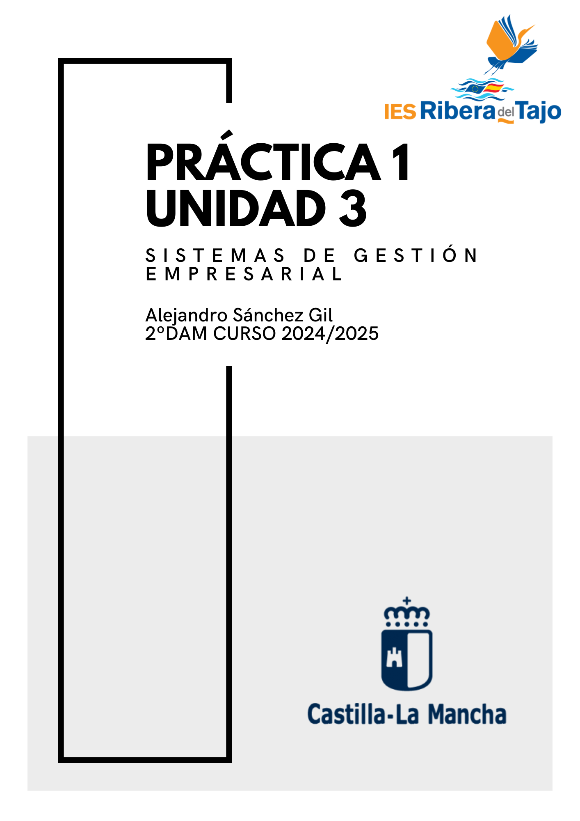

ÍNDICE

Instalación módulo Punto de Ventas 2

Realizar dos ventas y visualizar los pedidos 2

Creación de una venta con descuento 9

Creación de pedido con precio ajustado 11

Creación de un nuevo cliente 13

Añadir bebidas comunes a los productos disponibles 19

Modificar funcionamiento del punto de venta para usarlo en un restaurante 23

Eliminación y creación de mesas 26

Realización de dos tickets para comidas del restaurante 30

Realizar una venta para una mesa y dividir el pago 36

Realizar el cierre de la caja 40

|  |  |
| --- | --- |
| **ACTIVIDAD 1. FUNCIONAMIENTO DEL MÓDULO PUNTO DE VENTAS** | |
| **logo IES Ribera del Tajo**  **UNIDAD DE TRABAJO 3.**  **[USO DEL SISTEMA ERP-CRM](https://fp.cloud.riberadeltajo.es/moodle/course/view.php?id=17" \l "section-3)** | |
| **MÓDULO:**  SISTEMAS DE GESTIÓN EMPRESARIAL | **GRUPO**: DAM2 |
| **FECHA: 04/12/2024** | |

ALUMNO/A (Nombre y Apellidos): Alejandro Sánchez Gil

RESULTADOS DE APRENDIZAJE Y CRITERIOS DE EVALUACIÓN RELACIONADOS.

**RA3. Realiza operaciones de gestión y consulta de la información siguiendo las especificaciones de diseño y utilizando las herramientas proporcionadas por los sistemas ERP-CRM.**

|  |  |
| --- | --- |
| **CRITERIOS DE EVALUACIÓN** | **CALIFICACIÓN** |
| 1. c) Se han generado informes. 2. d) Se han exportado datos e informes. 3. g) Se han documentado las operaciones realizadas y las incidencias observadas. |  |

Realiza las siguientes tareas sobre el módulo de Punto de Ventas:

1. Instala el módulo.
2. Realiza dos ventas y visualiza sus pedidos.
3. Crea una venta en la que realices un descuento en la venta de un producto.
4. Crea una venta en la que modifiques el precio que tiene el producto.
5. Crea un nuevo cliente y realiza una venta para ese nuevo cliente.
6. Visualiza la factura de la venta.
7. Añade bebidas comunes a los productos disponibles en el Punto de Venta.
8. Modifica el funcionamiento del punto de venta para poder utilizarlo en un restaurante.
9. Elimina dos mesas y crea dos mesas nuevas de tres y 6 comensales respectivamente.
10. Realizar dos tickets para dos comidas del restaurante, una en la planta principal y otra en el patio.
11. Realiza una venta para una mesa y divide el pago.
12. Finalmente realiza el cierre de la caja del Punto de Venta.

# Instalación módulo Punto de Ventas

Primero instalamos el módulo Punto de Ventas, para ello desde la pestaña aplicaciones buscamos el módulo y hacemos clic en instalar, yo ya lo tengo instalado, pero es el mismo proceso para todos los módulos de Odoo:

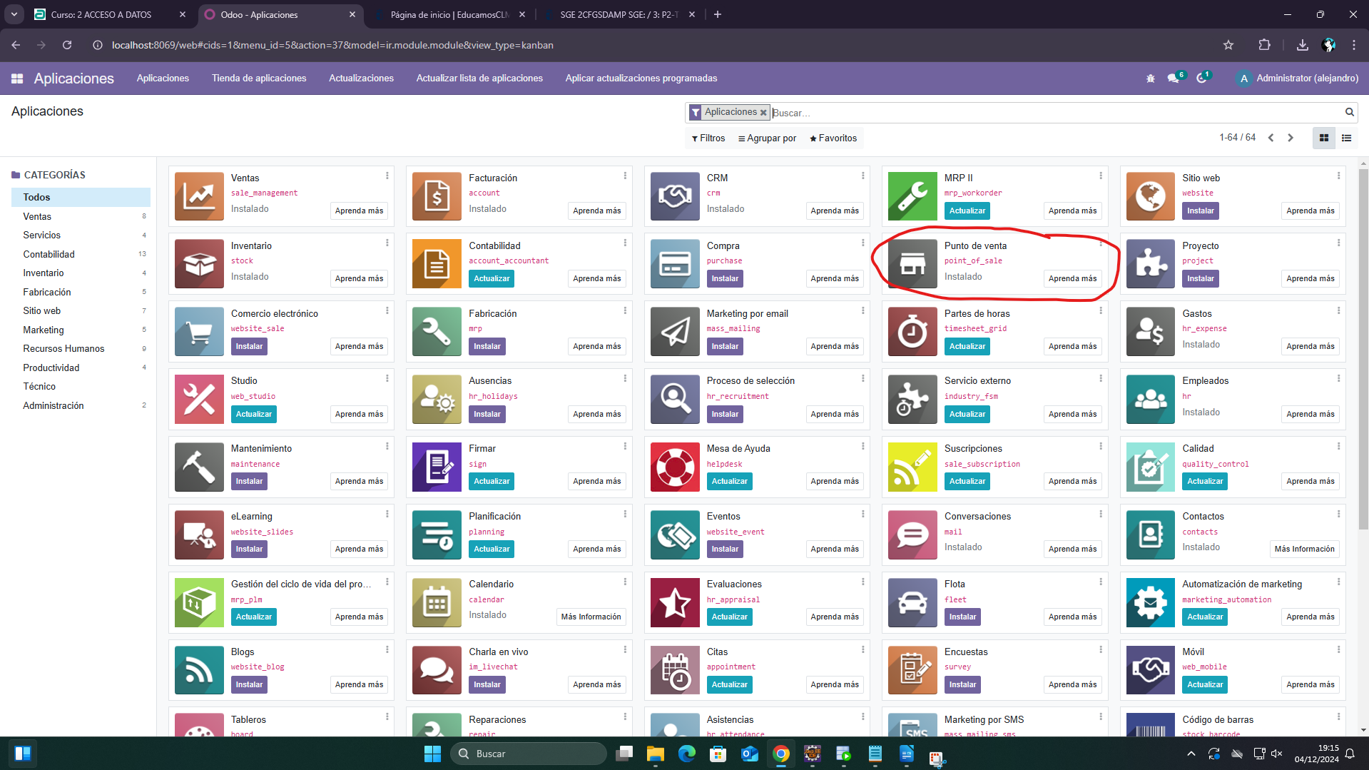

# Realizar dos ventas y visualizar los pedidos

Seremos recibidos en está página al abrir el módulo de punto de venta, vamos a acceder al administrador de ventas haciendo clic en el botón morado de “Shop” en mi caso indica continuar venta porque ya he pulsado antes, pero si fuese una nueva sesión indiciaría “Nueva sesión”:

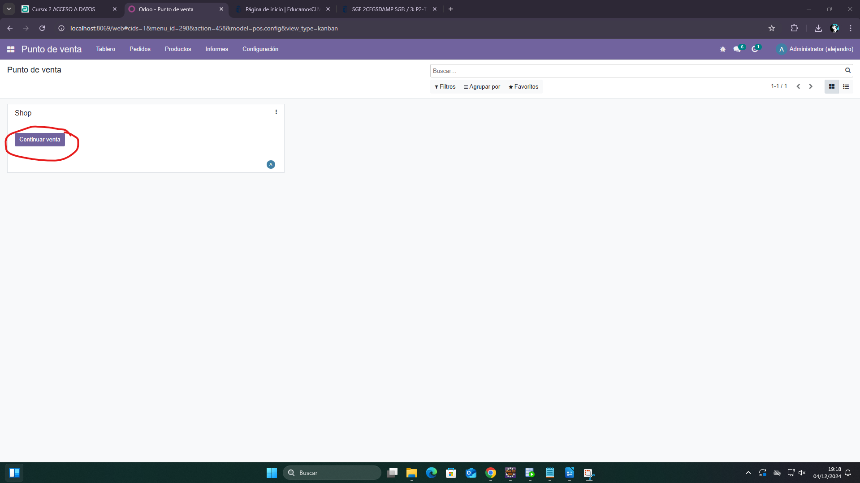

Una vez abierto nos lleva a esta página, que además nos lanza un aviso y nos pregunta si queremos introducir datos de ejemplo:

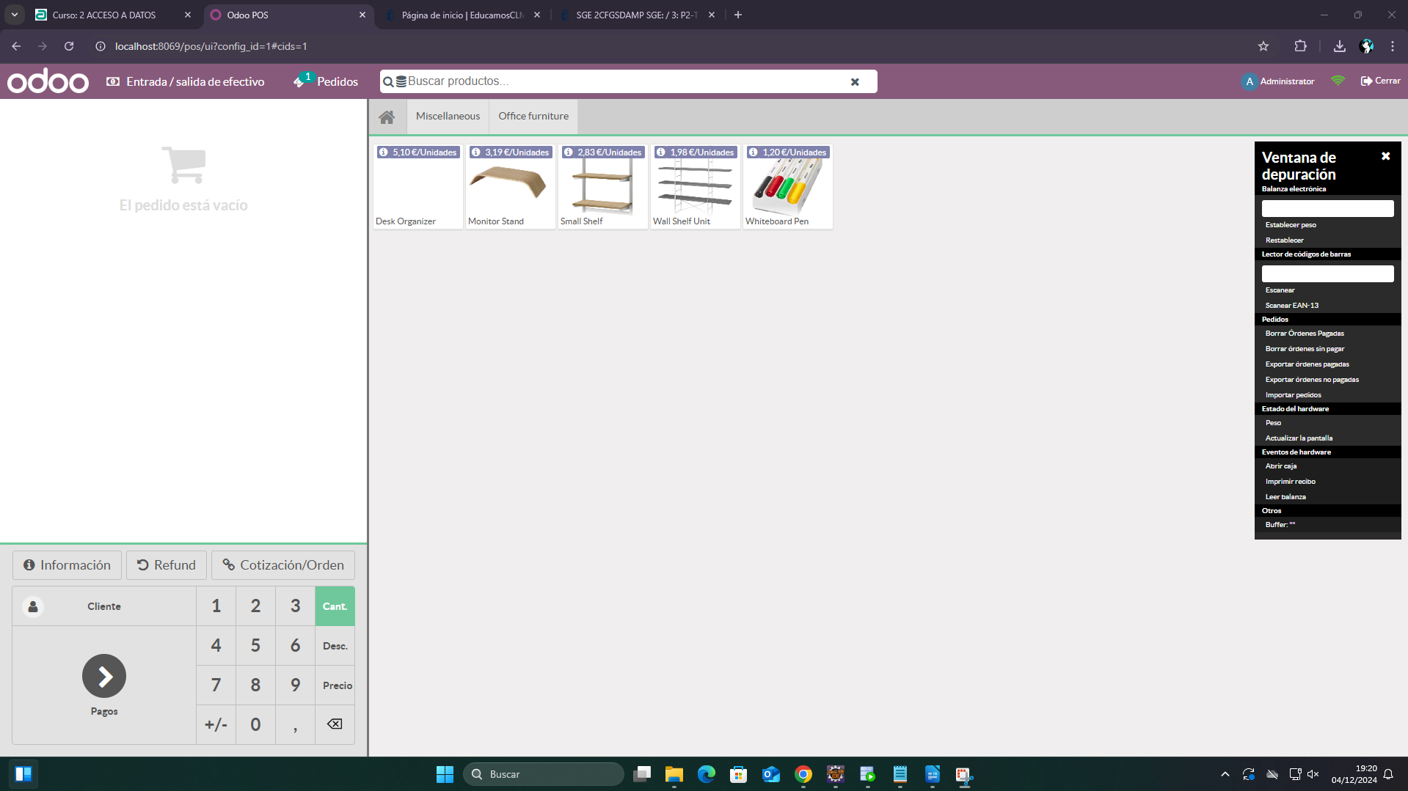

Por lo que por eso cuento con algunos productos en el administrador, vamos ahora a realizar un par de ventas, para ello vamos a hacer clic en algún producto de los existentes:

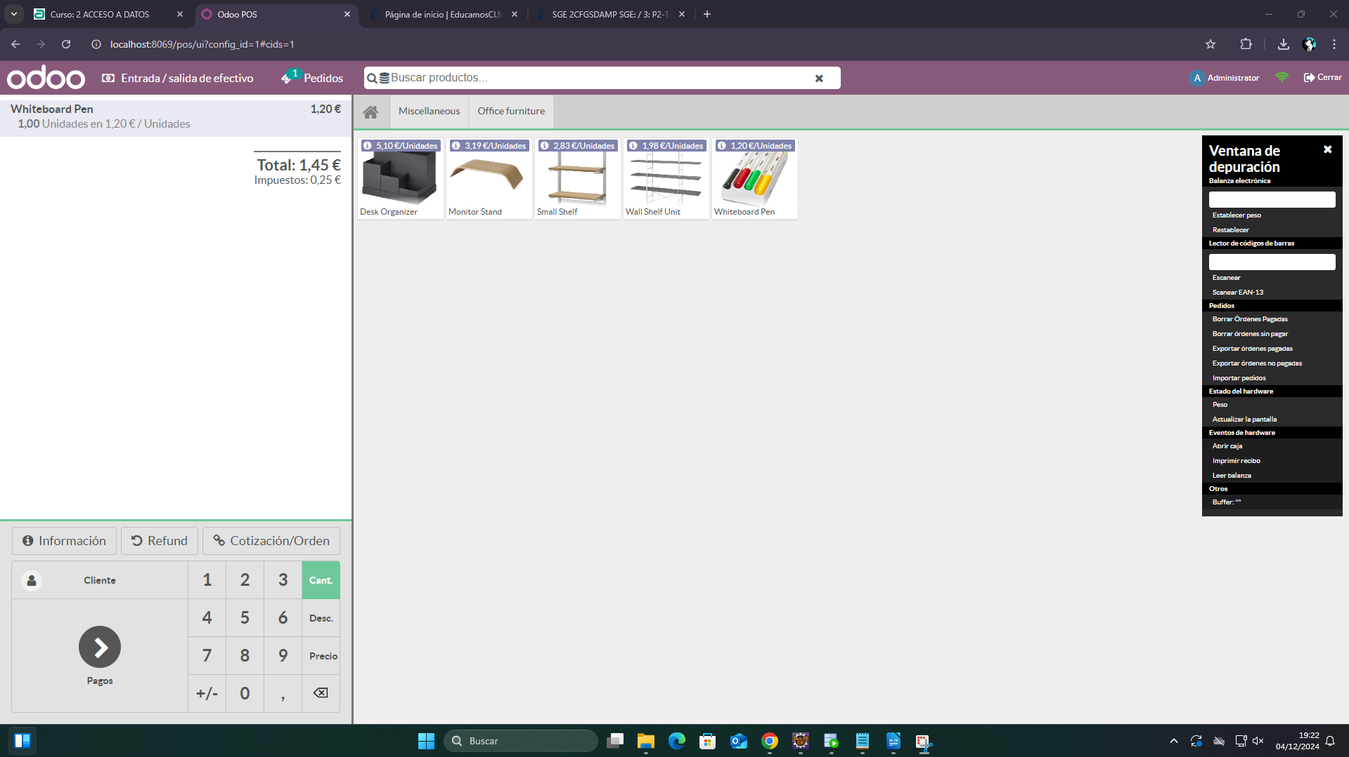

Aquí podemos ver como se ha añadido a la lista de la izquierda el objeto “Whiteboard pen” al igual que el precio del objeto y el total de los impuestos, para realizar la venta simplemente hacemos clic en pagos:

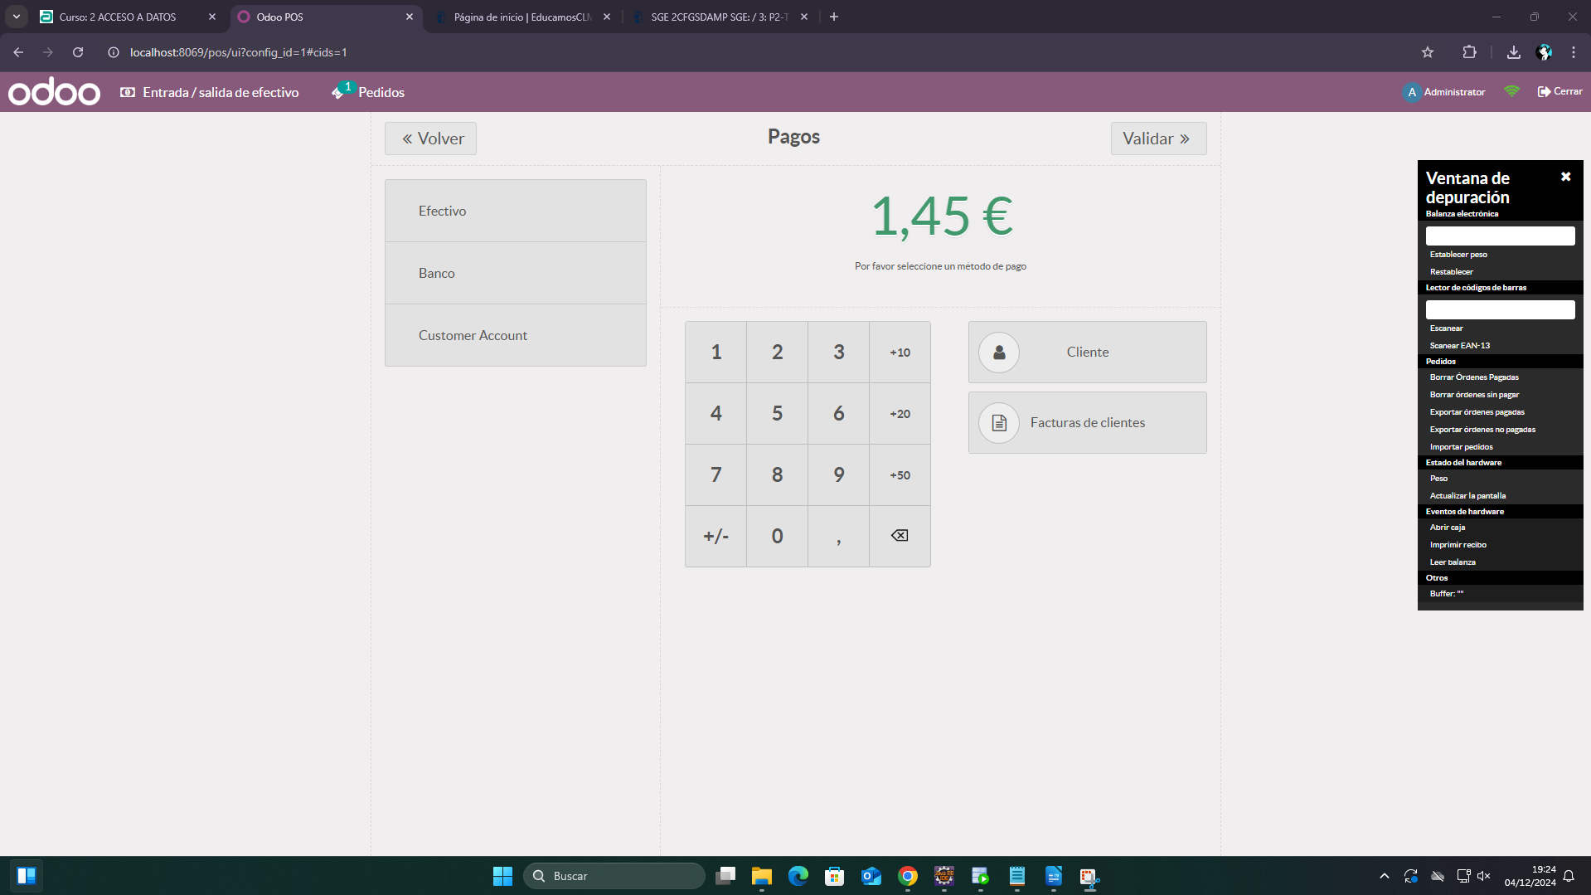

Ahora nos indican que seleccionemos un método de pago, vamos a seleccionar simplemente efectivo, y se nos habilitará el botón de validar:

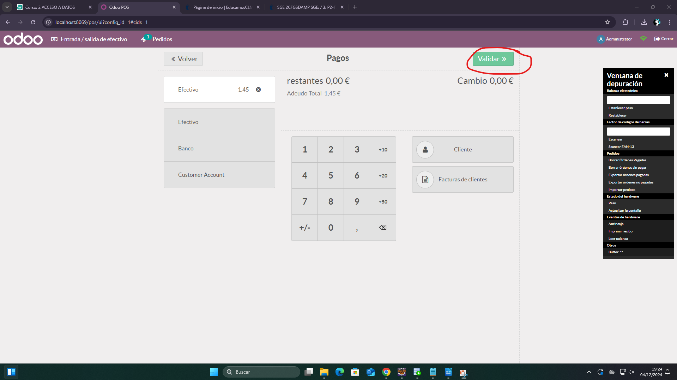

Una vez hagamos clic en validar podremos ver el recibo del pedido:

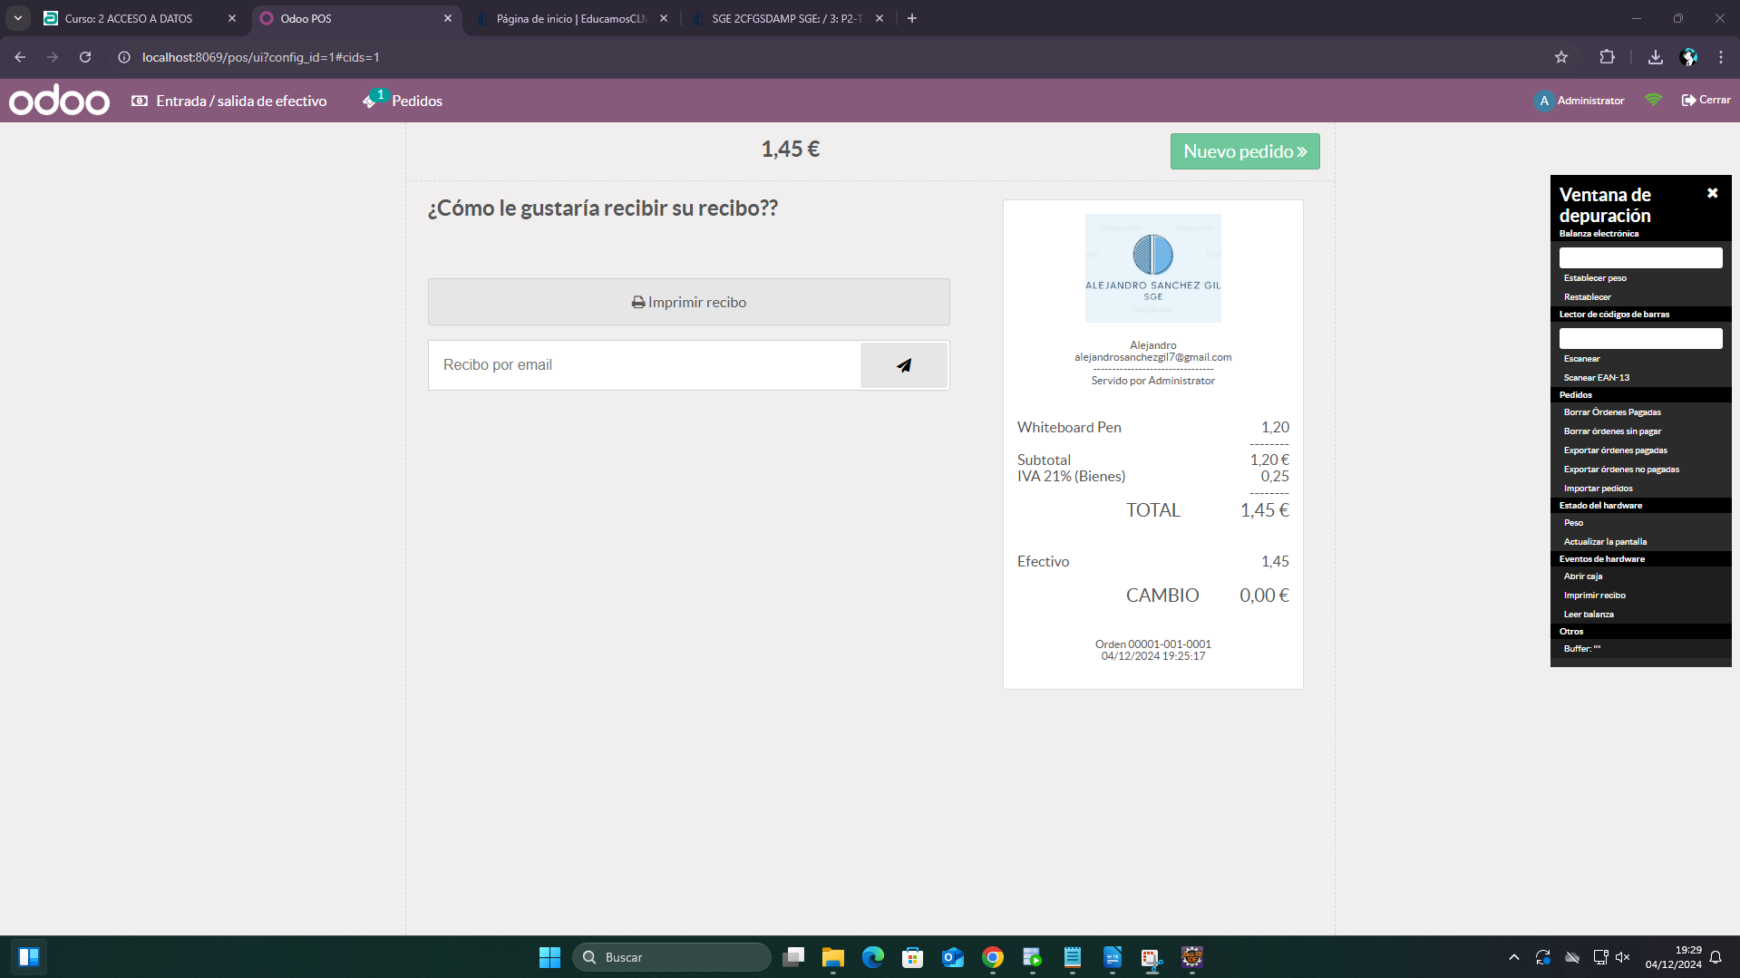

Como podemos ver el sistema nos permite imprimirlo o enviarlo por email.

Vamos a realizar otro pedido:

Añadimos los productos y hacemos clic en pagos:

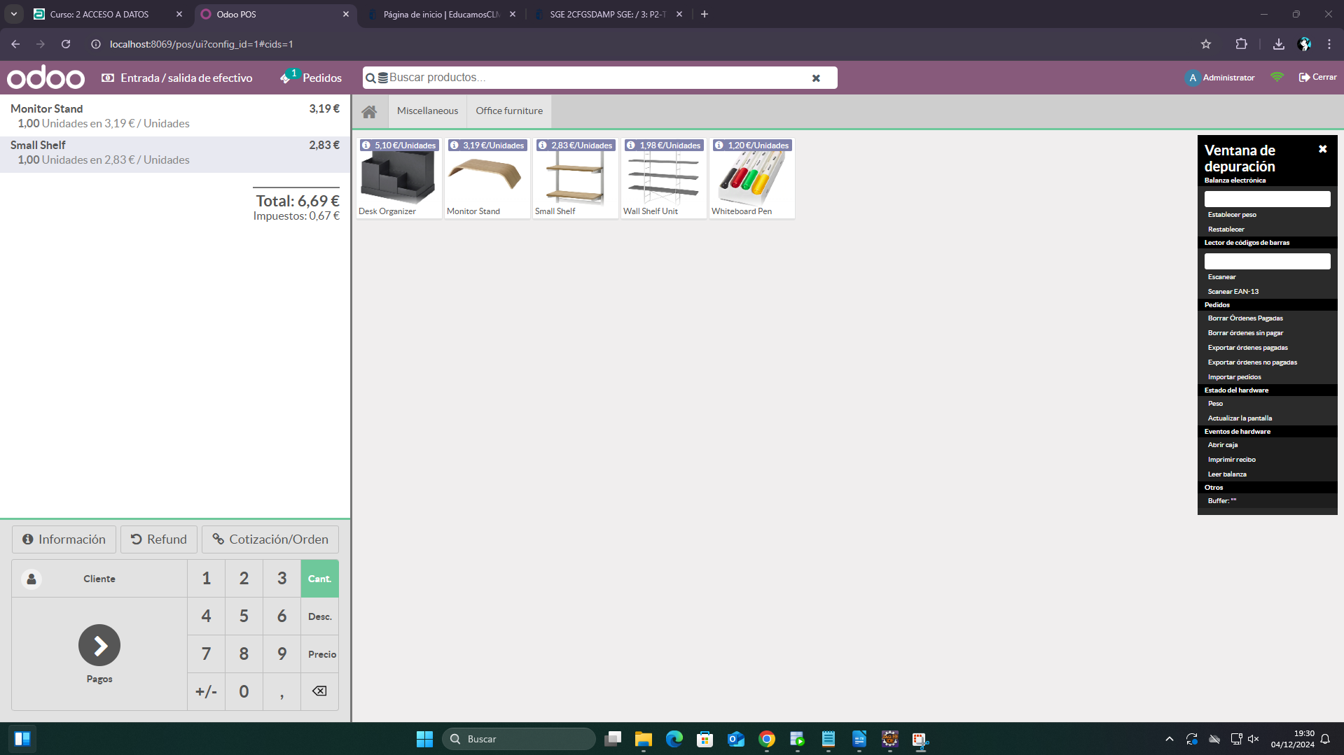

Establecemos un método de pago y hacemos clic en validar:

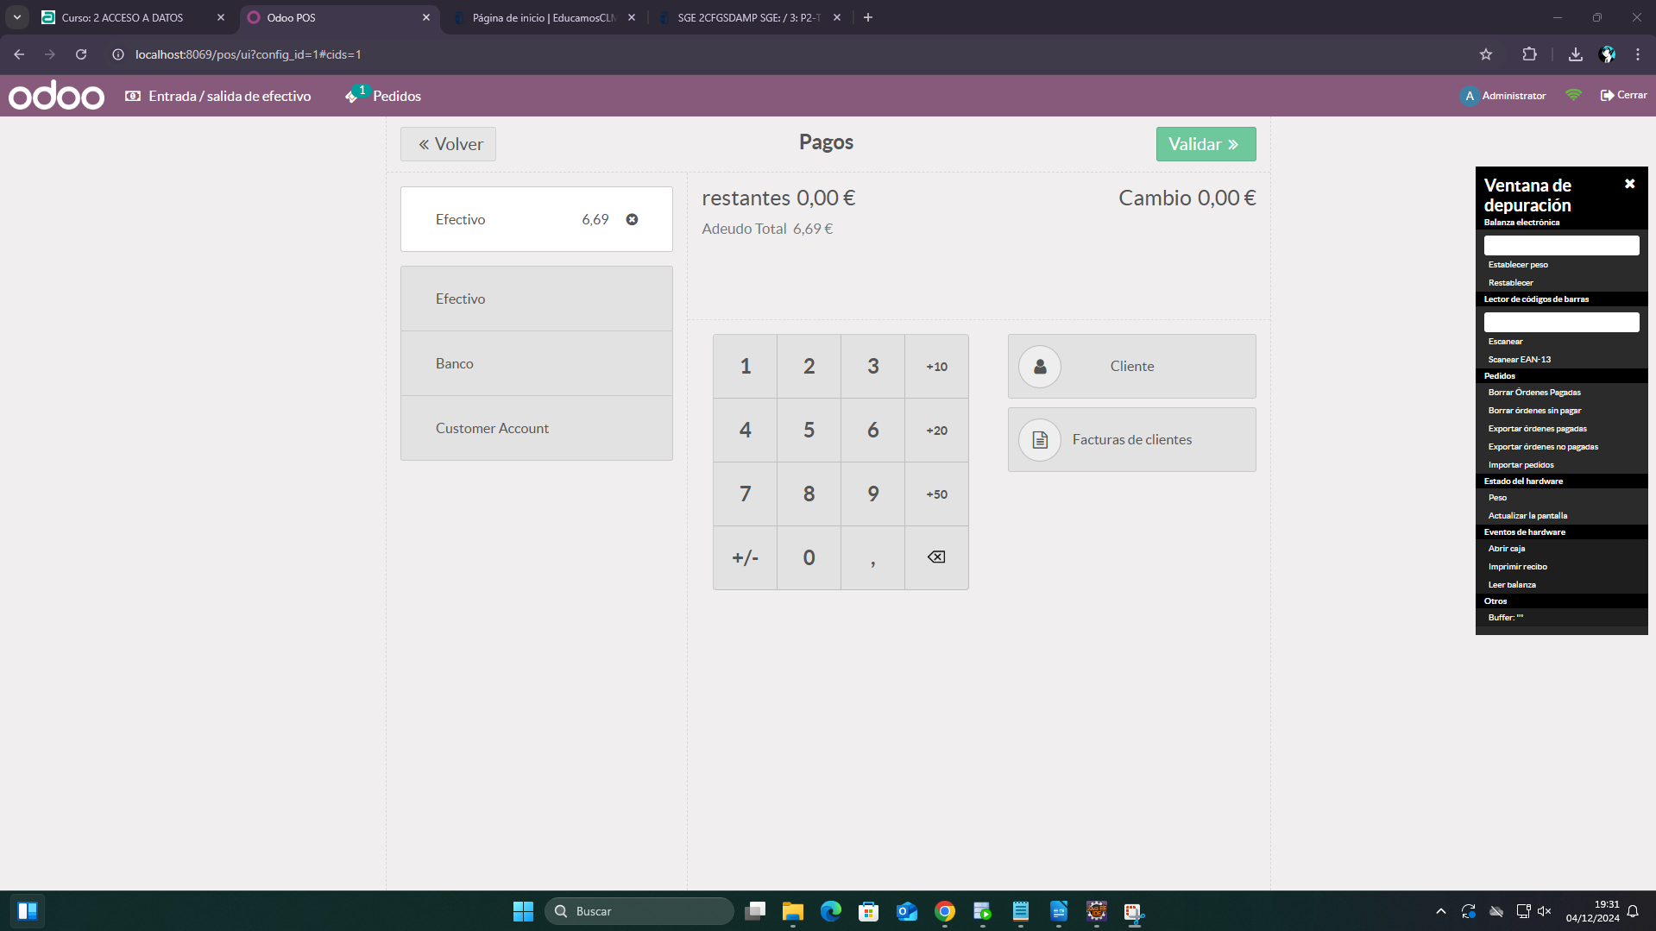

Recibo:

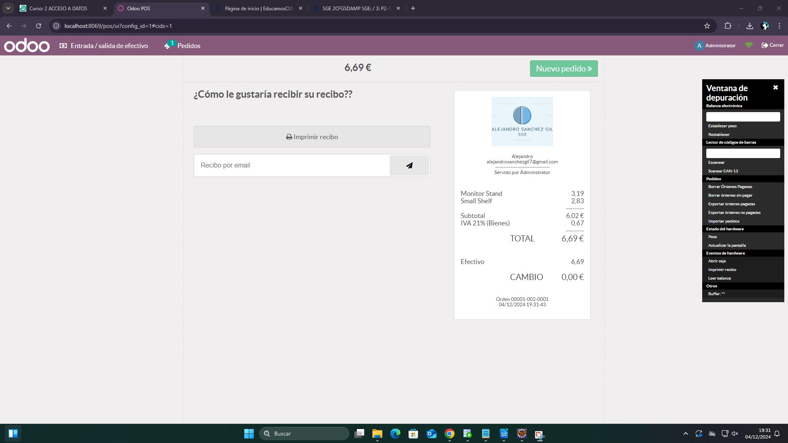

Ahora para comprobar los pedidos salimos del POS haciendo clic en el botón superior izquierda que dice “Cerrar”, una vez hagamos clic en “Cerrar” se nos abrirá una pestaña con el balance de las ventas realizadas en la sesión, podemos establecer si el cliente ha realizado el pago o establecerlo como pérdida:

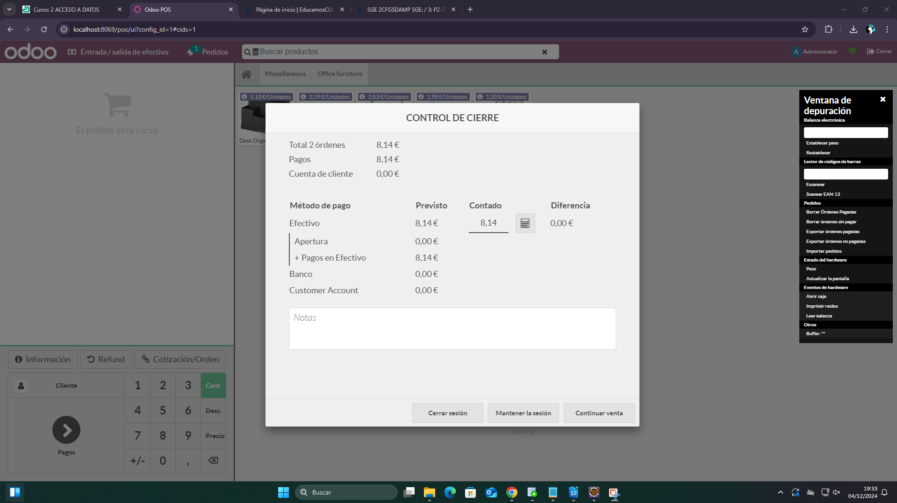

Finalmente hacemos clic en “Cerrar sesión” y volvemos al menú de Shop:

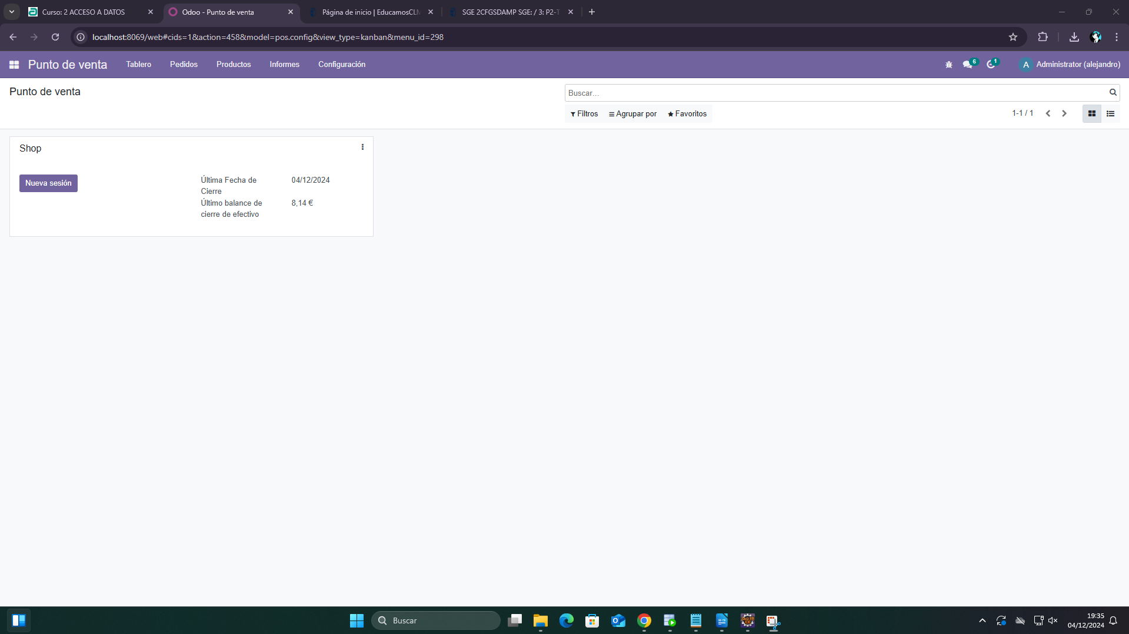

Para acceder a los detalles de las ventas simplemente hacemos clic en “Pedidos” y en pedidos:

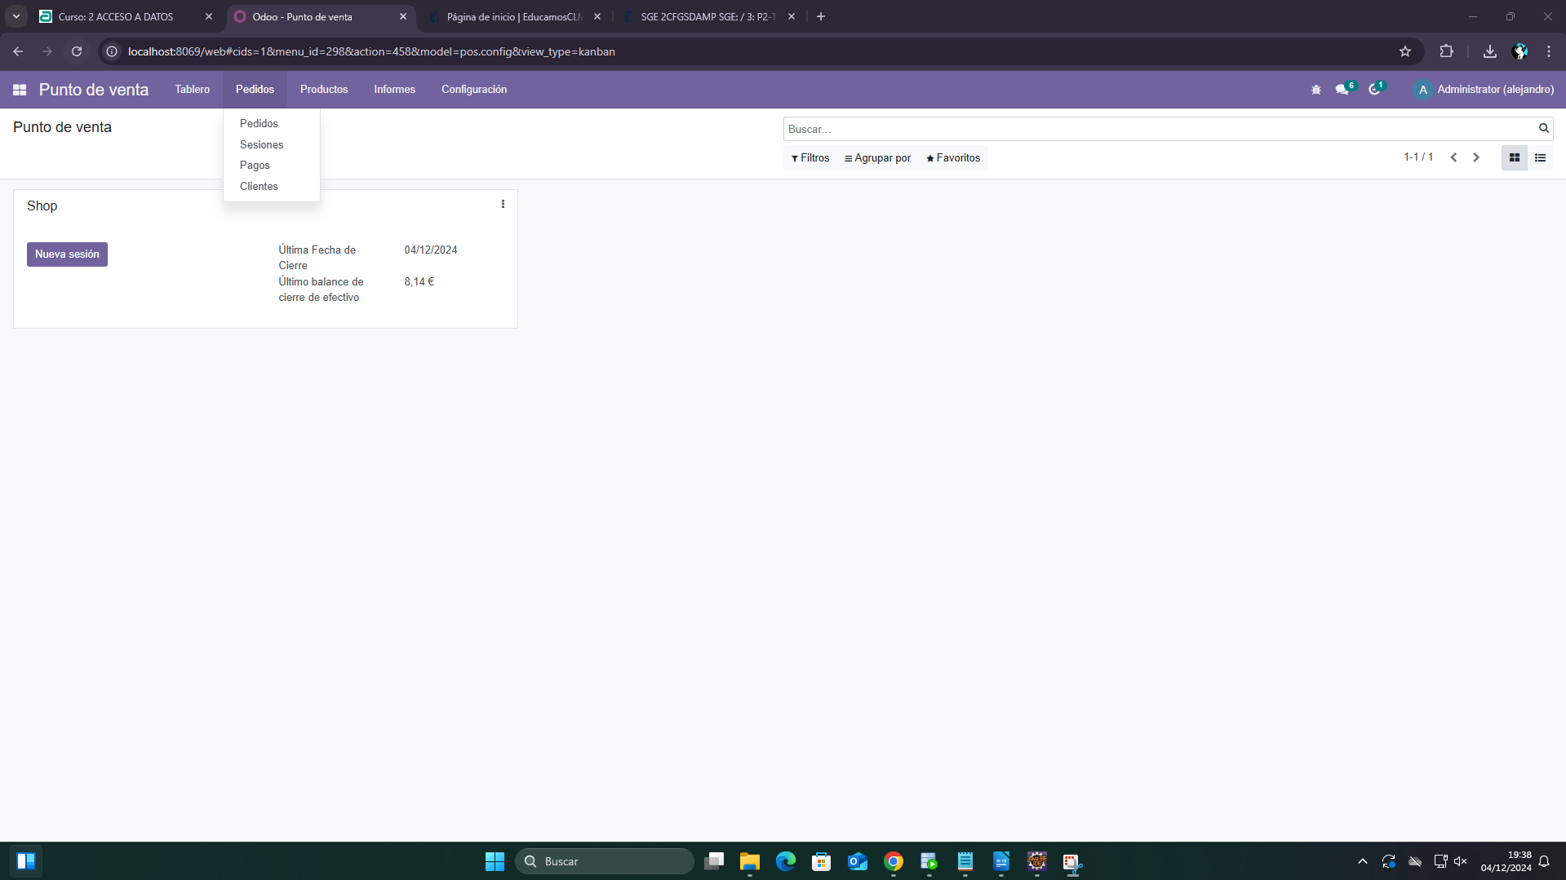

Una vez abierto podemos ver los detalles de los pedidos:

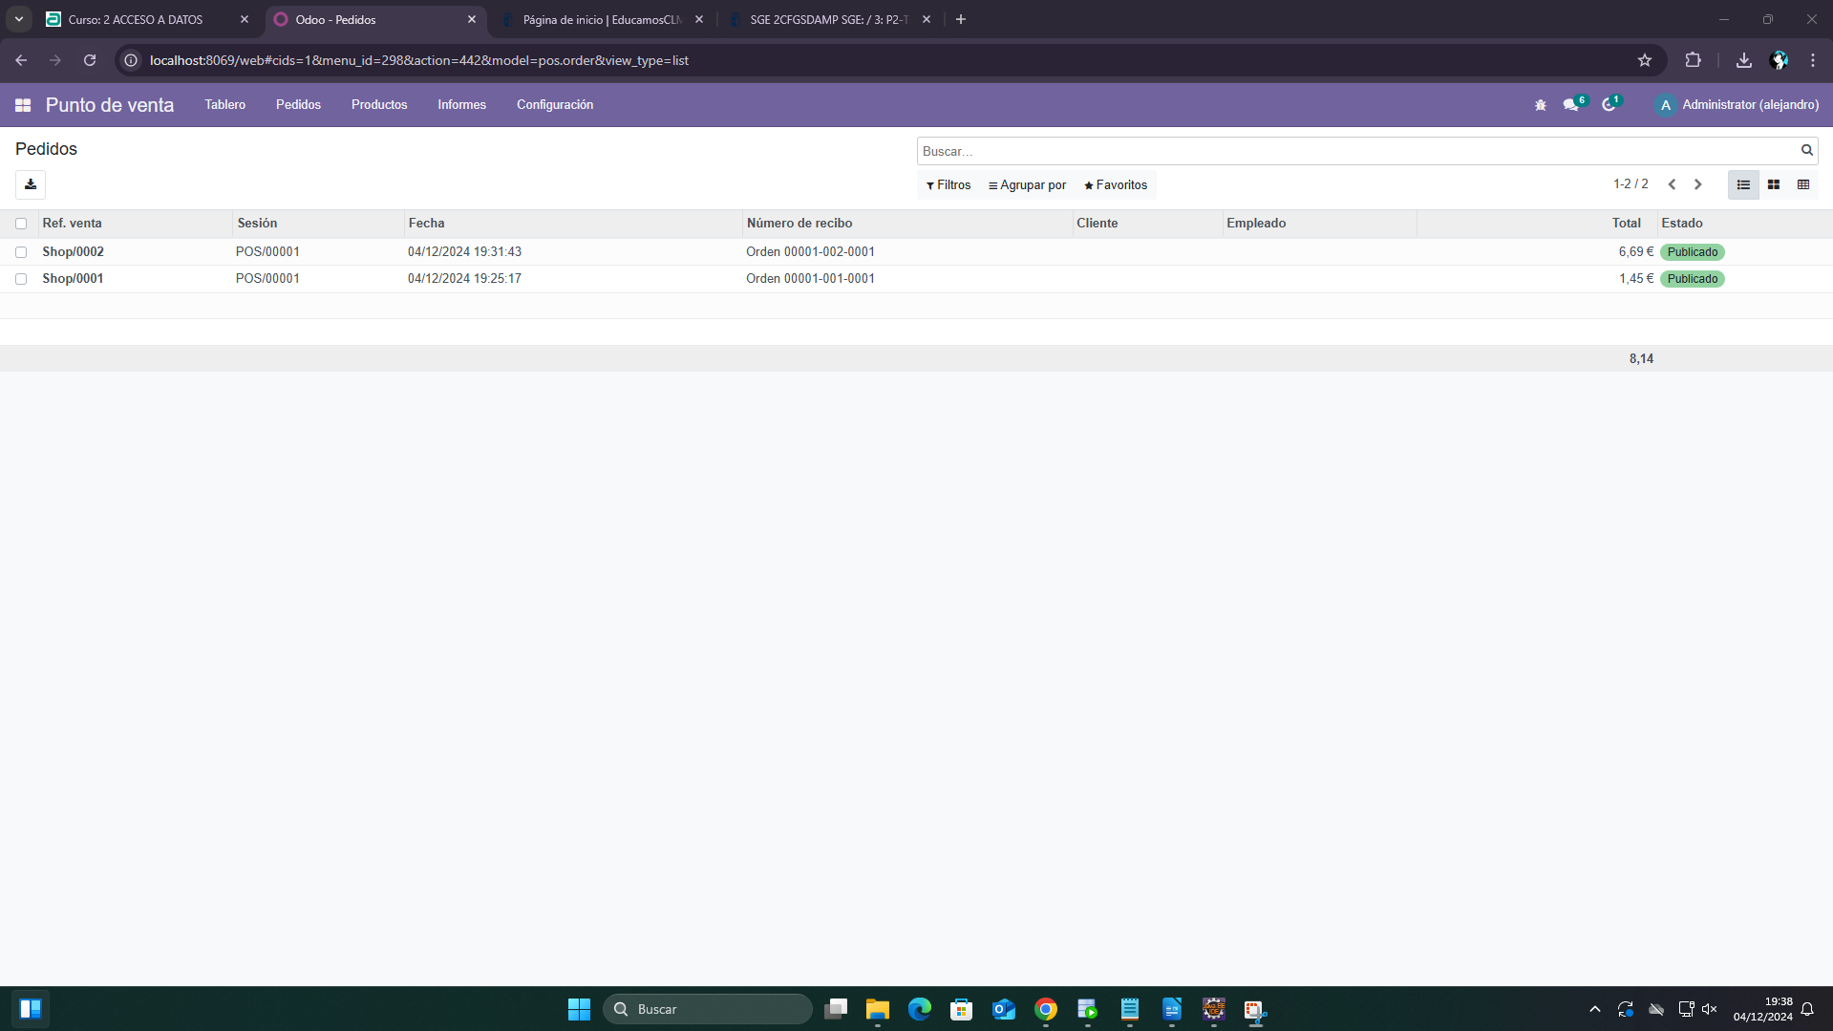

Y si abrimos uno nos expande los detalles del pedido:

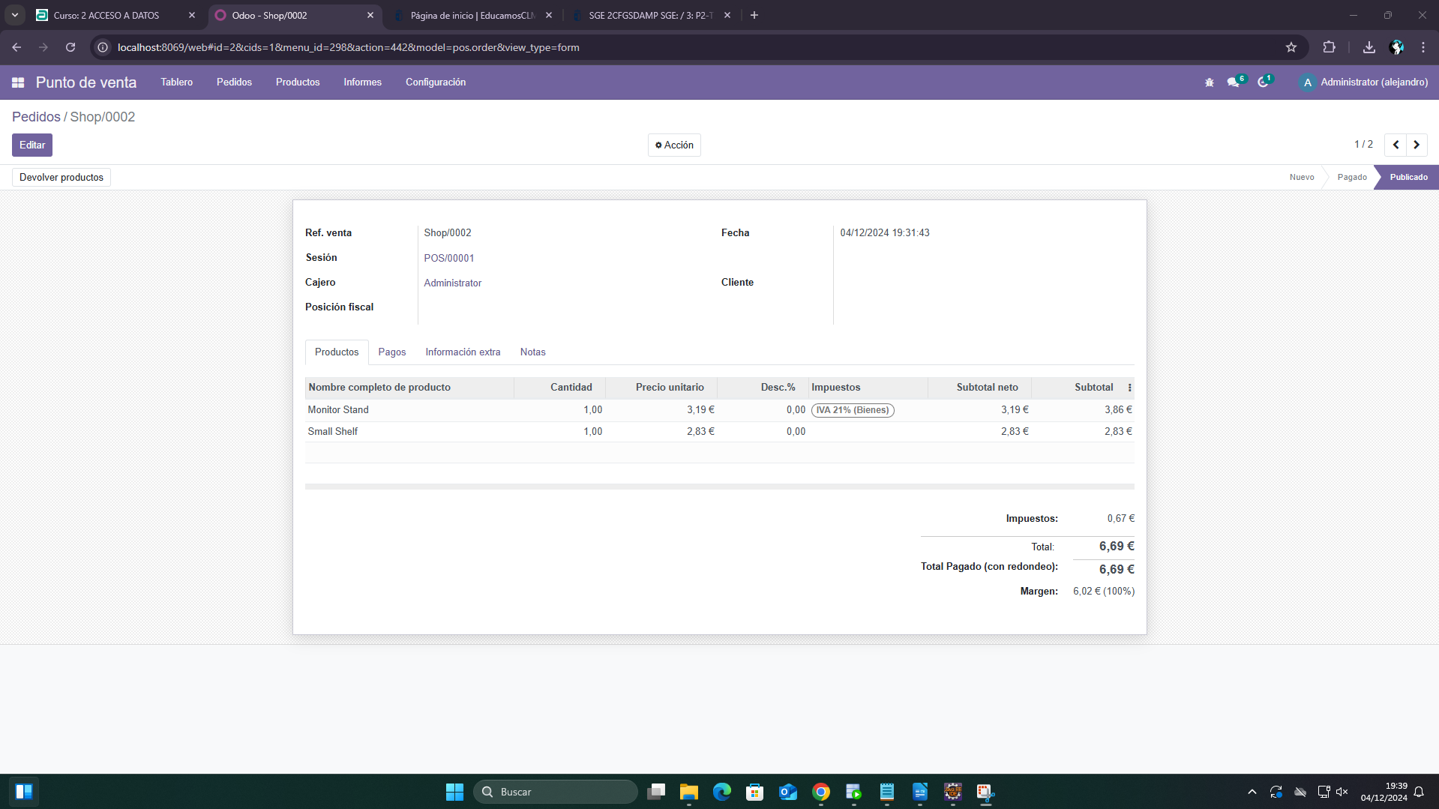

# Creación de una venta con descuento

Para esto realizamos el mismo proceso que antes, abrimos el POS y seleccionamos un producto:

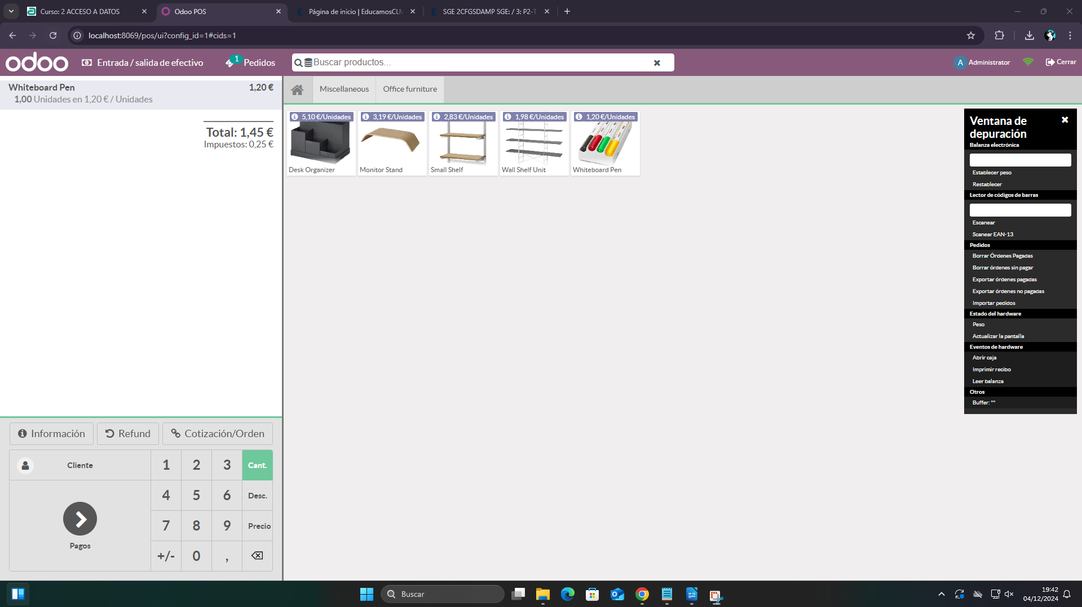

Ahora seleccionamos el botón Desc en el teclado y tecleamos un porcentaje de descuento:

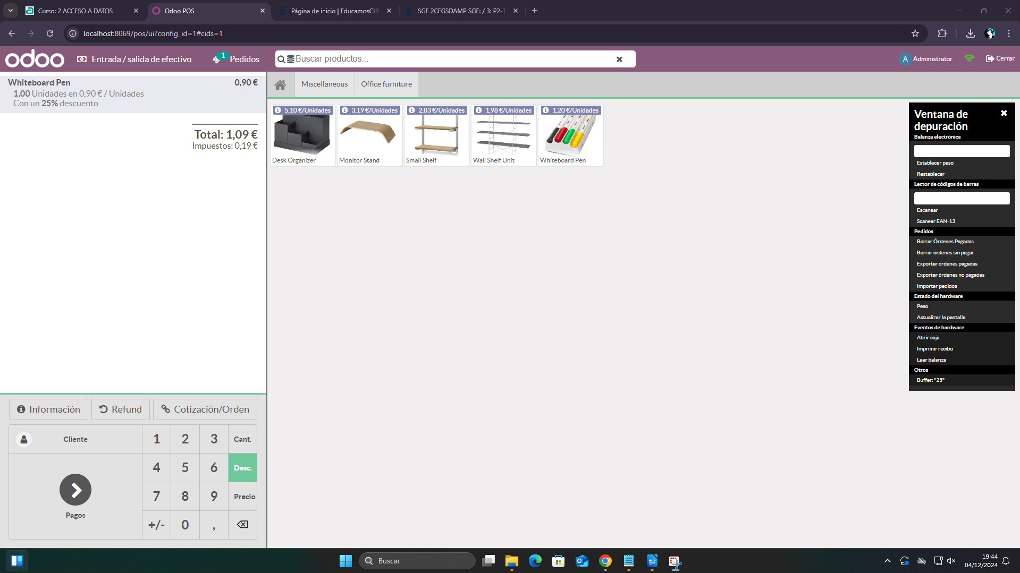

Y como podemos ver se le aplicará sobre el producto un 25% de descuento, así que establecemos el pago:

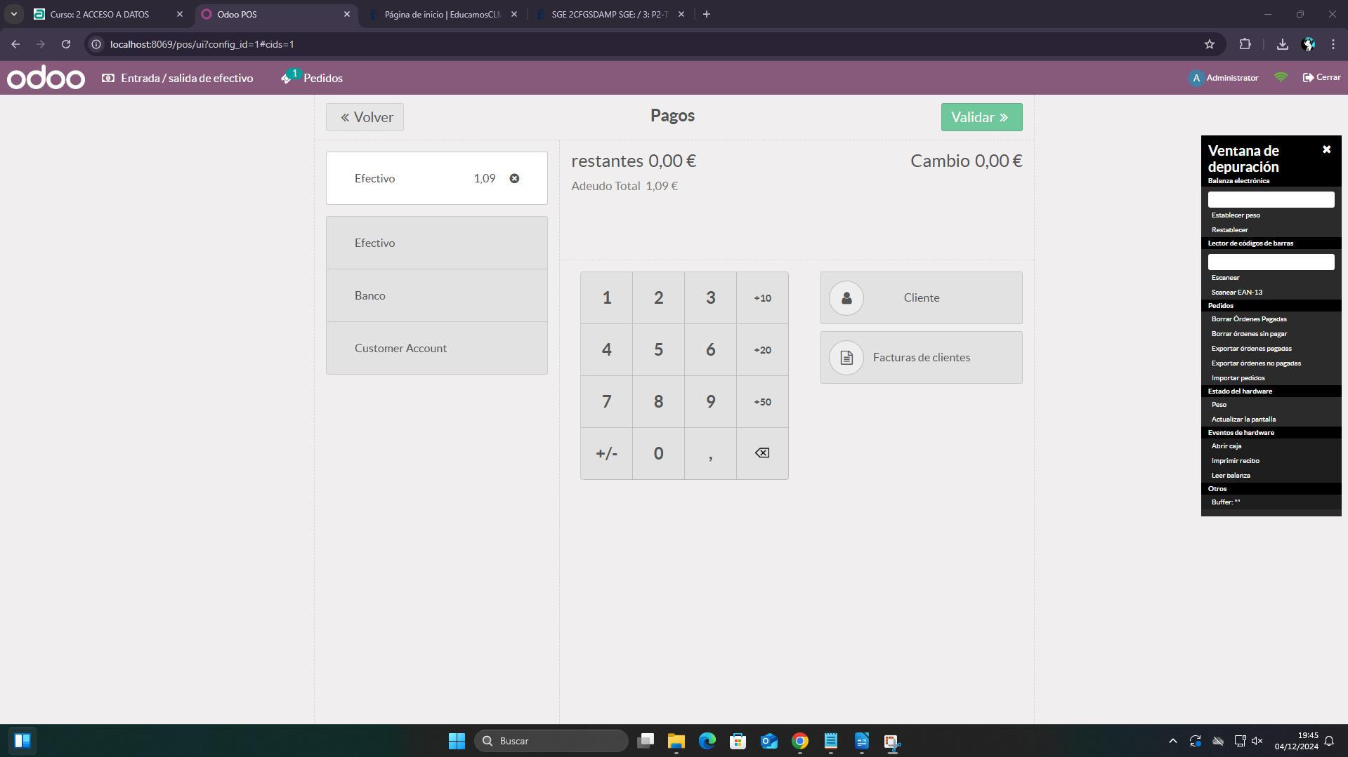

Y validamos:

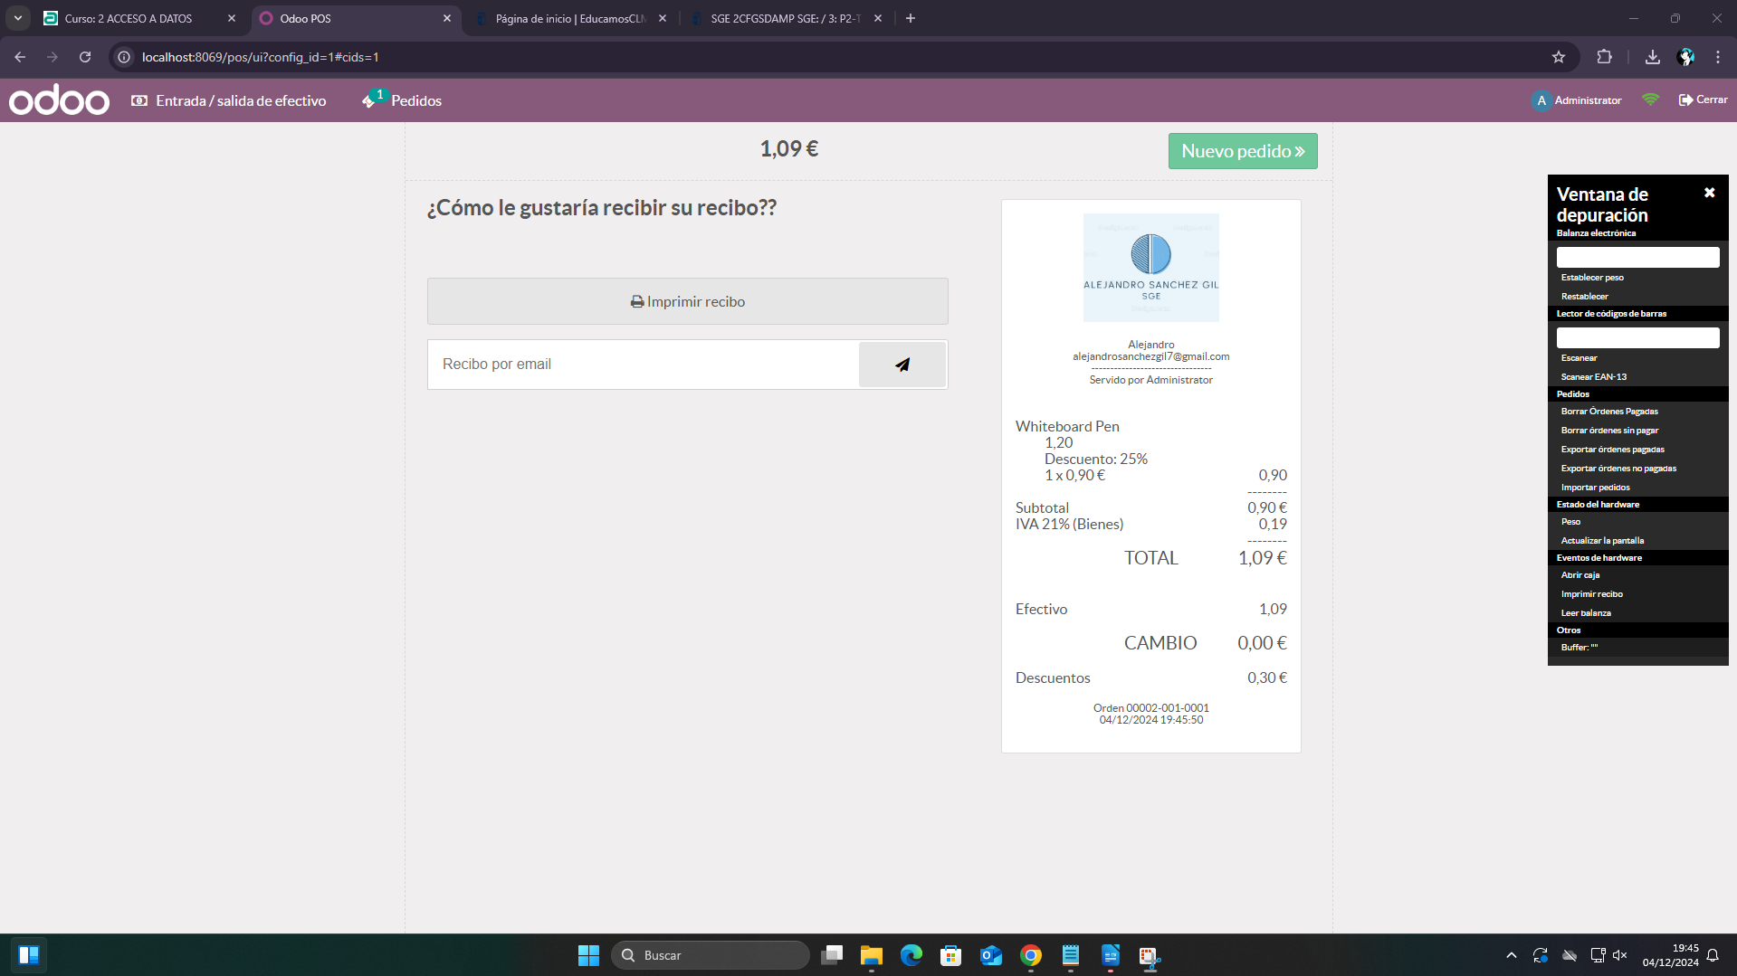

Como podemos comprobar, está reflejado el descuento en el recibo.

# Creación de pedido con precio ajustado

Realizamos prácticamente el mismo proceso, en el POS seleccionamos un producto y en este caso en vez de seleccionar el botón “Desc.” seleccionamos el botón “Precio” y escribimos el precio que queremos que tenga el producto para esta venta:

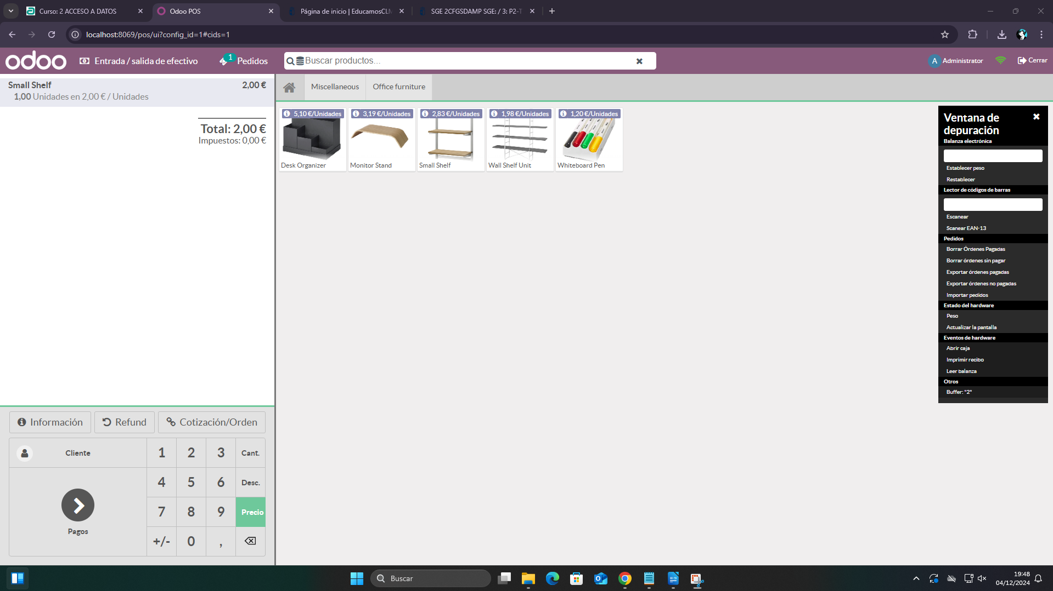

Como podemos ver se ha ajustado el precio original del producto de 2,83€ a 2,00€.

Establecemos el pago y validamos:

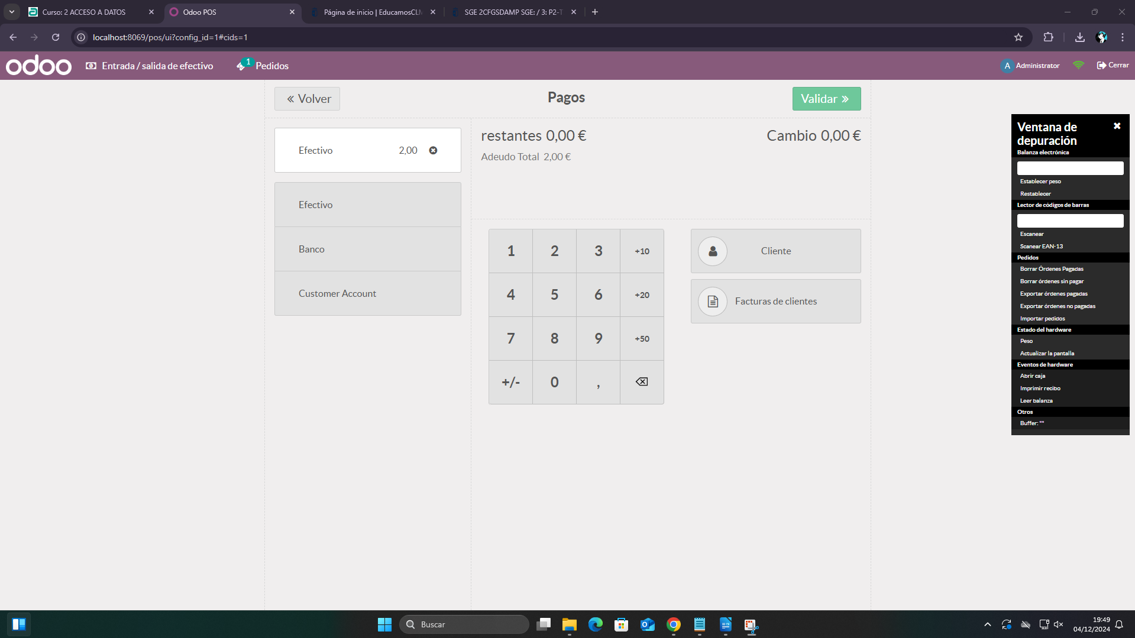

Aquí tendríamos el recibo:

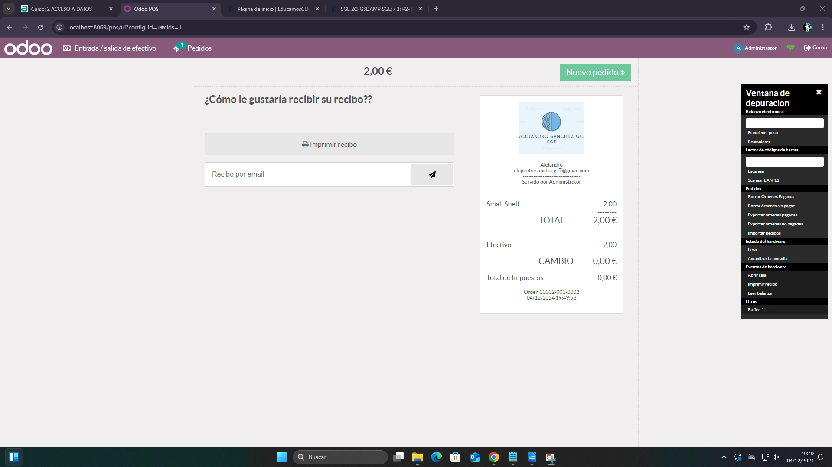

Como podemos ver se cobran solo 2€ pero no existe el descuento.

# Creación de un nuevo cliente

Para crear un nuevo cliente también desde el terminal POS haremos clic en el botón “Cliente”:

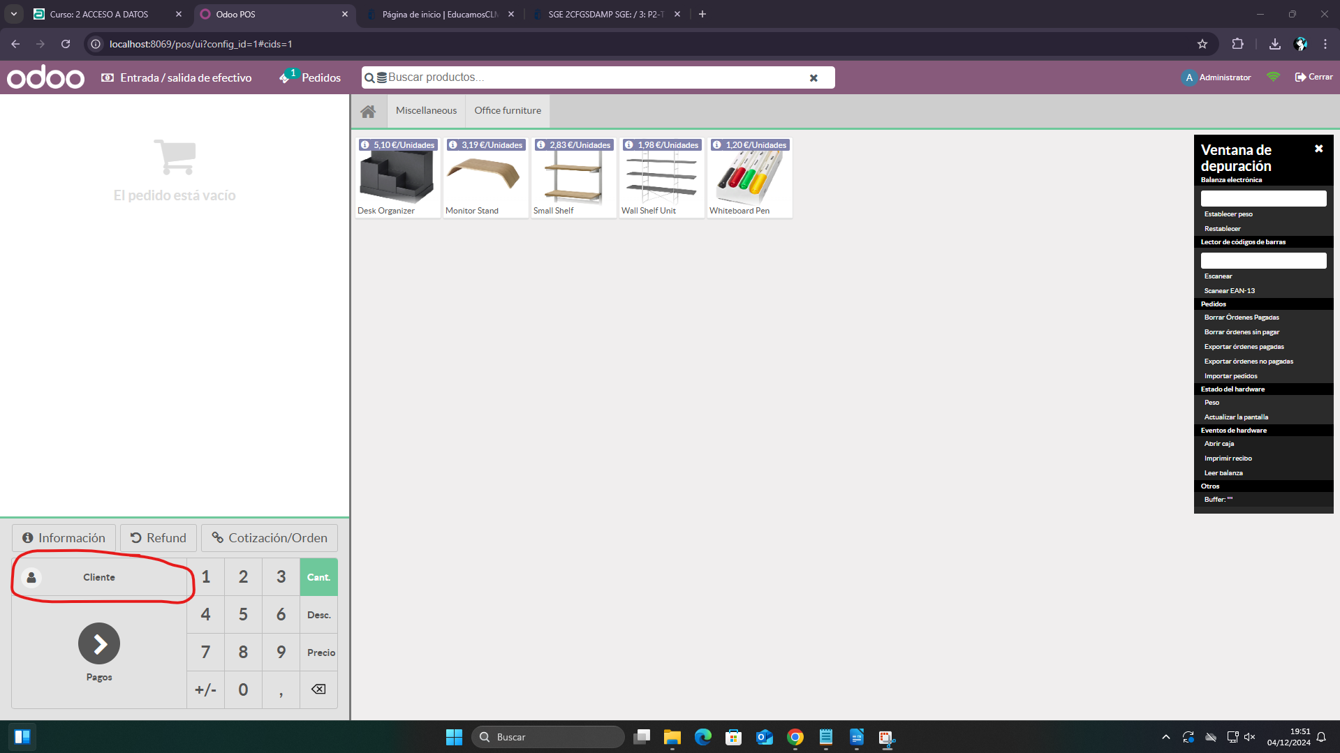

A mi me aparecen los usuarios que tengo en este Odoo, pero vamos a crear un nuevo cliente haciendo clic en el botón de crear:

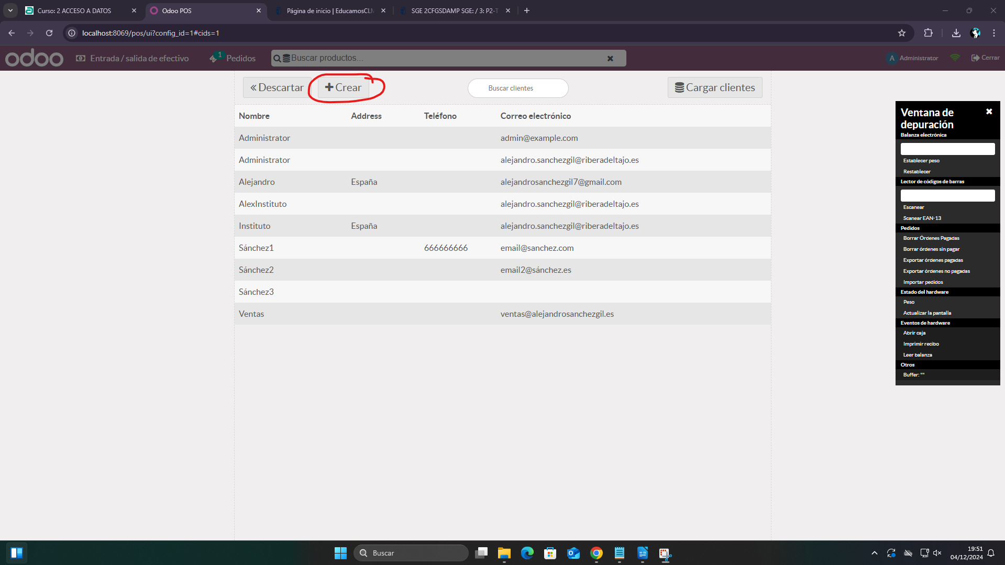

Aquí simplemente establecemos los datos del cliente:

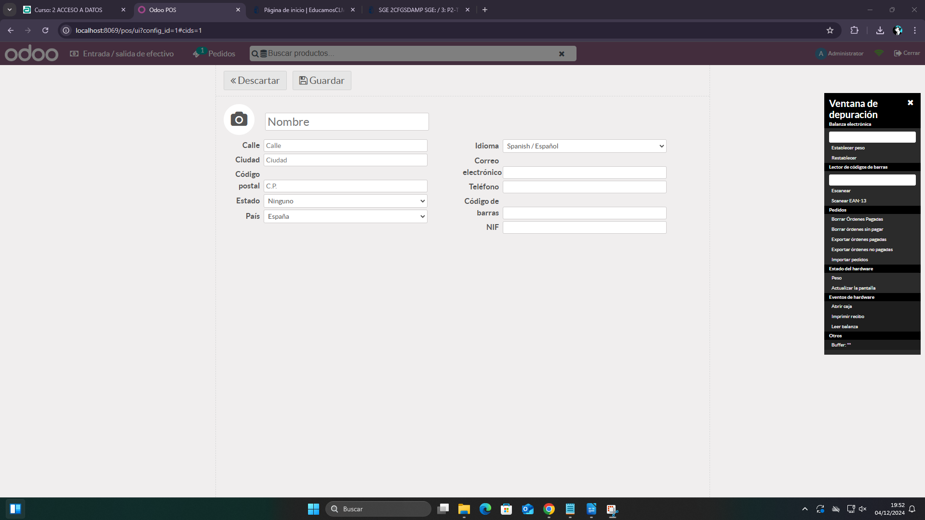

Una vez rellenados los datos simplemente hacemos clic en crear:

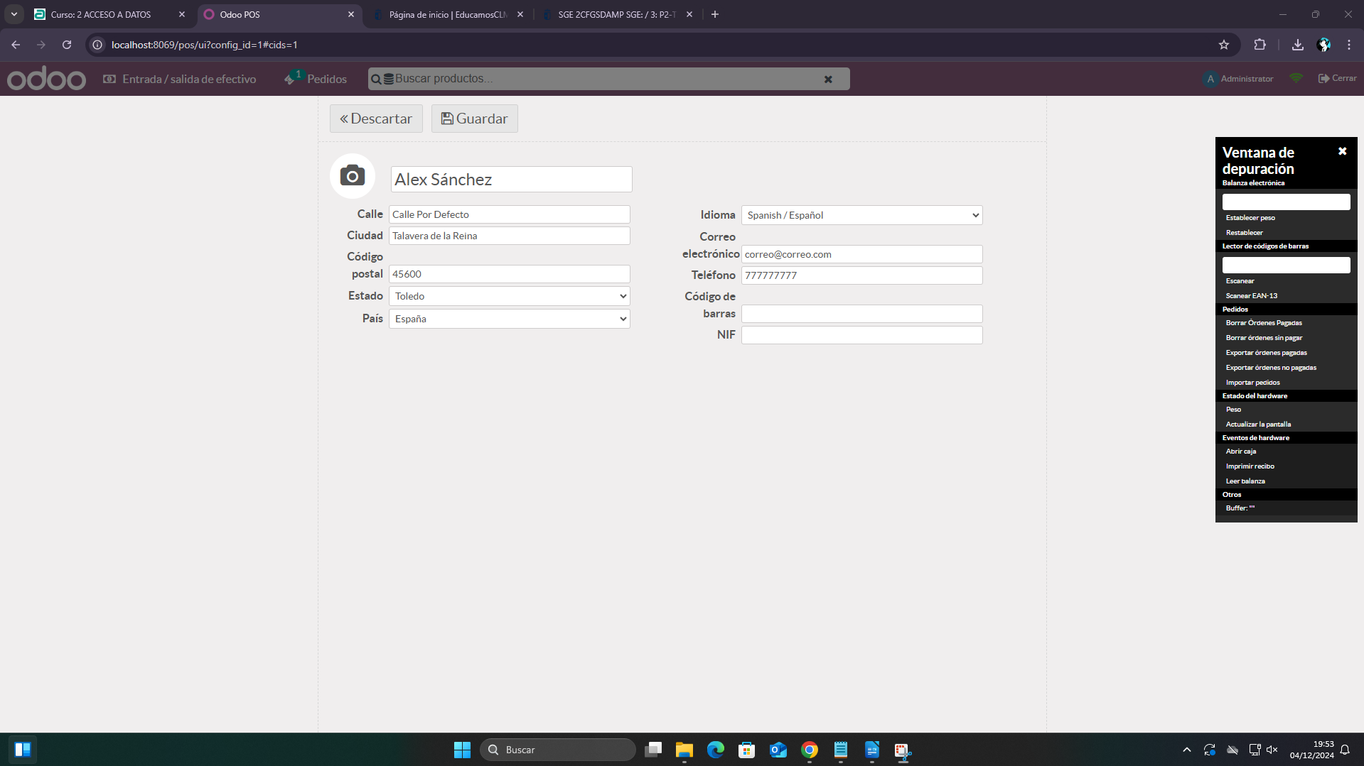

Ahora nos deja establecer como cliente el que acabamos de crear:

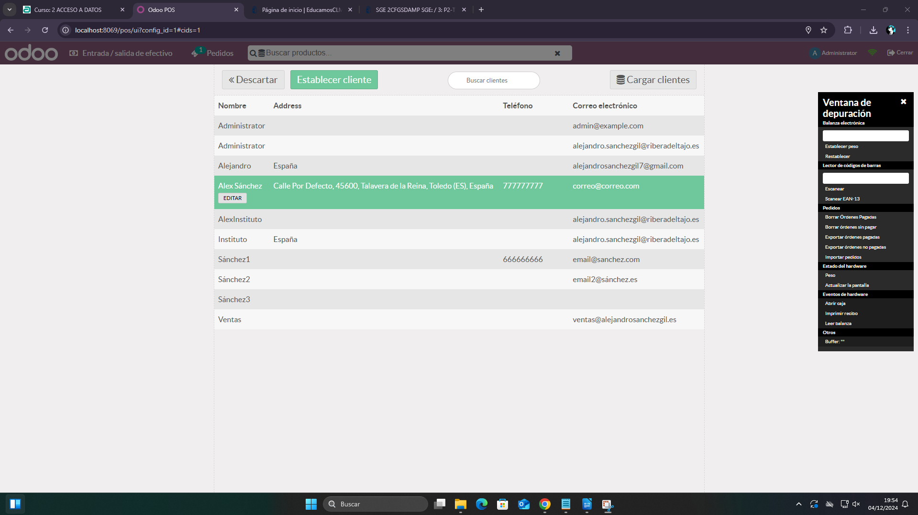

Una vez hagamos clic en el botón “Establecer cliente”, podremos ver el nombre del cliente el terminal de pagos en la parte inferior izquierda:

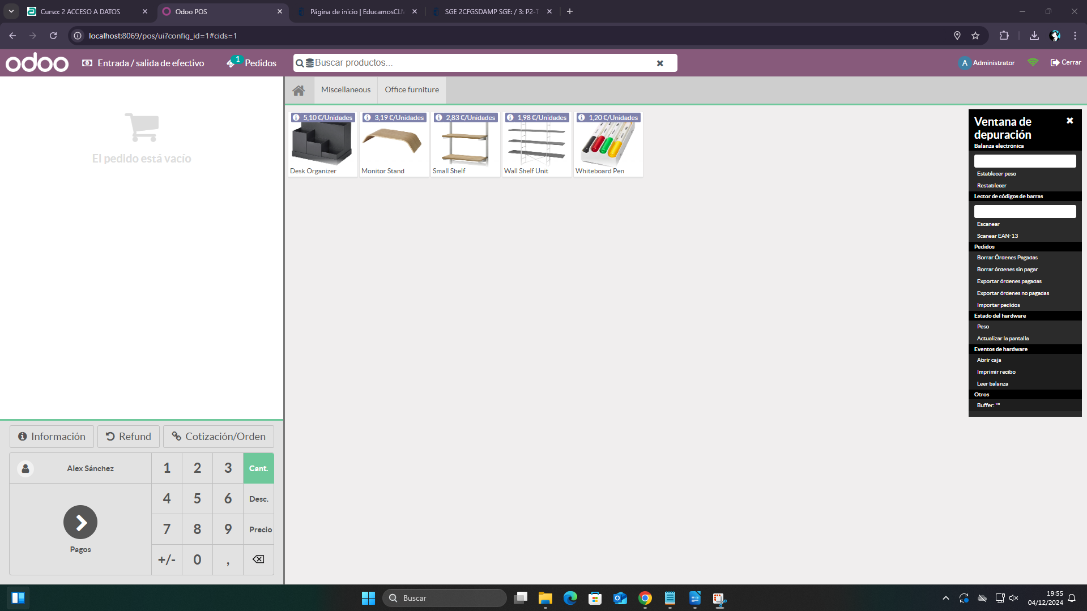

Ahora vamos a realizarle a este cliente una nueva venta, para ello lo realizamos como hasta ahora:

Seleccionamos los productos para la venta y hacemos clic en pagos:

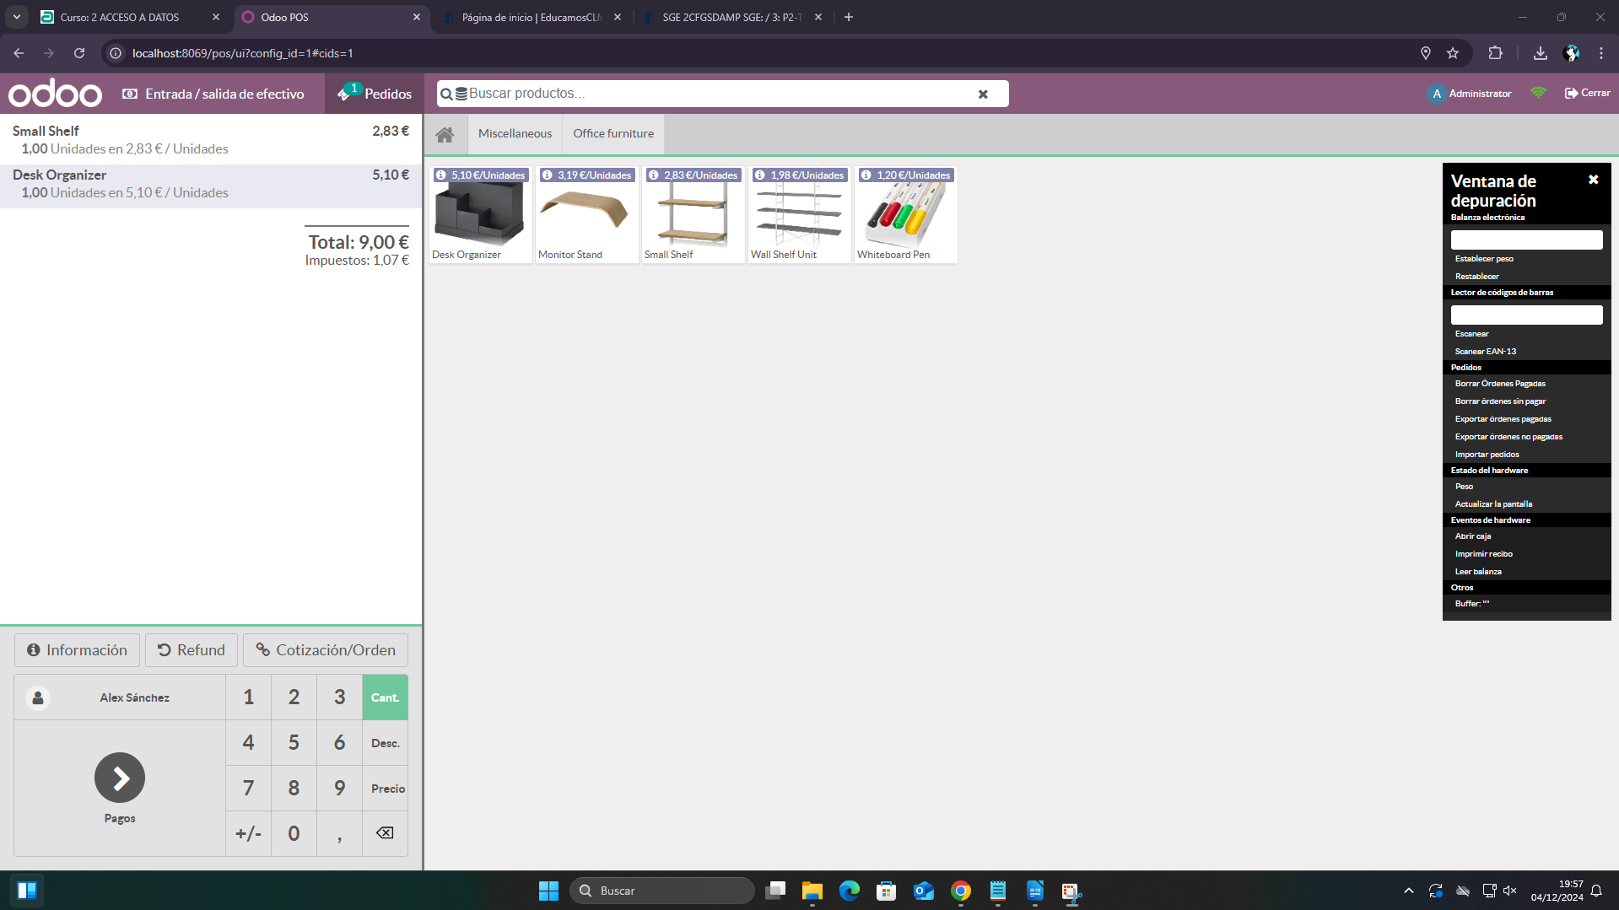

Seleccionamos el método de pago y validamos:

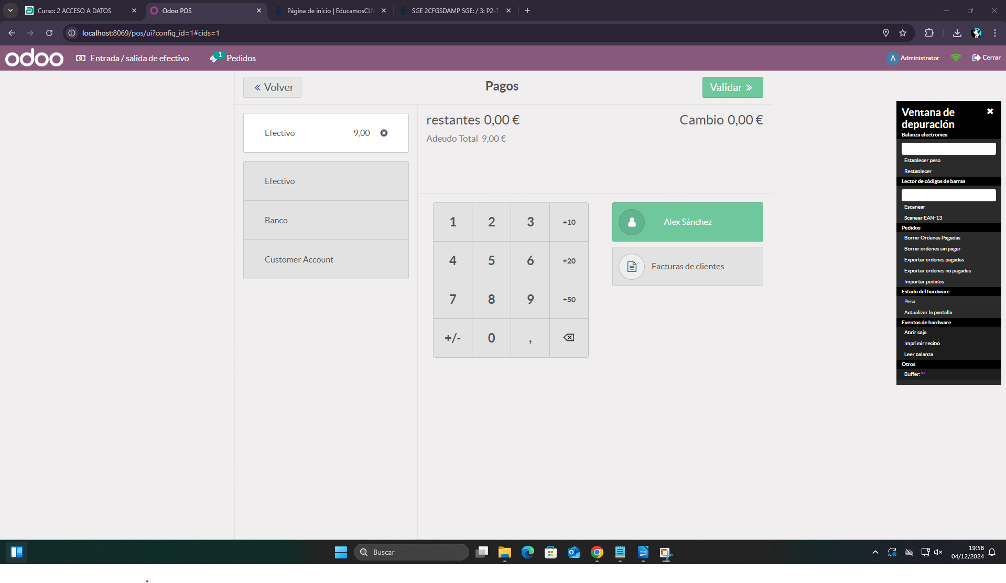

Y aquí el recibo:

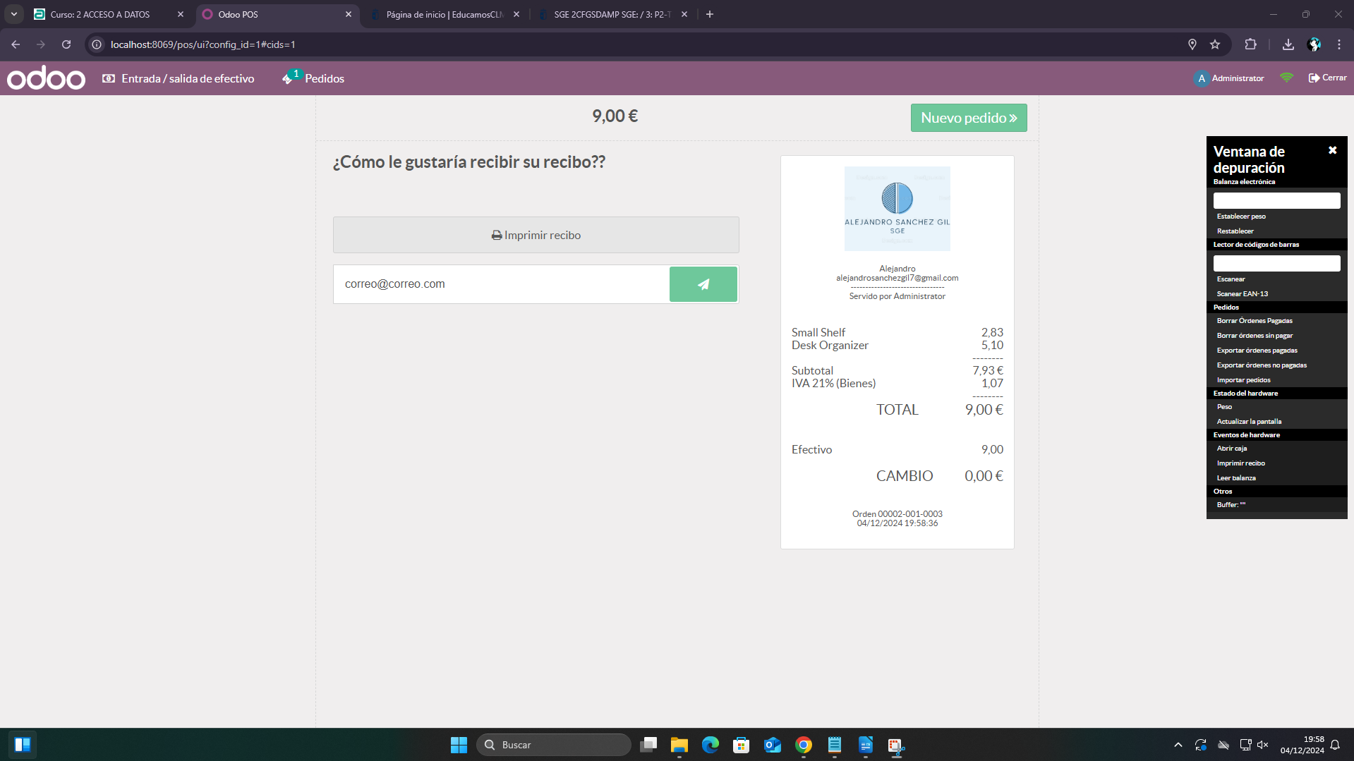

Ahora cerramos la sesión de venta y la comprobamos fuera del terminal POS:

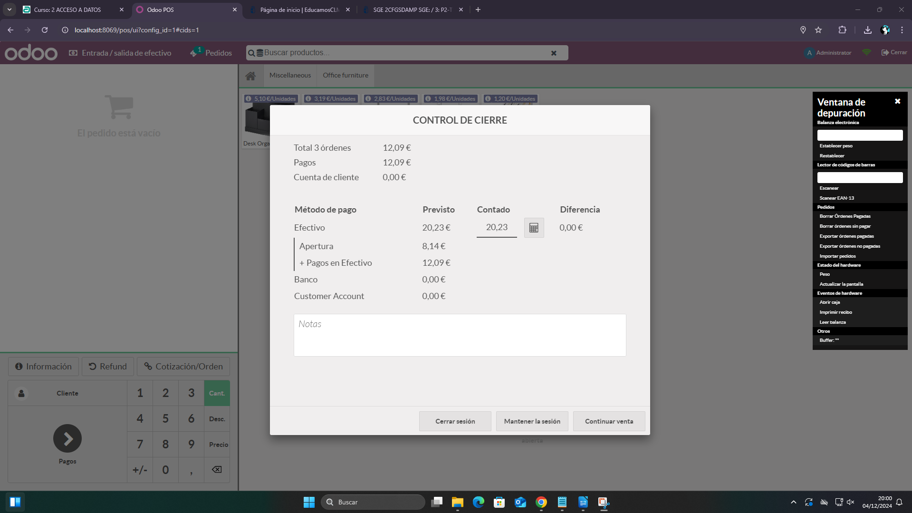

Accedemos de nuevo a “Pedidos” y “Pedidos”:

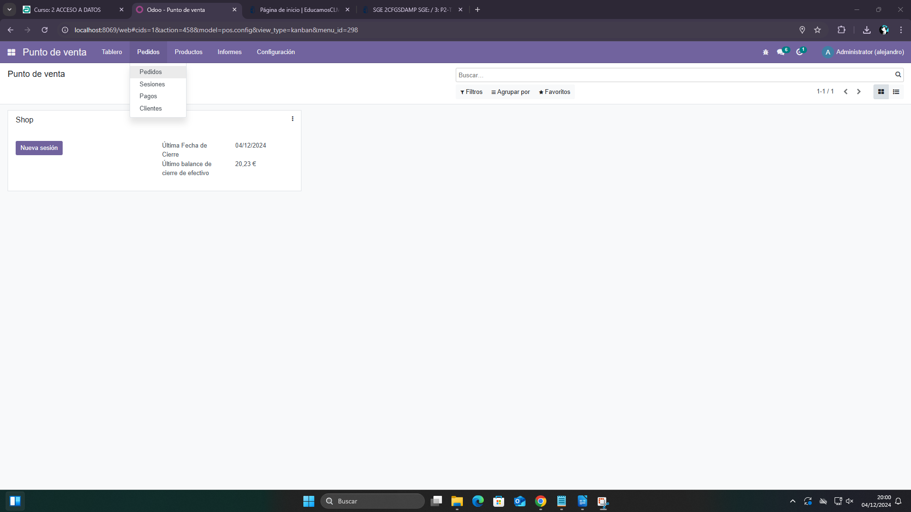

Seleccionamos la orden de venta para verla en detalles:

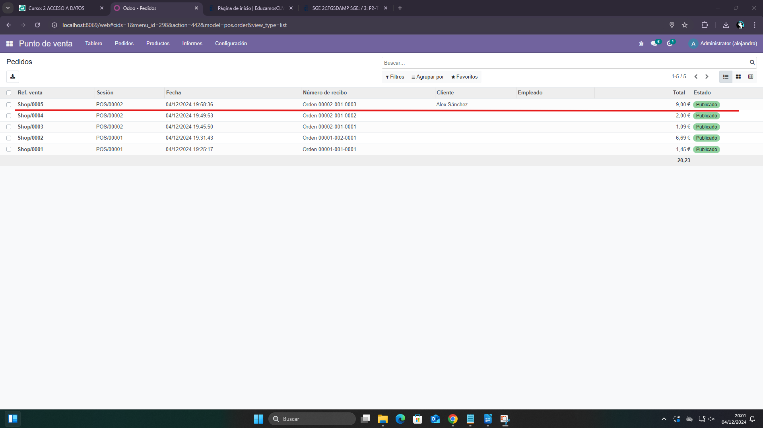

Y aquí la venta:

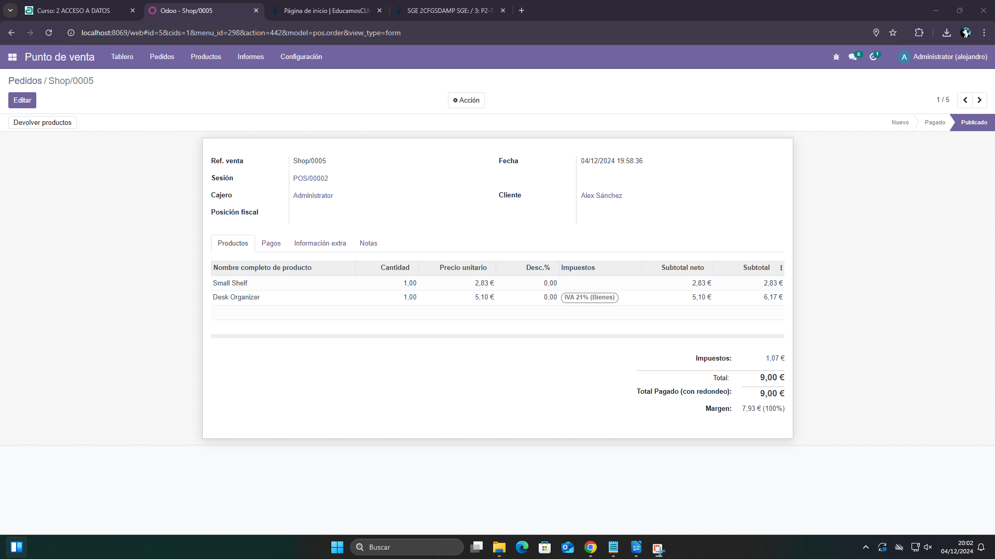

# Añadir bebidas comunes a los productos disponibles

Para esto accederemos a “Productos” y “Productos”

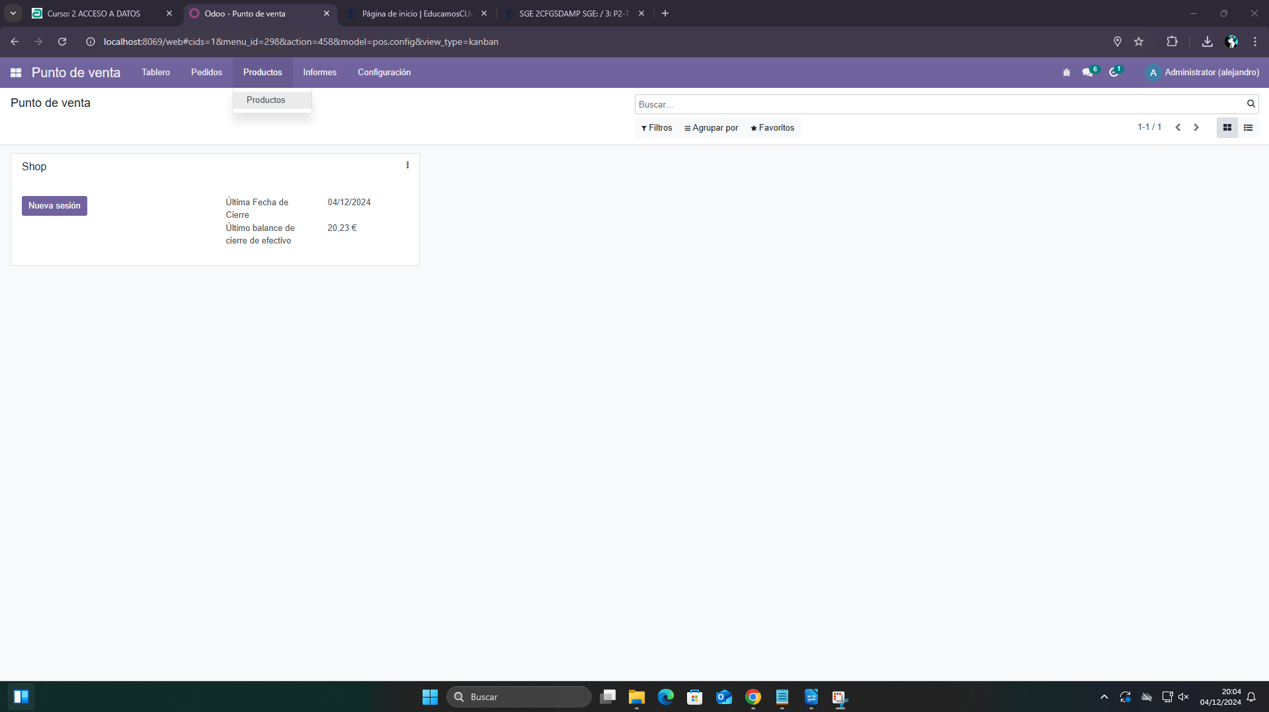

Como podemos ver tenemos los productos ya existentes de ejemplo y la opción de crear, hacemos clic en el botón “crear”:

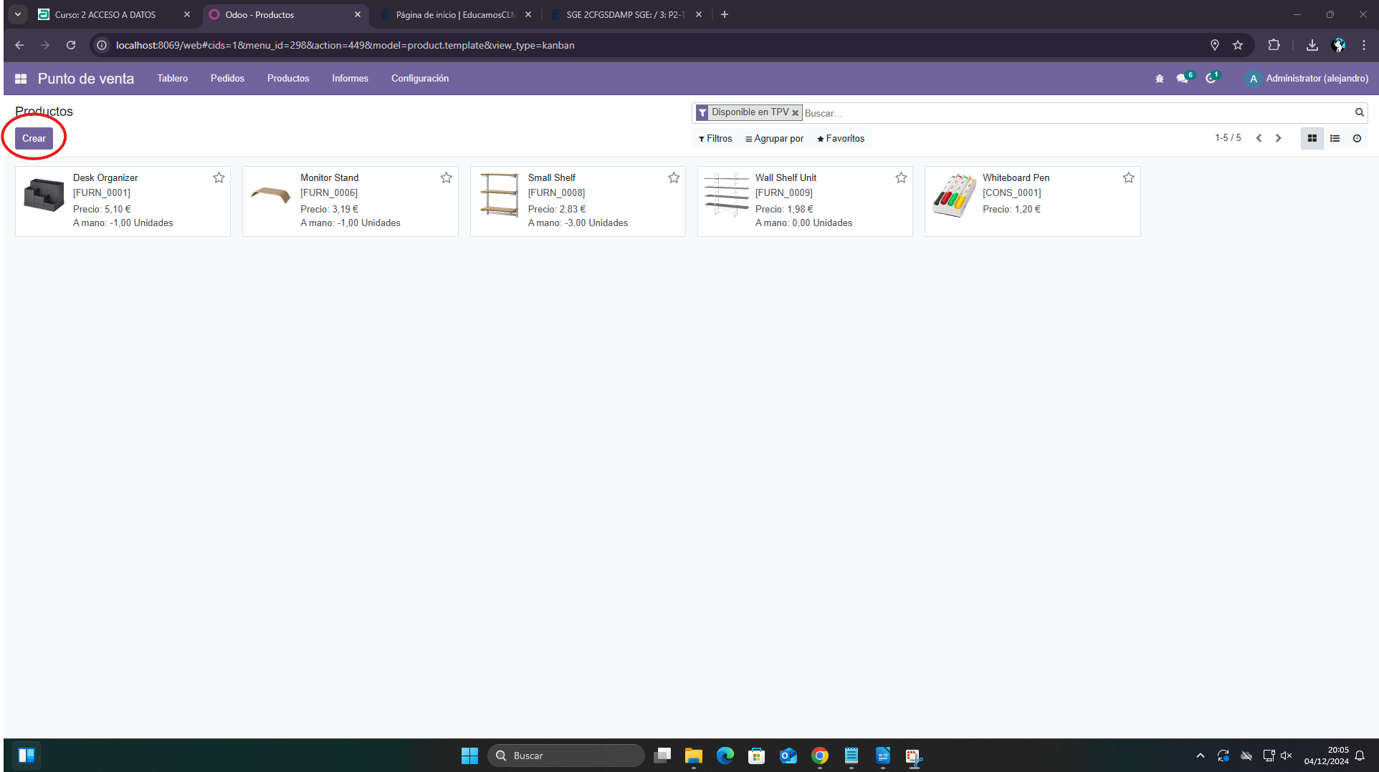

Aquí rellenamos los datos del producto:

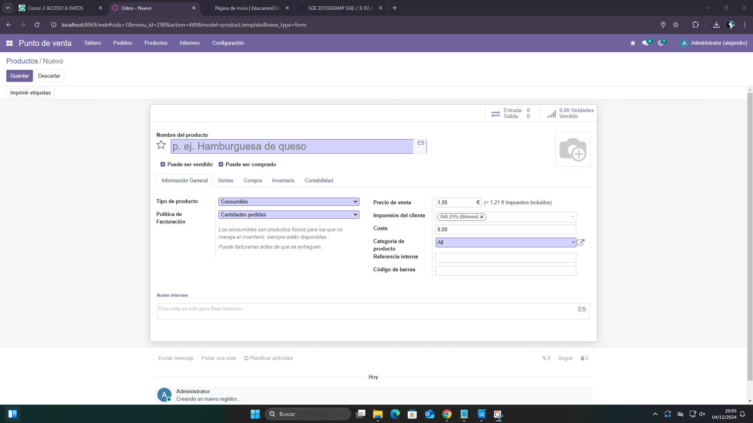

Creamos las bebidas comunes de restaurante como producto y cuando tengamos los datos llenos hacemos clic en guardar:

Coca-Cola:

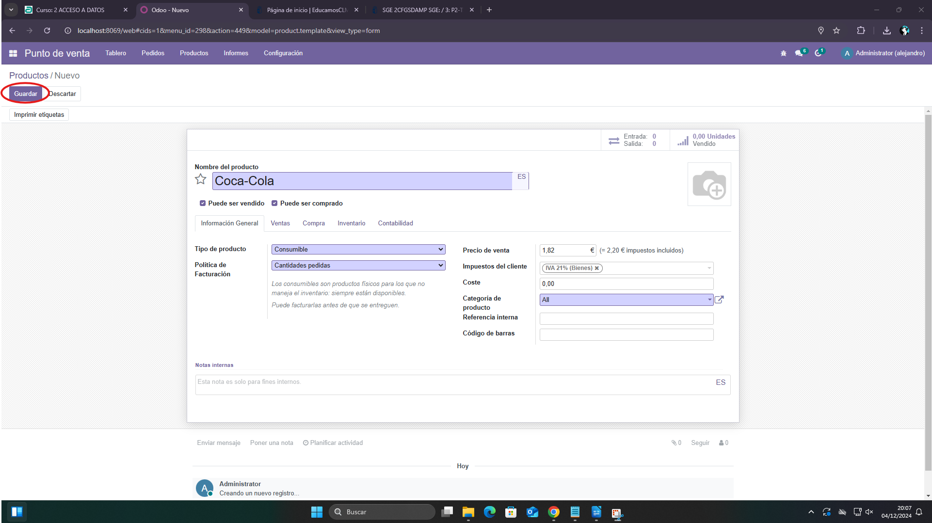

Fanta de naranja:

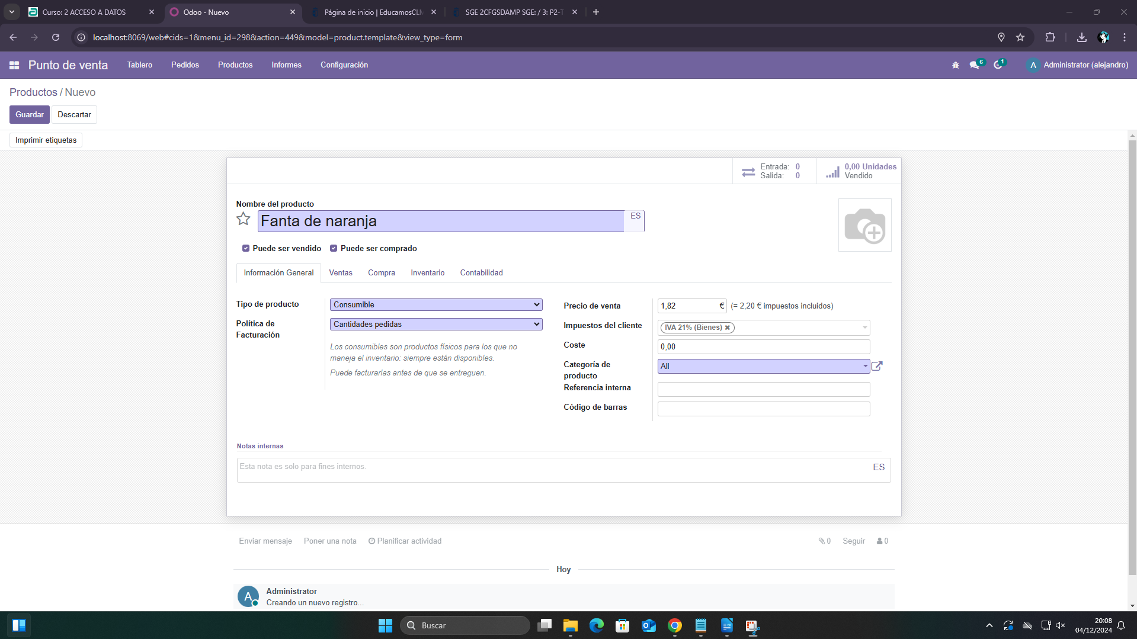

Fanta de limón:

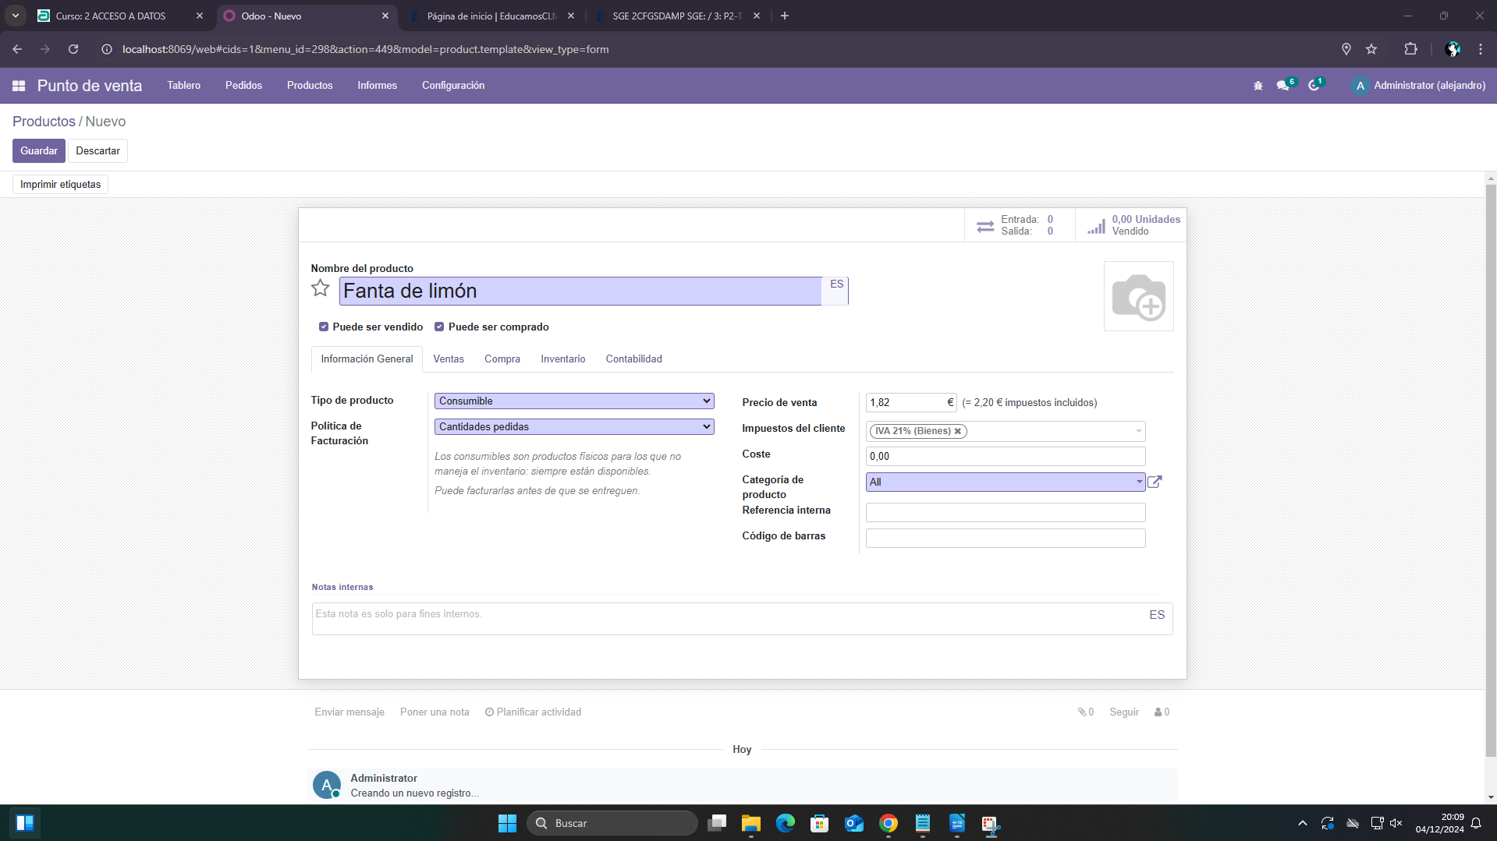

Nestea:

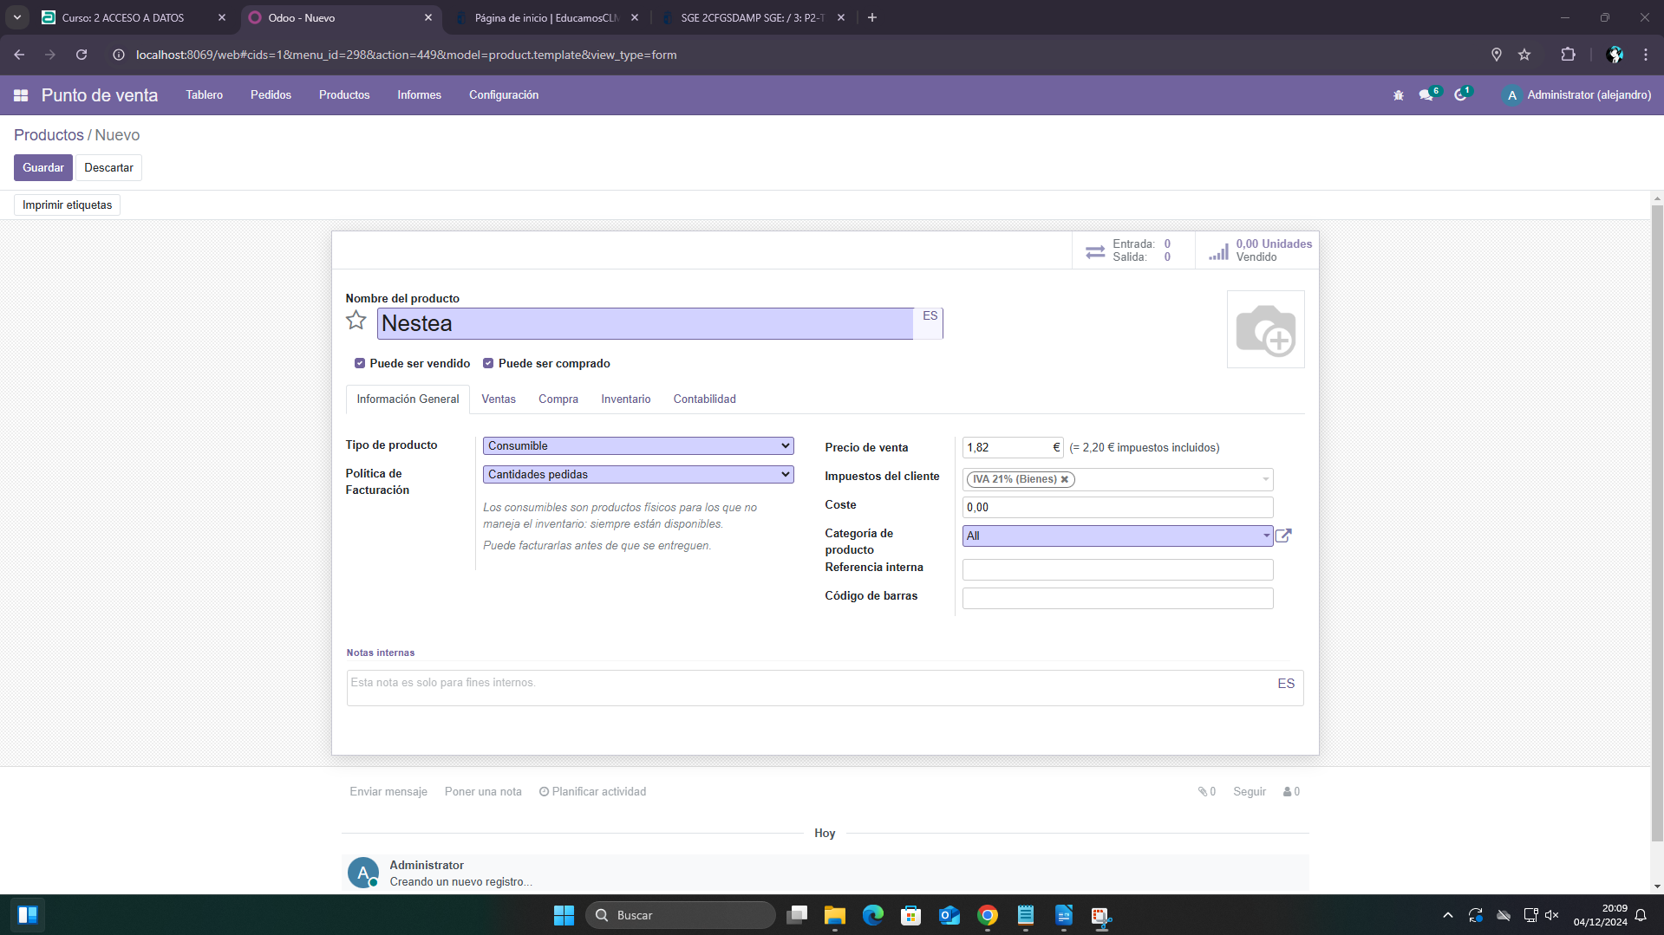

Aquarius de limón:

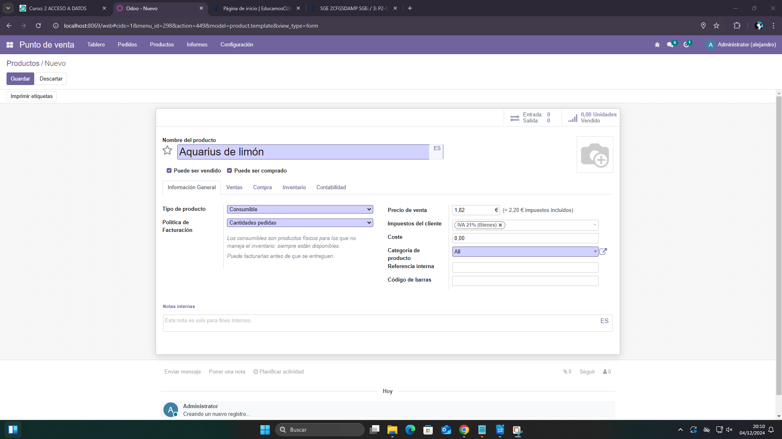

# Modificar funcionamiento del punto de venta para usarlo en un restaurante

Para ello iremos a “Configuración” y “Punto de venta”:

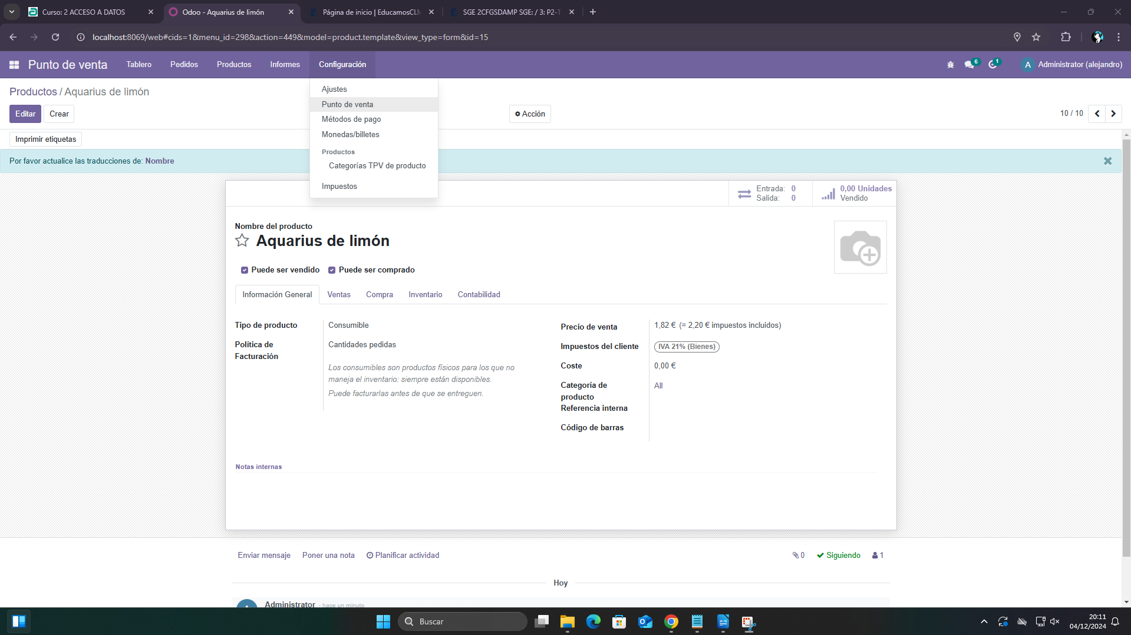

Aquí vemos una lista de nuestros puntos de venta, abrimos el único que tenemos de nombre “Shop”:

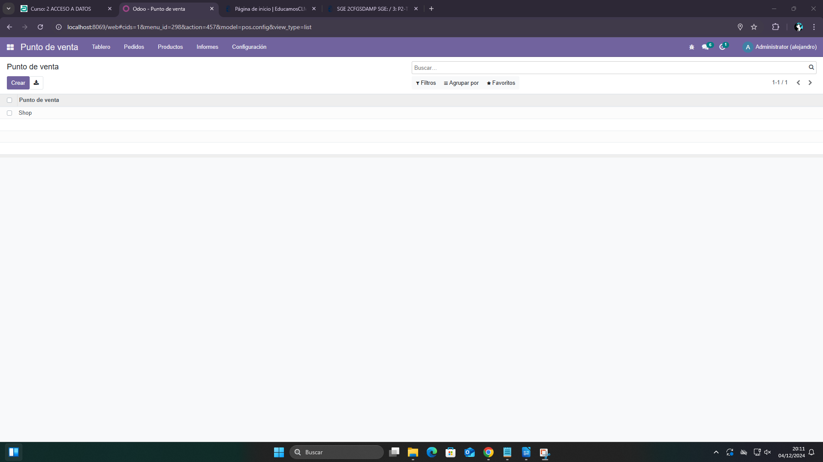

Y marcamos esta opción:

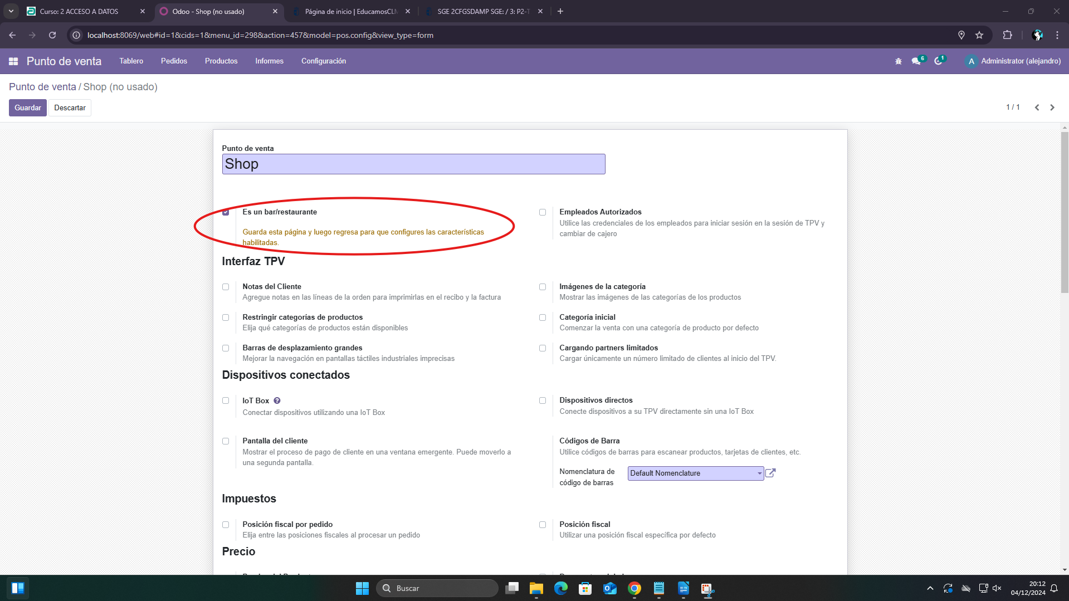

Ahora guardamos y volvemos a entrar para configurar las opciones específicas del restaurante:

Ahora marcamos todas las opciones que pertenezcan a bar/restaurante, que están simbolizadas con un cuchillo y tenedor:

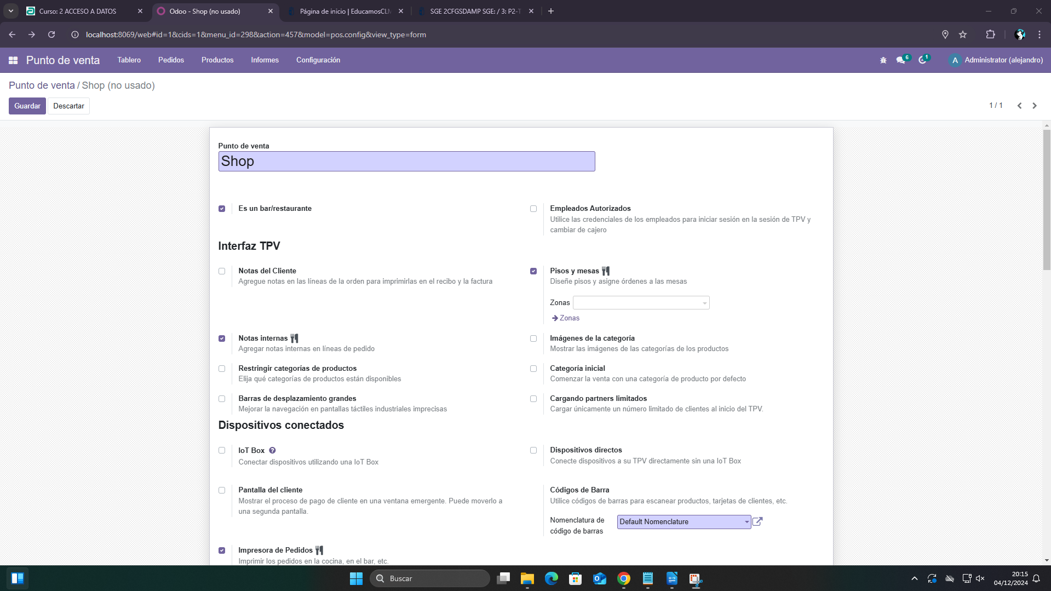

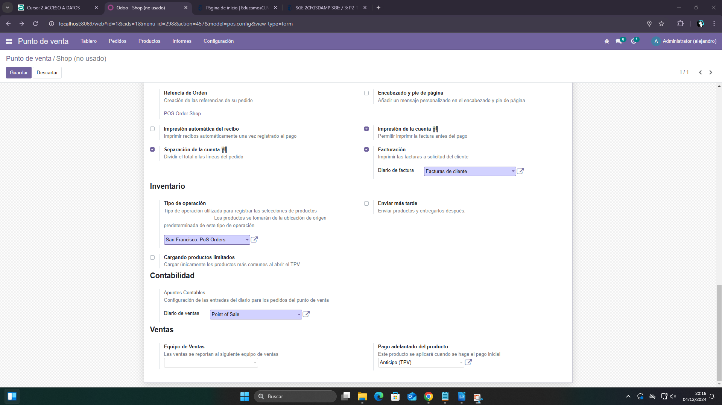

Y con esto habríamos establecido todas las opciones de restaurante.

# Eliminación y creación de mesas

Para modificar las mesas de nuestro restaurante accedemos a “Configuración” y “Diseño del piso”:

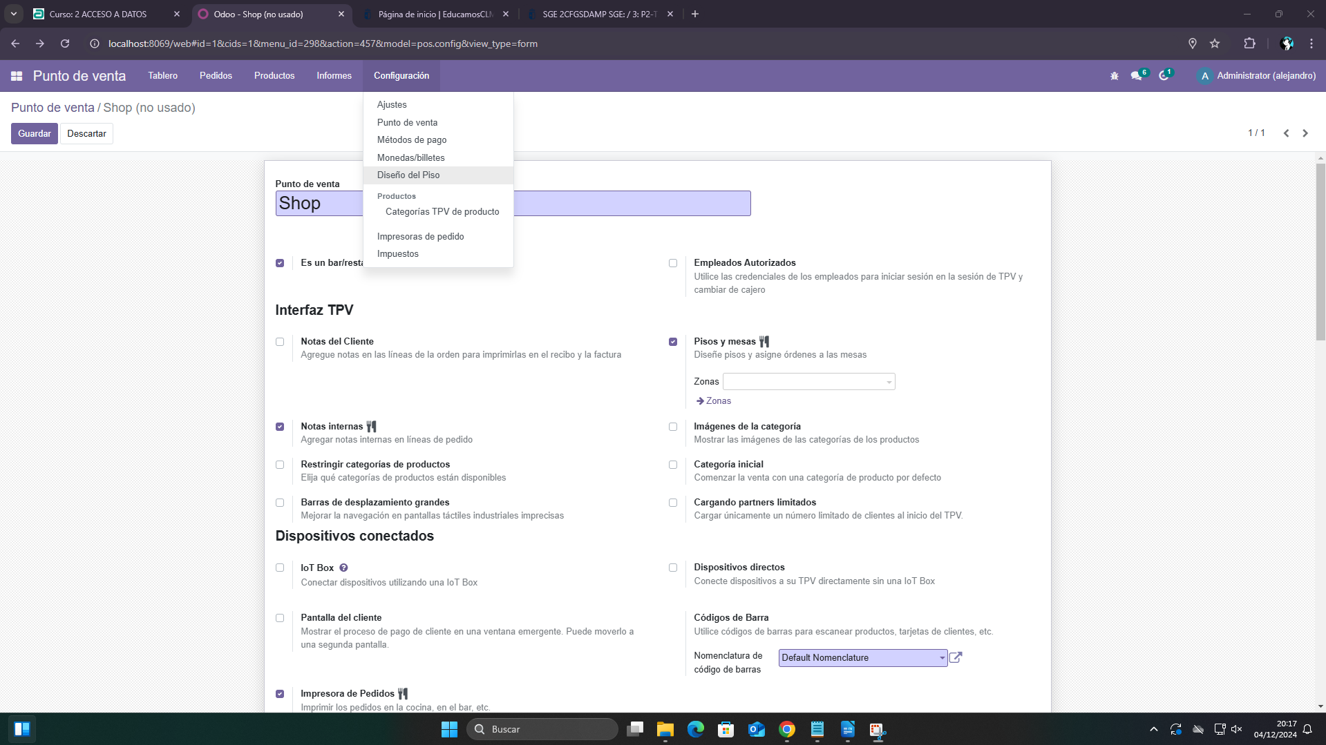

Aquí creamos un nuevo piso de restaurante:

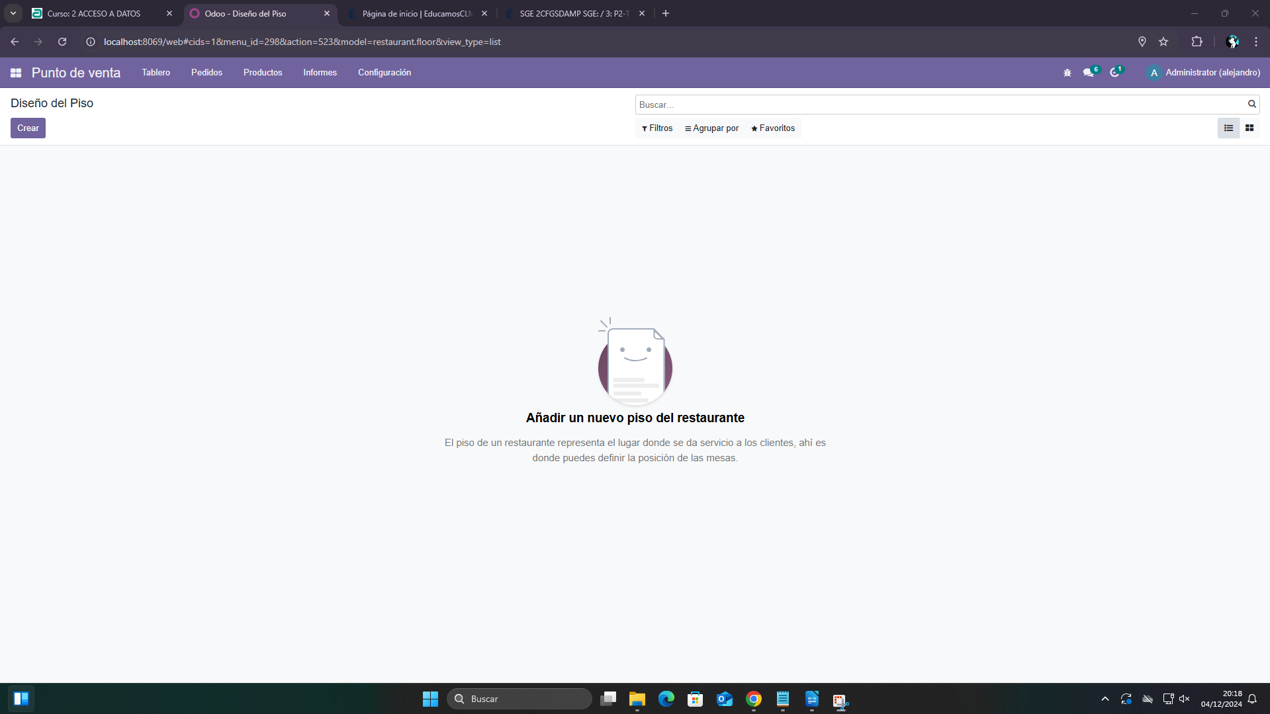

Al hacer clic en crear veremos esto, yo he rellenado los datos de piso y he añadido dos mesas para borrarlas:

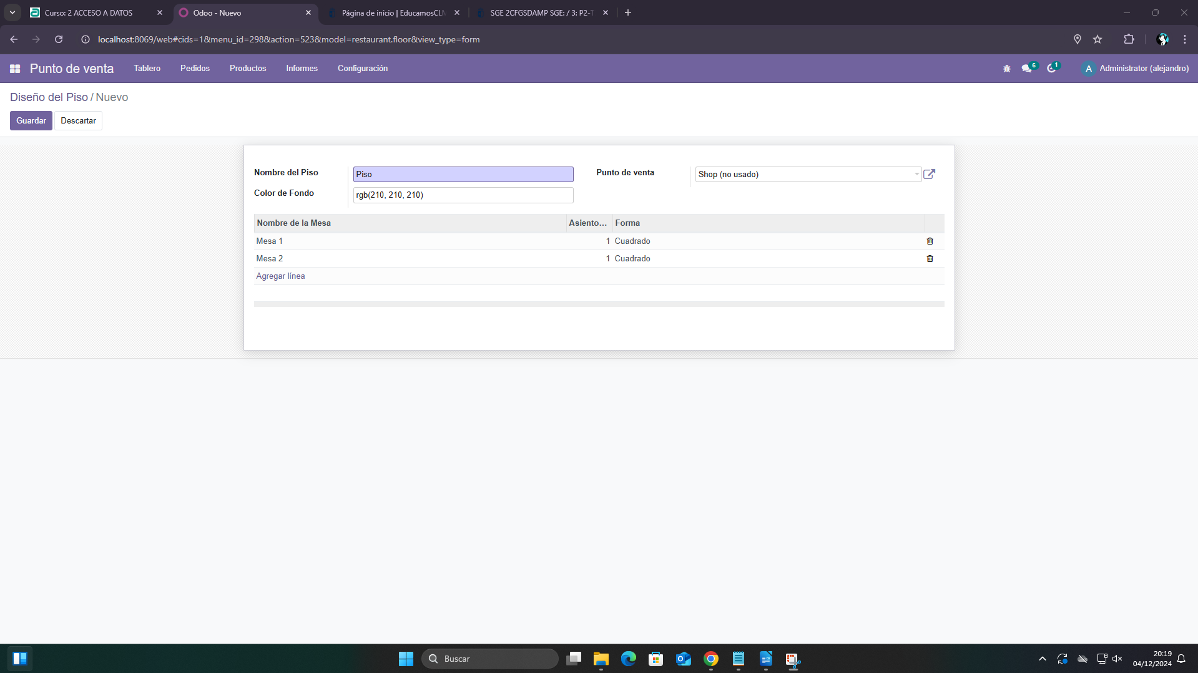

Ahora para borrarlas simplemente hacemos clic en el botón de la papelera:

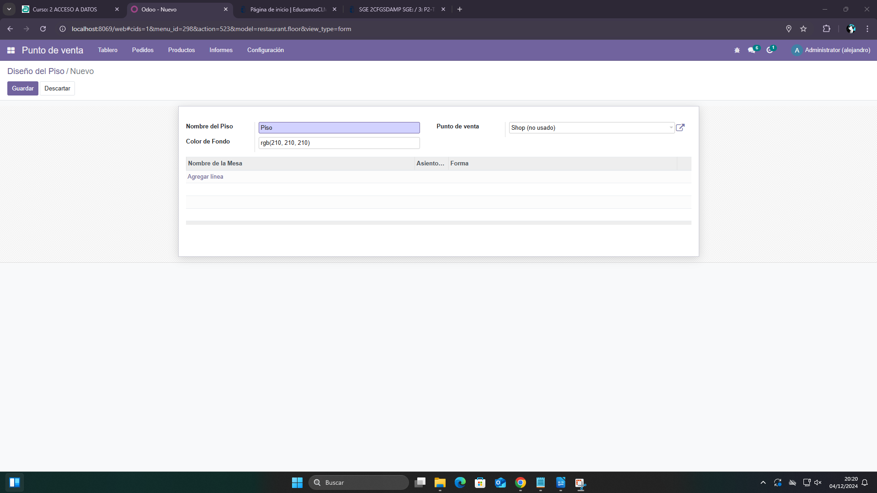

Como podemos ver se han borrado las mesas, ahora hacemos clic en “Agregar línea” para añadir una nueva mesa:

Una vez hacemos clic en la opción se nos abrirá el siguiente menú donde rellenaremos los datos de la mesa, vamos a crear una mesa para 3 comensales:

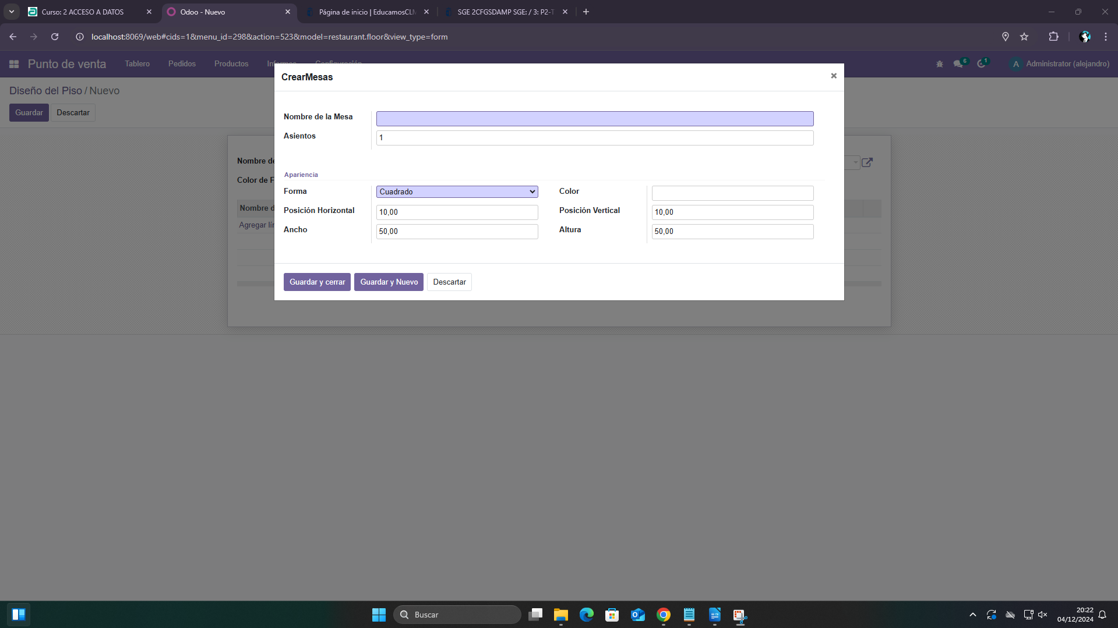

Rellenamos los datos y hacemos clic en “Guardar y cerrar”:

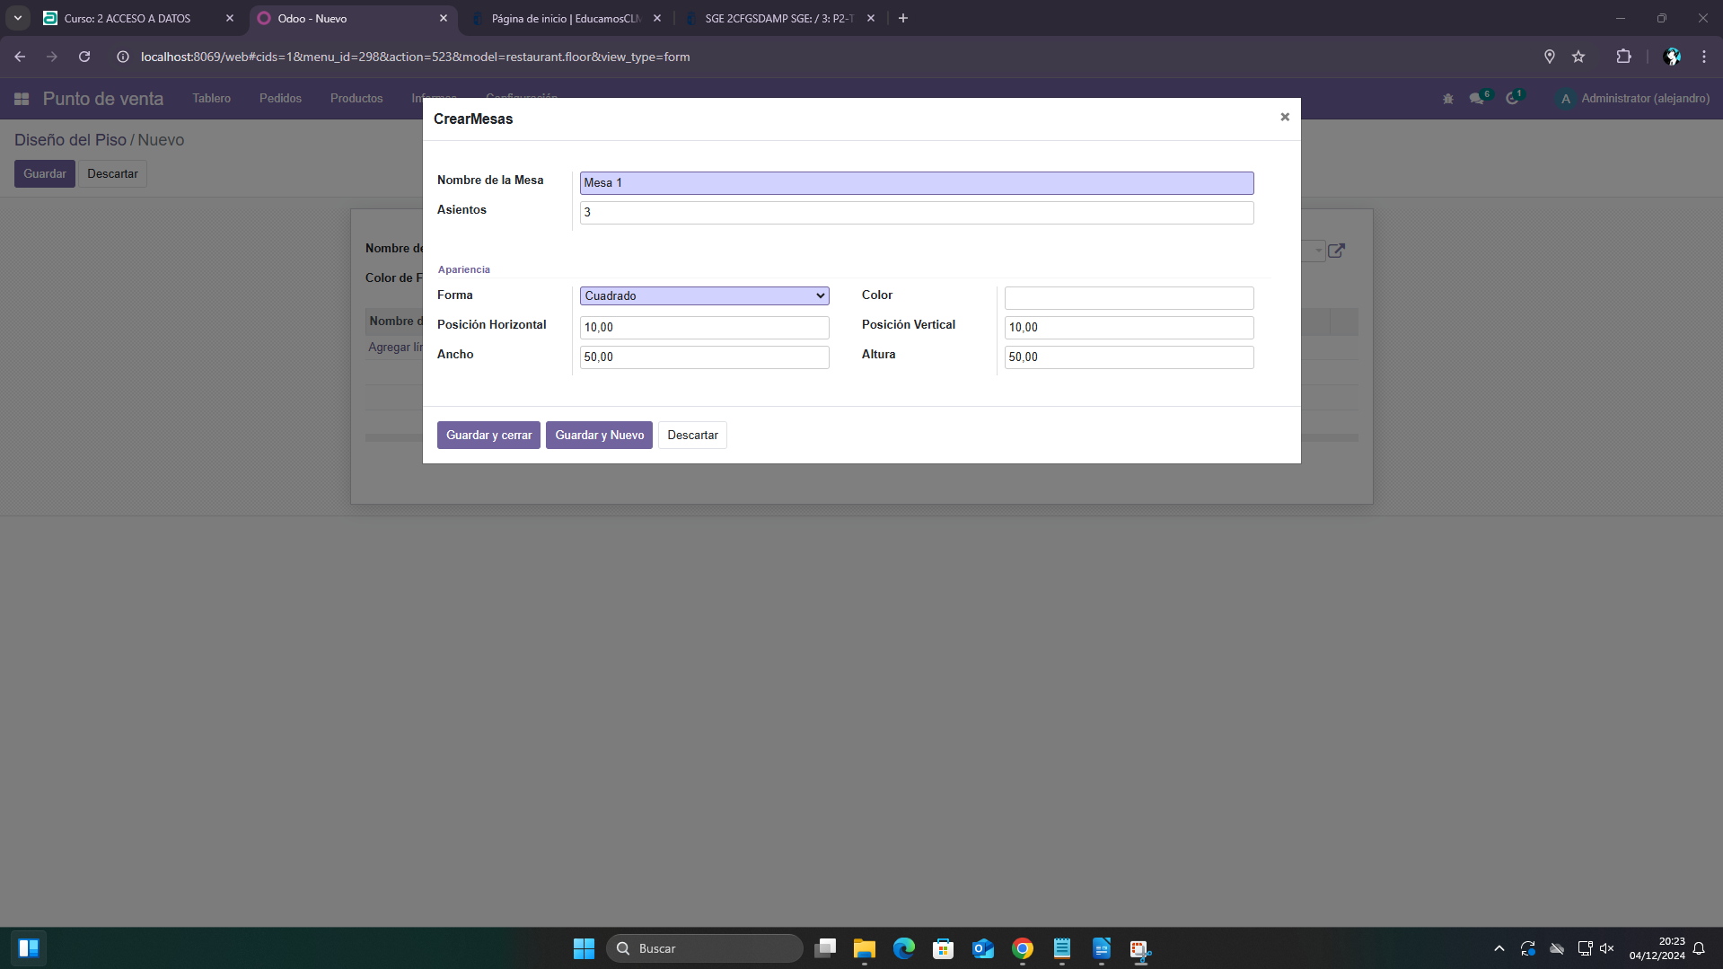

Ahora vamos a crear la segunda mesa, esta con espacio para 6 comensales:

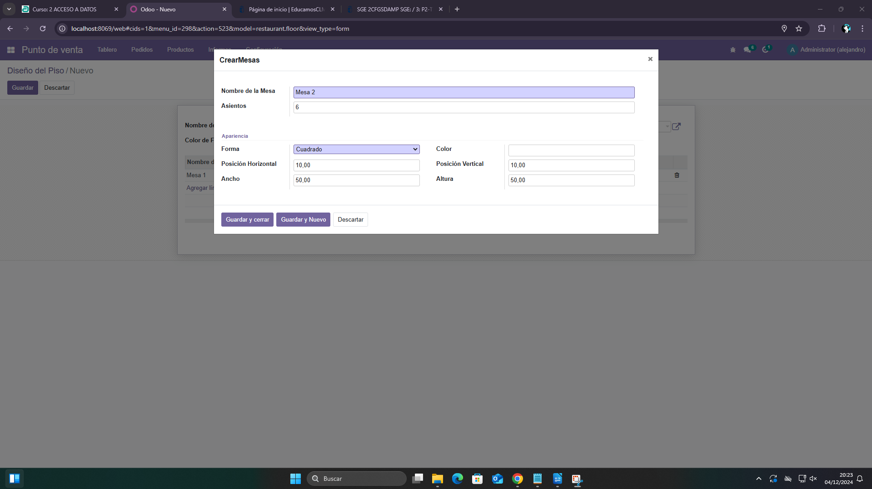

Y así se ven en la lista:

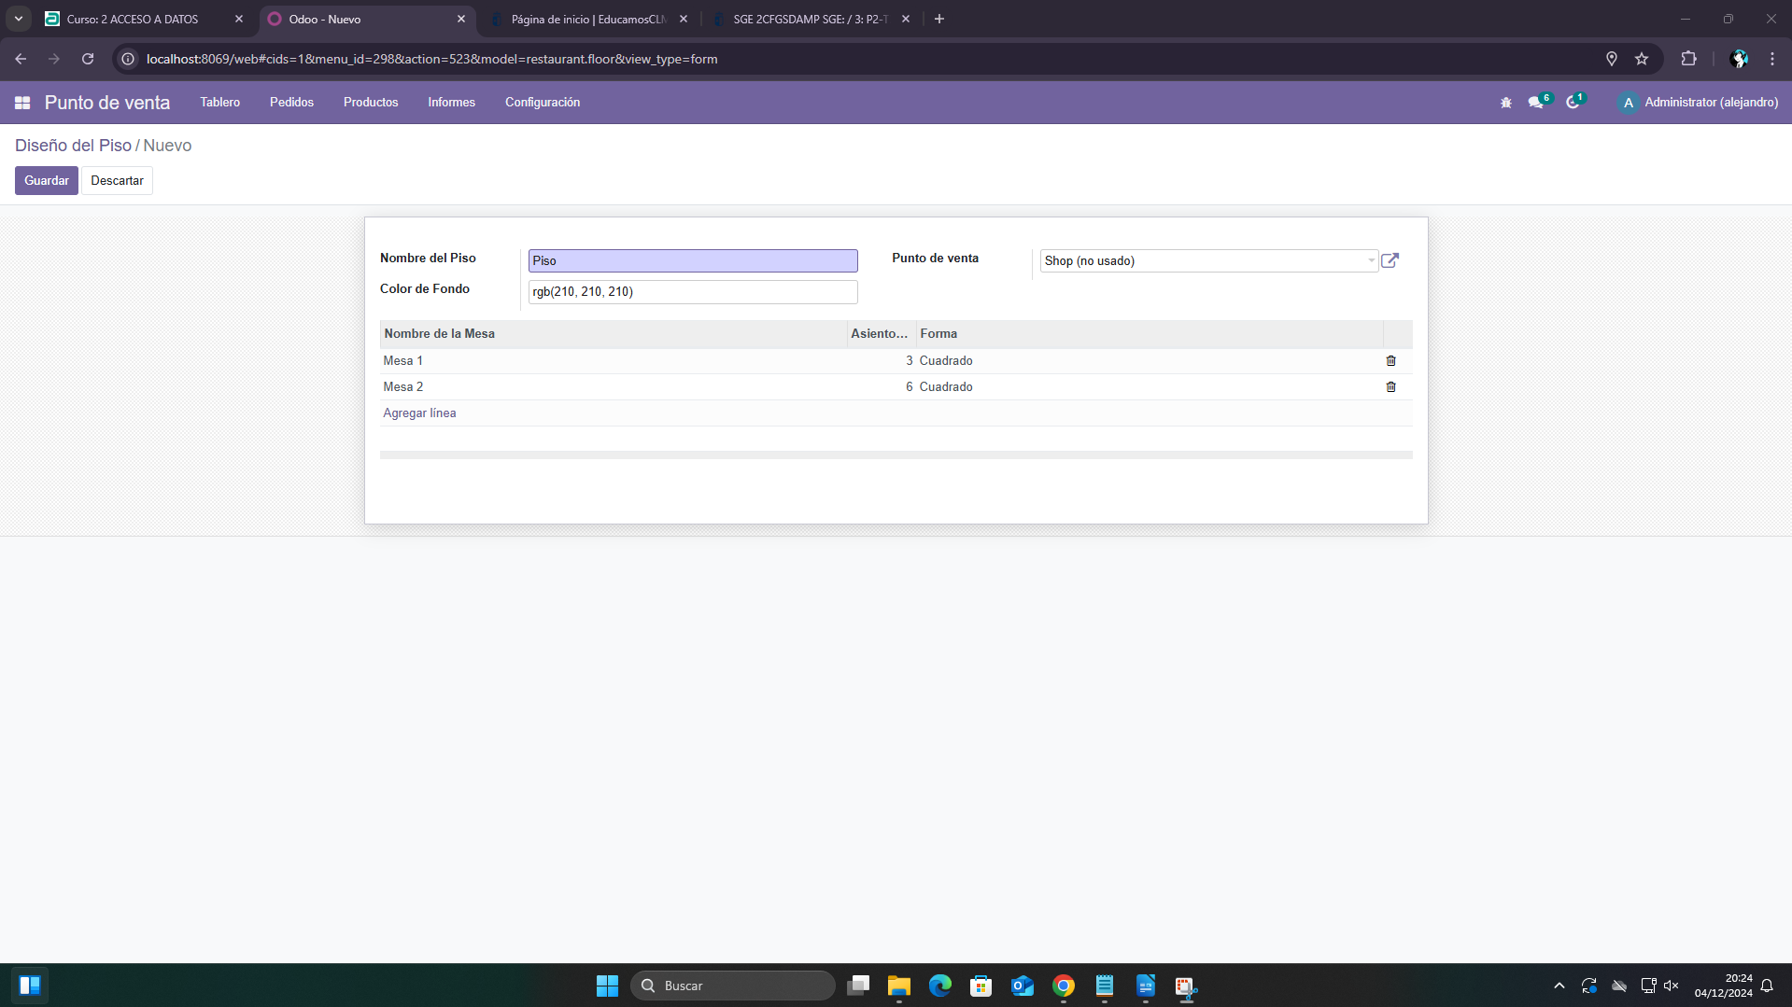

# Realización de dos tickets para comidas del restaurante

Para esto primero vamos a configurar los pisos de nuestro restaurante para crear los pisos “Planta principal” y “Patio”, para ello desde el menú “Diseño del piso”:

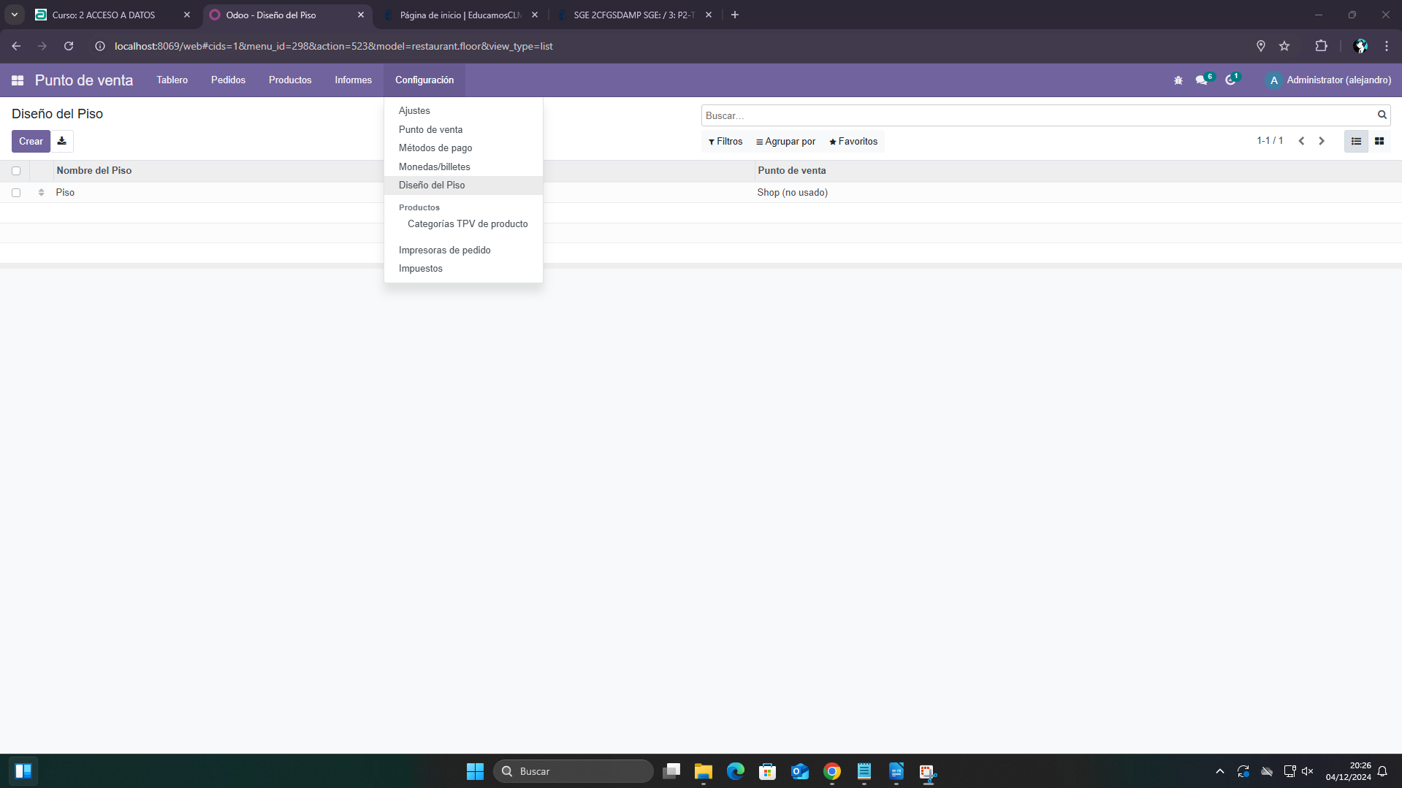

Haremos clic en “Crear” para crear dos pisos nuevos con una mesa cada una:

Por lo que creamos el piso:

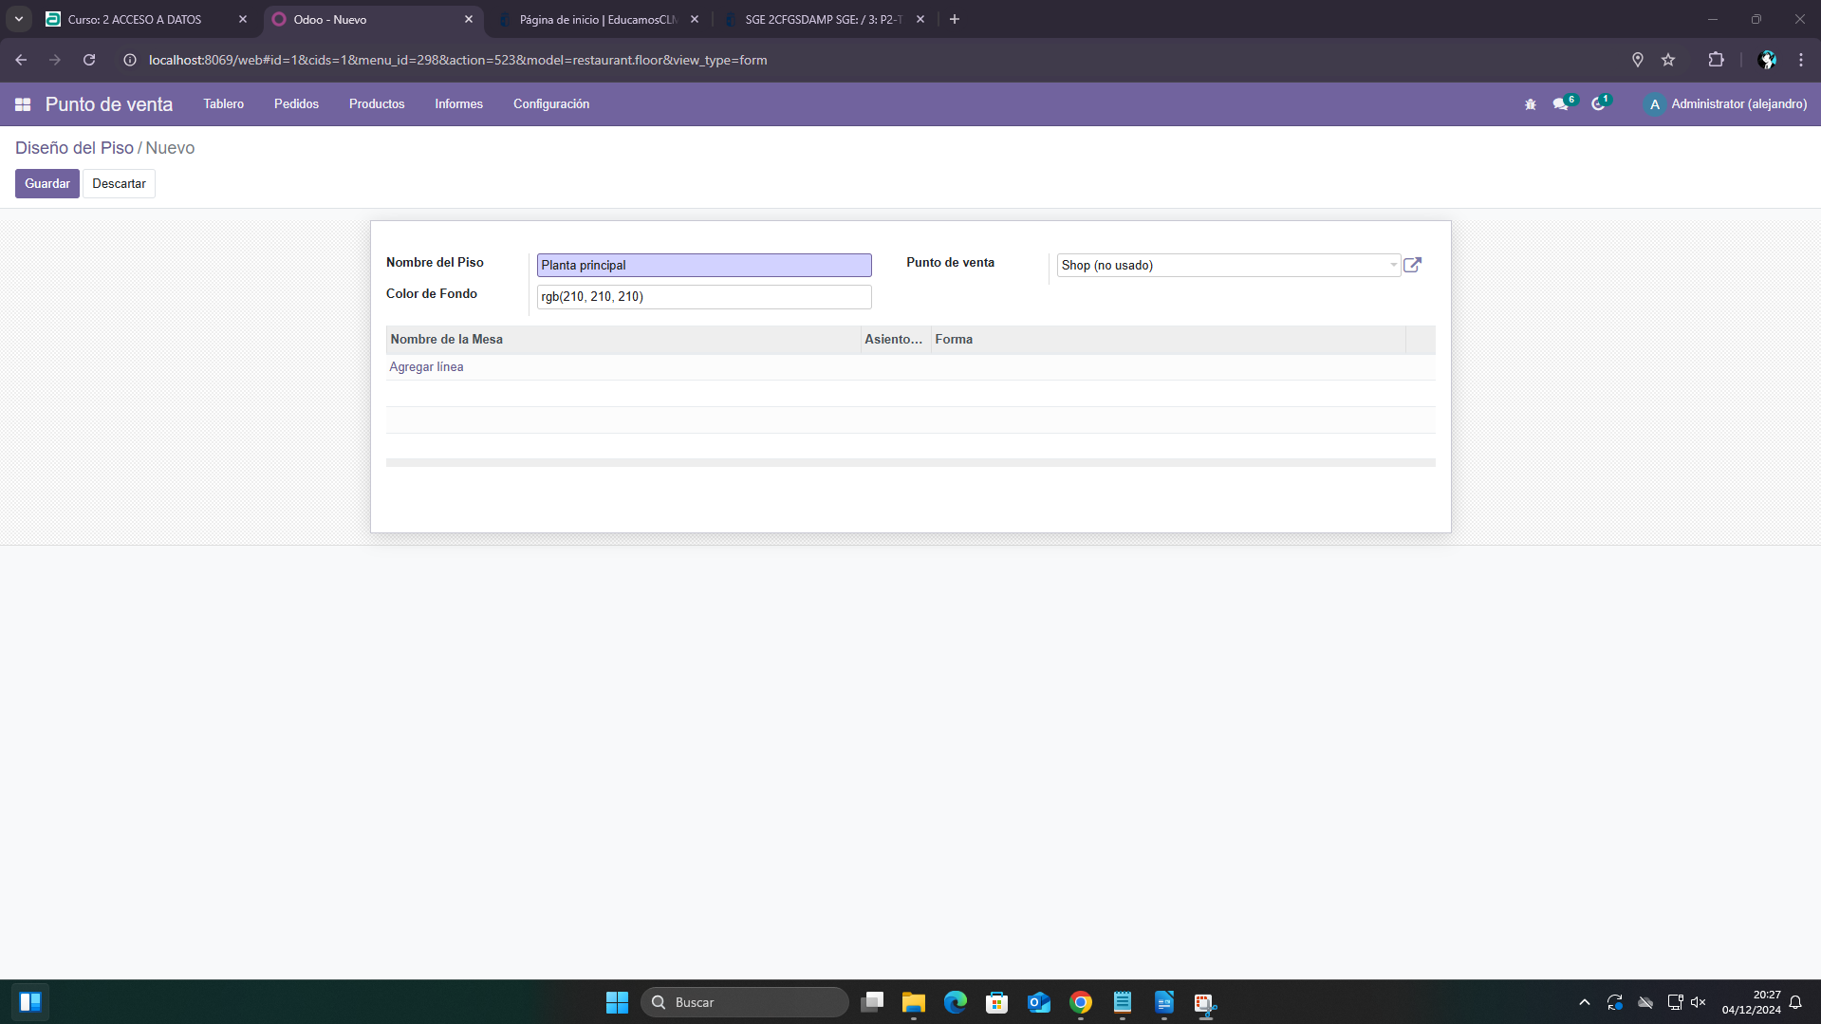

Y la mesa:

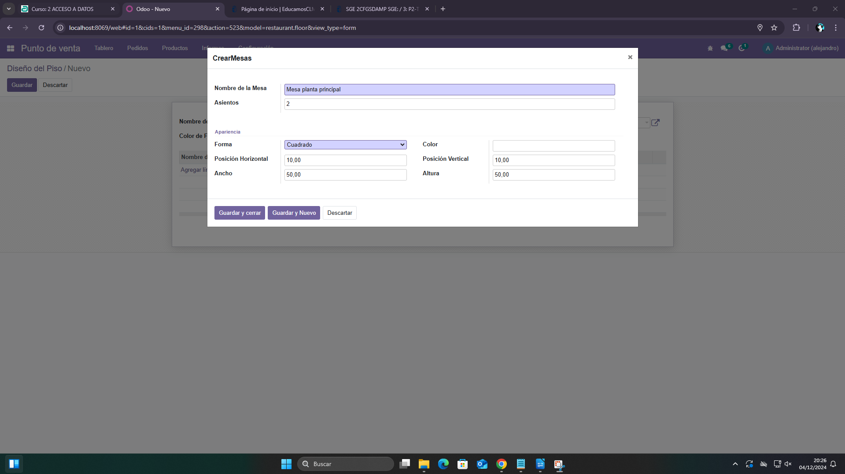

Y hacemos lo mismo para el patio:

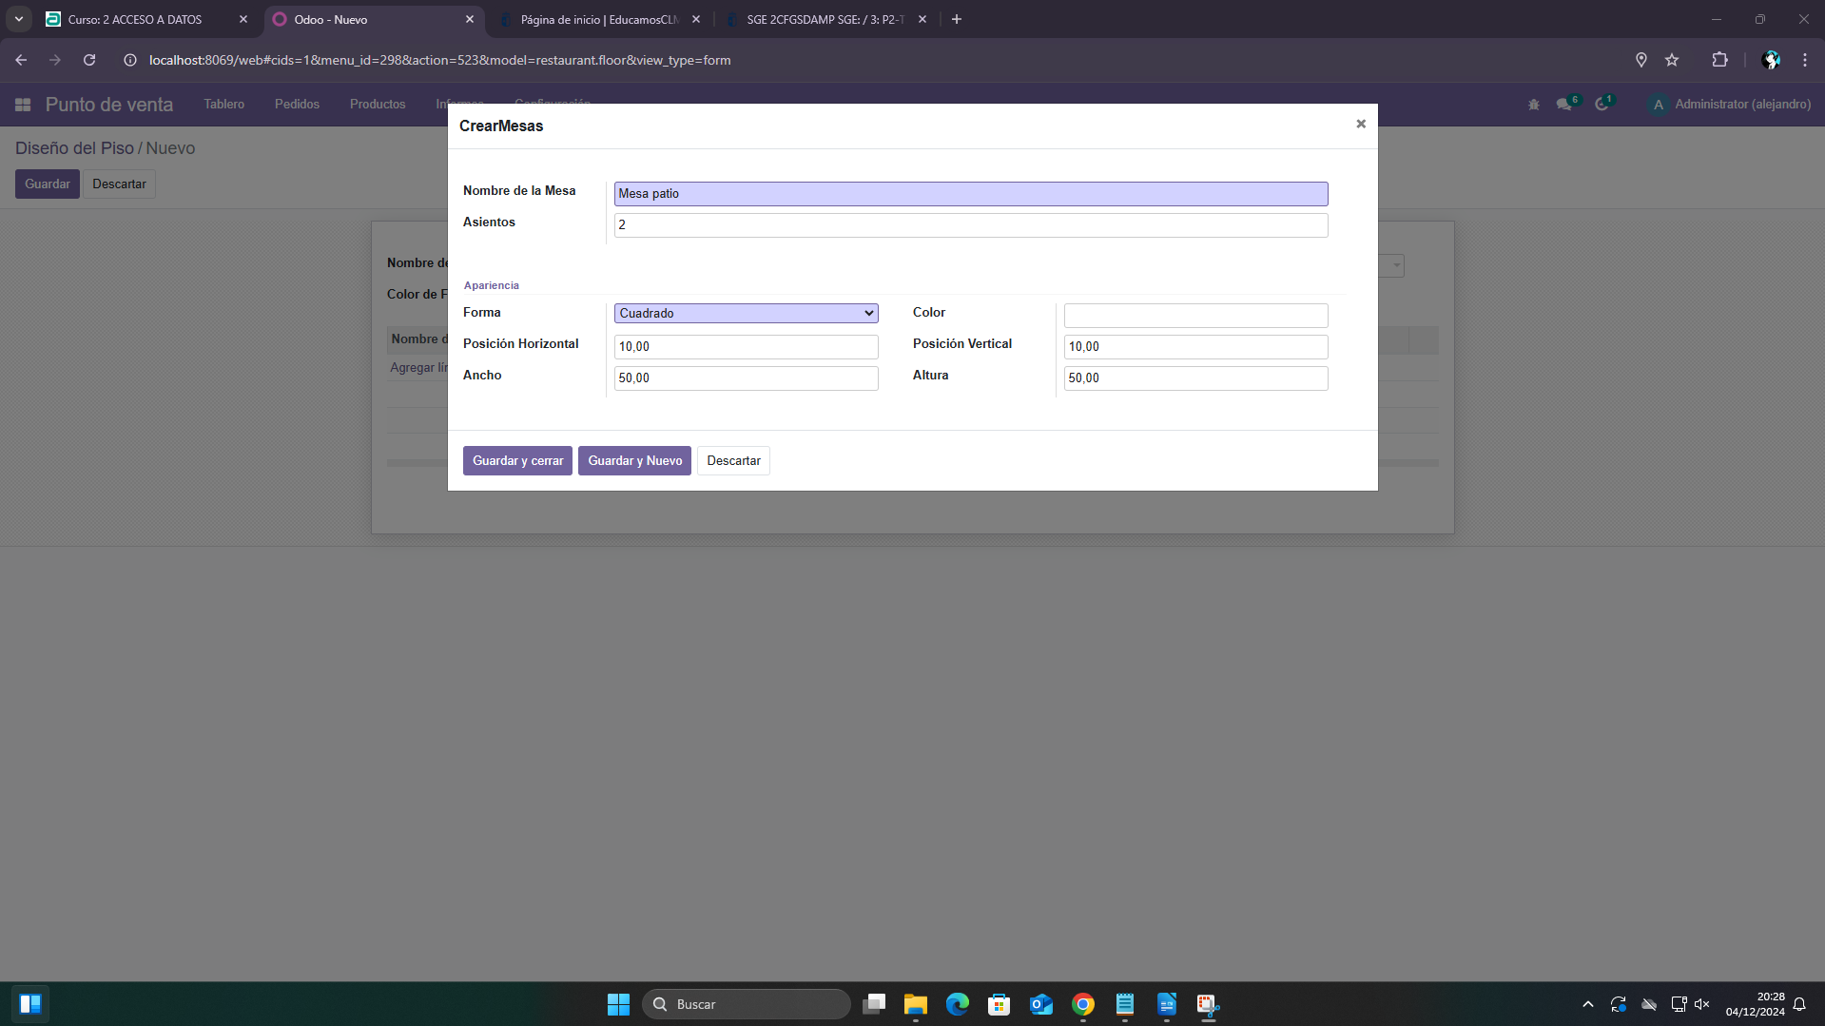

Ahora de nuevo accedemos al terminal POS desde “Tablero” y “Nueva sesión”:

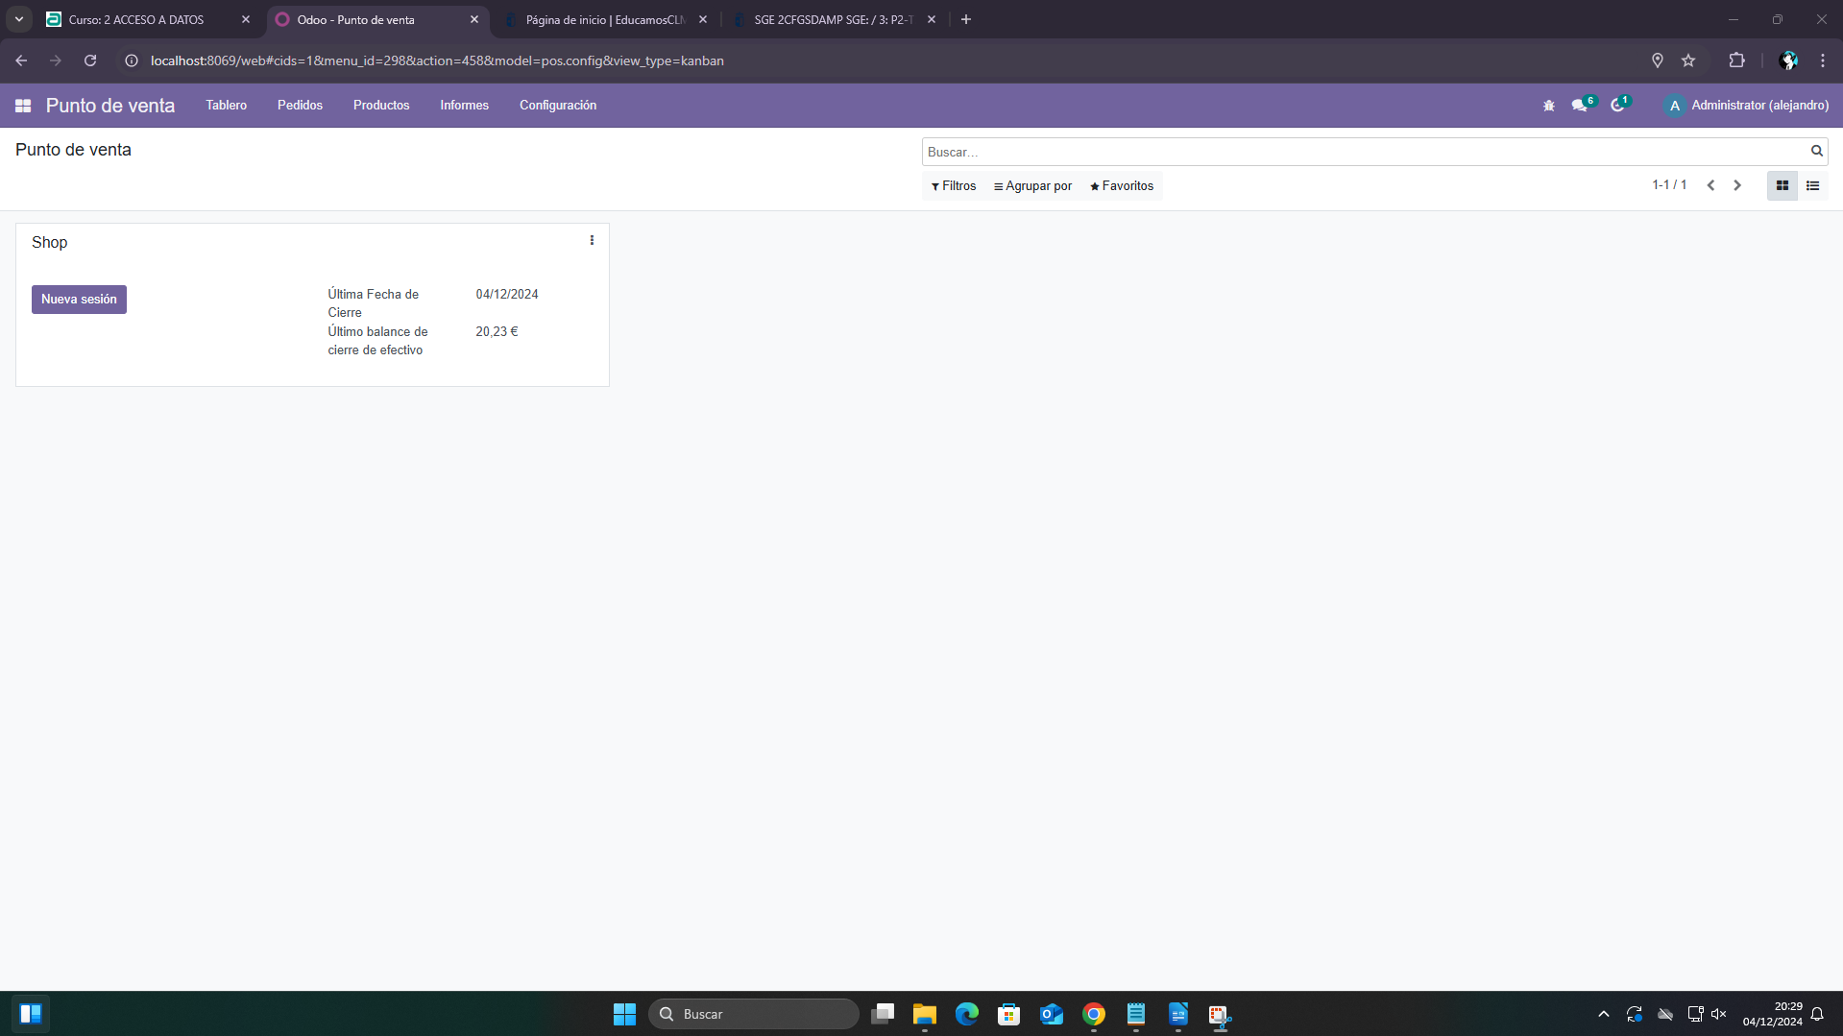

Aquí ahora podemos ver un desglose de nuestros pisos y de las mesas dentro de cada uno, vamos a Planta principal y seleccionamos la mesa:

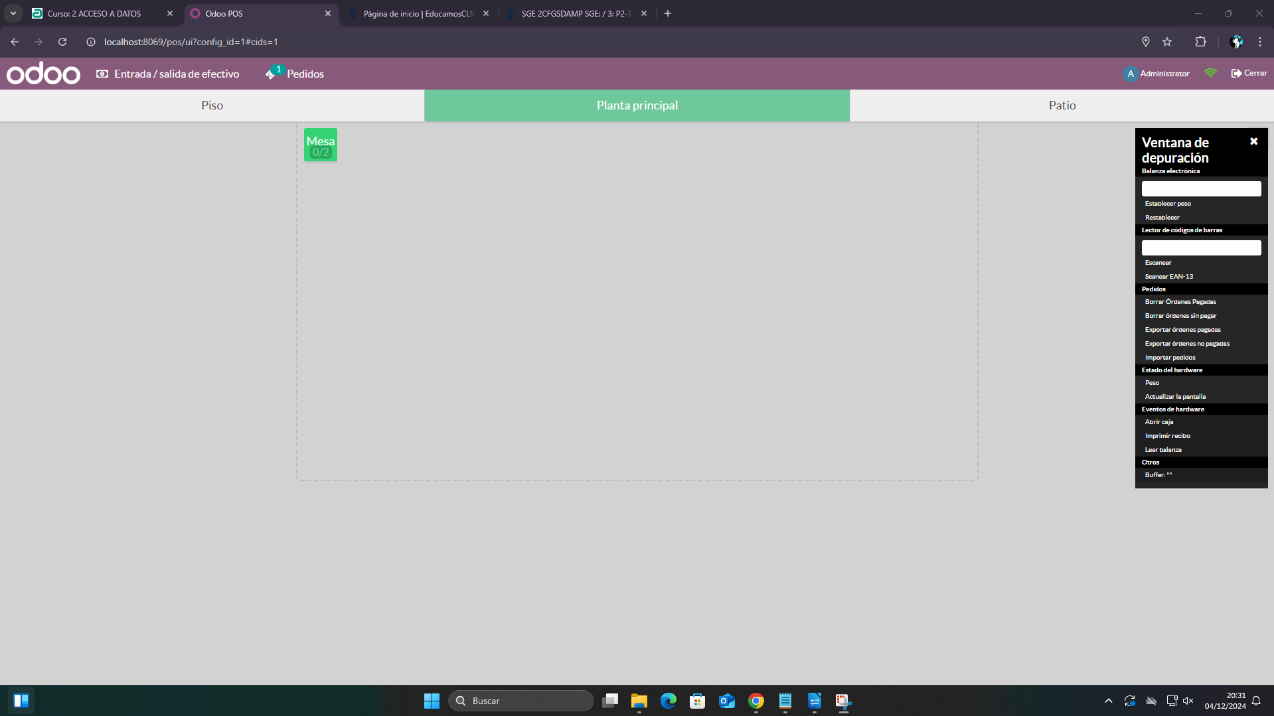

Una vez hecho clic en la mesa se nos abre de nuevo la terminal de pagos para la mesa:

Seleccionamos un par de productos y hacemos clic en pagos:

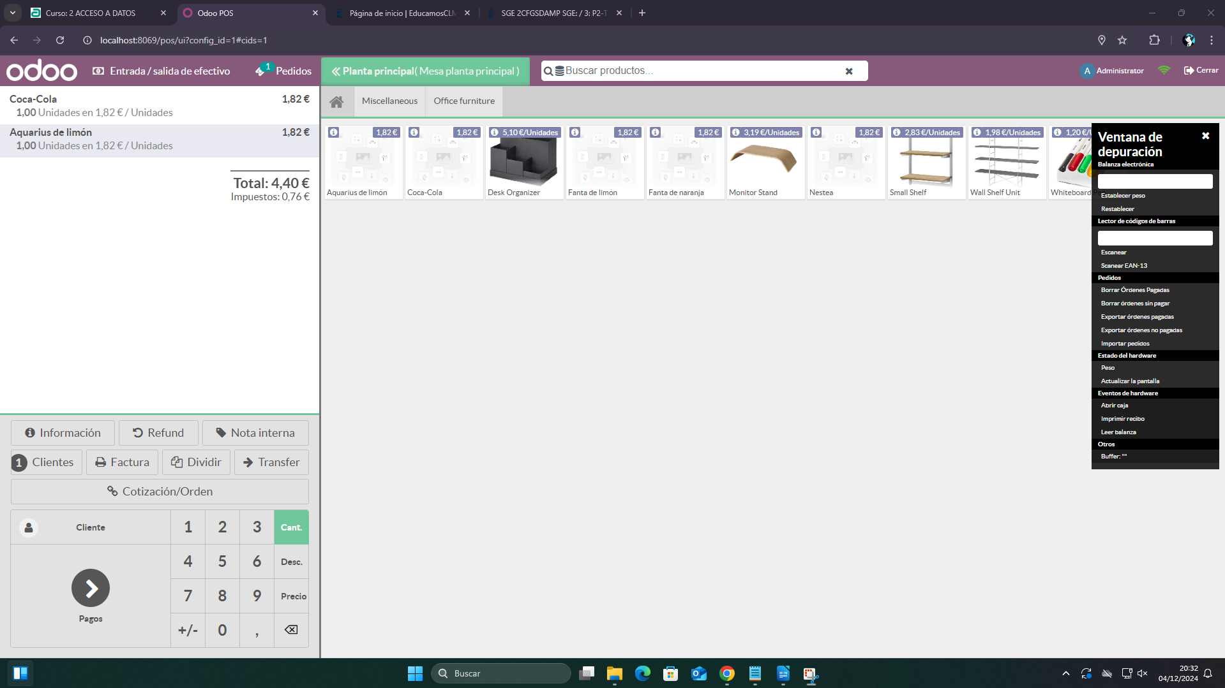

Seleccionamos el método de pago y hacemos clic en validar:

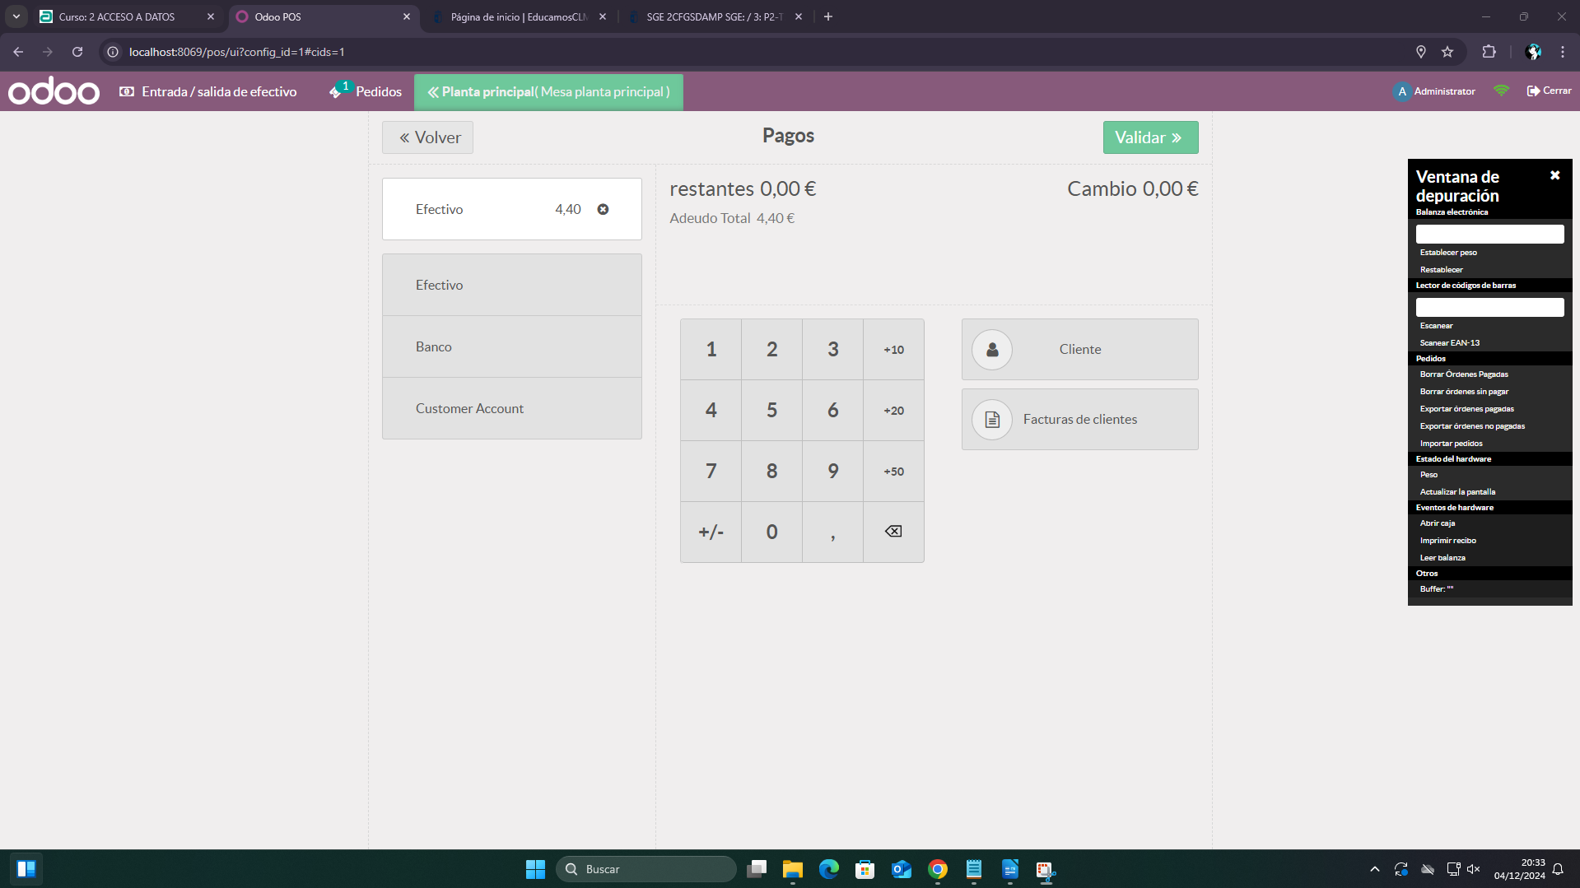

Aquí tenemos de nuevo la factura:

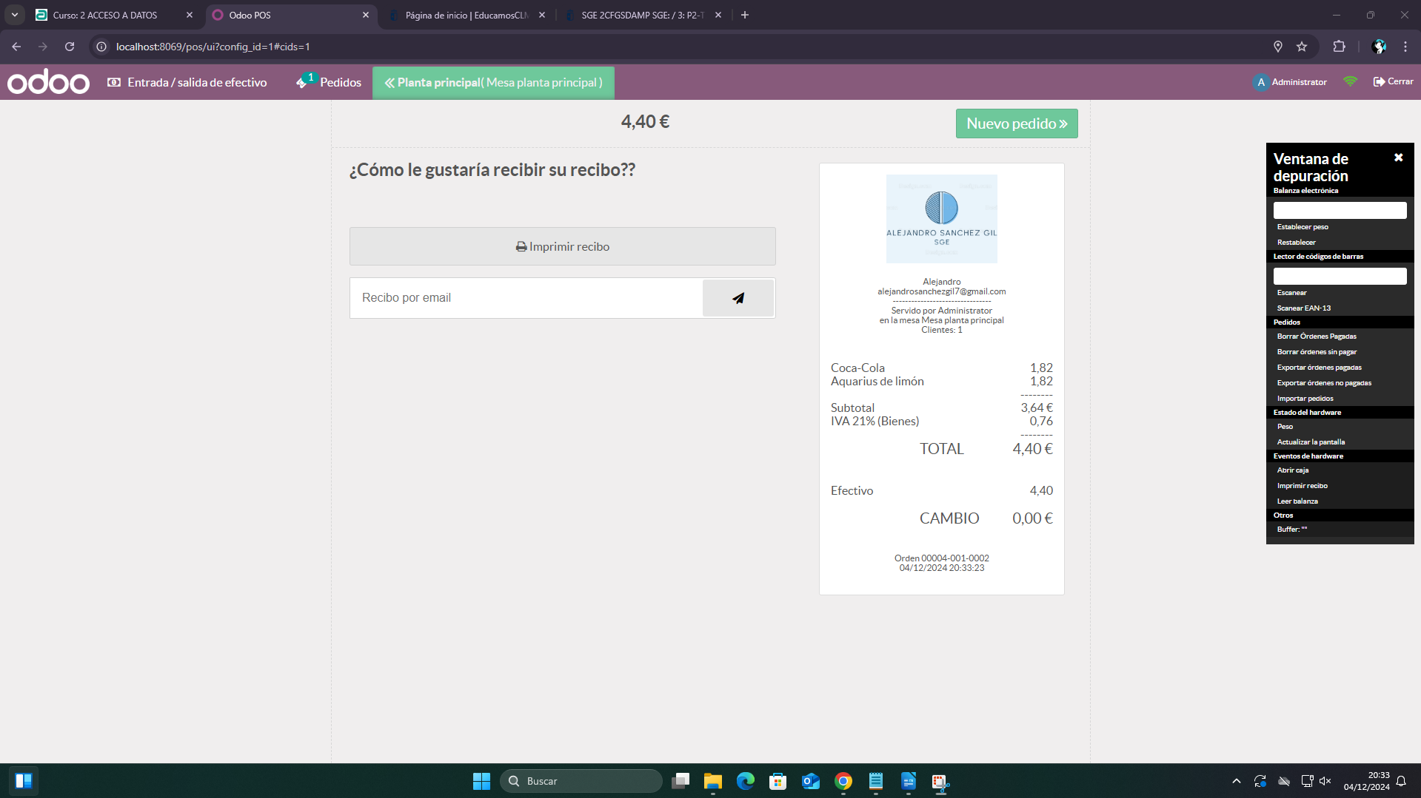

Ahora hacemos lo mismo para la mesa del patio:

Seleccionamos productos y hacemos clic en pagos:

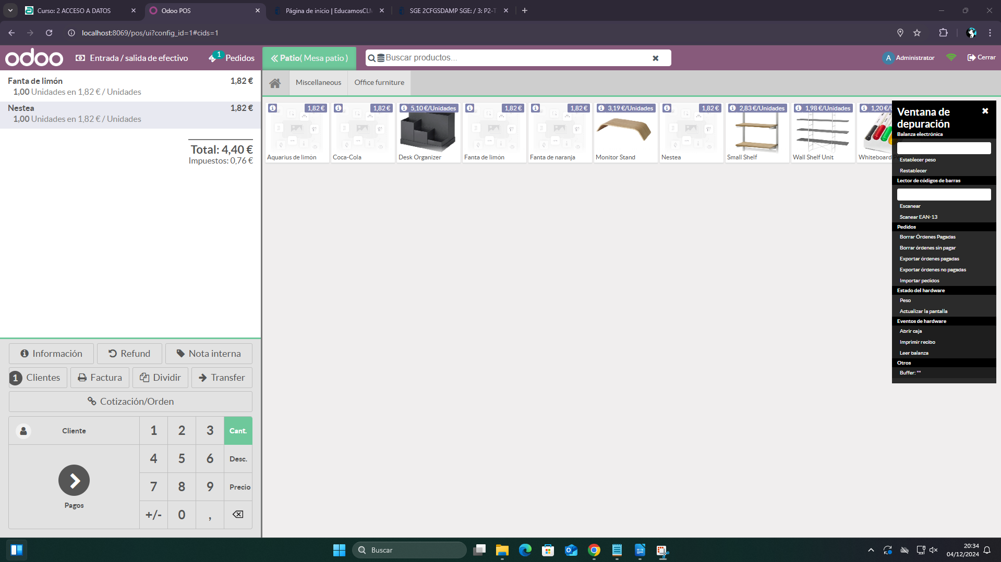

Establecemos el método de pago y validamos:

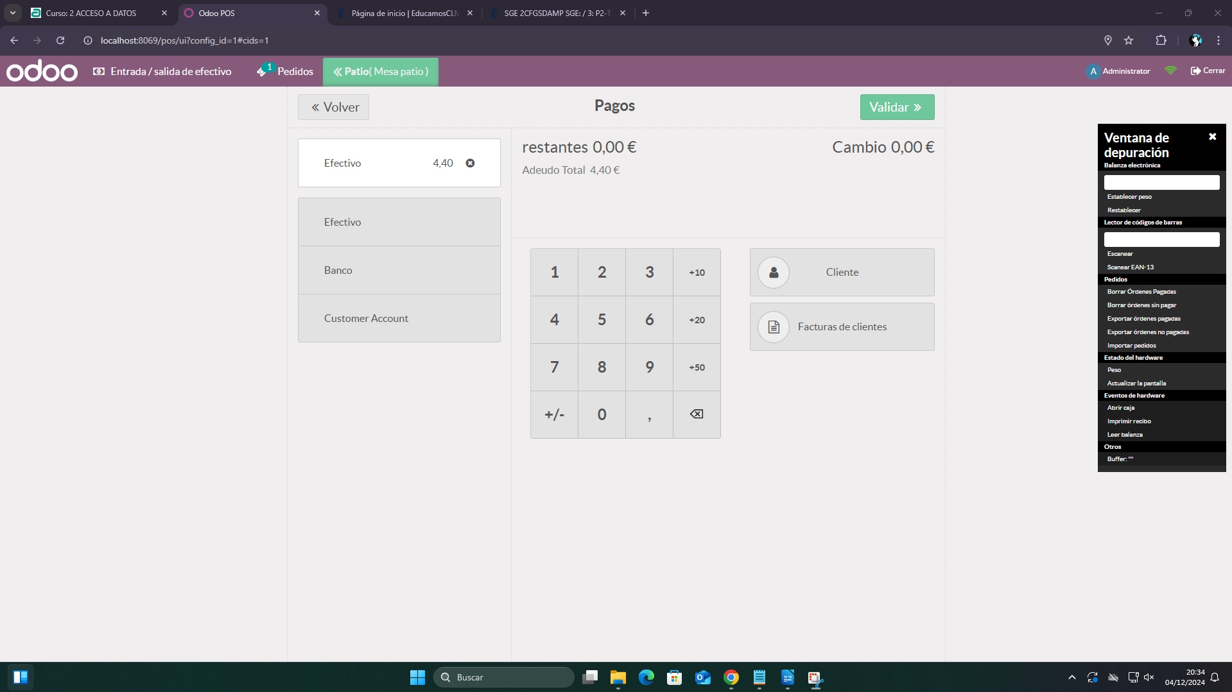

Recibo:

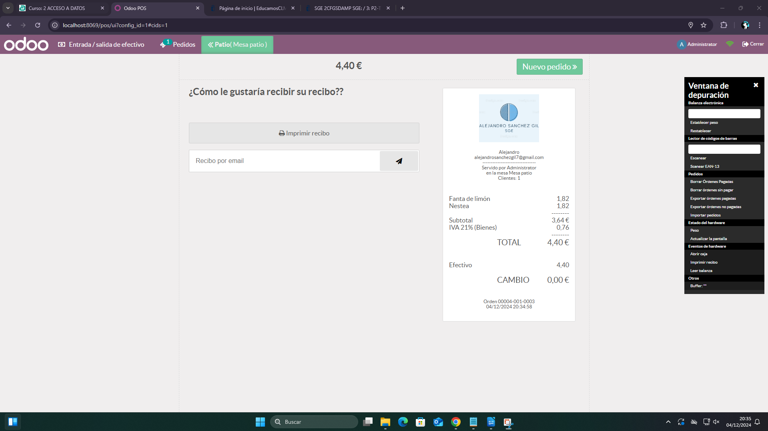

# Realizar una venta para una mesa y dividir el pago

Para esto de nuevo desde la terminal de POS seleccionamos una mesa y le añadimos un par de productos:

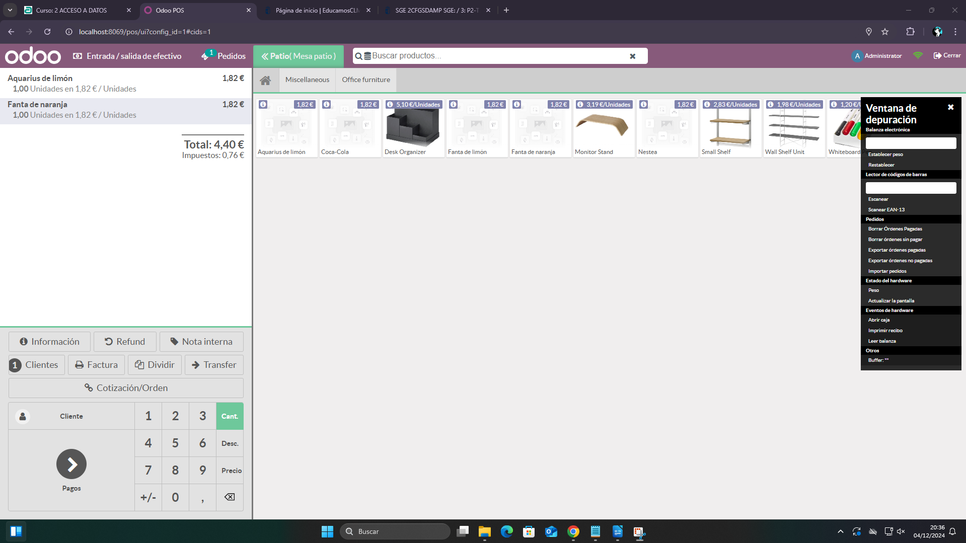

Ahora en vez de acceder a pagos haremos clic en dividir:

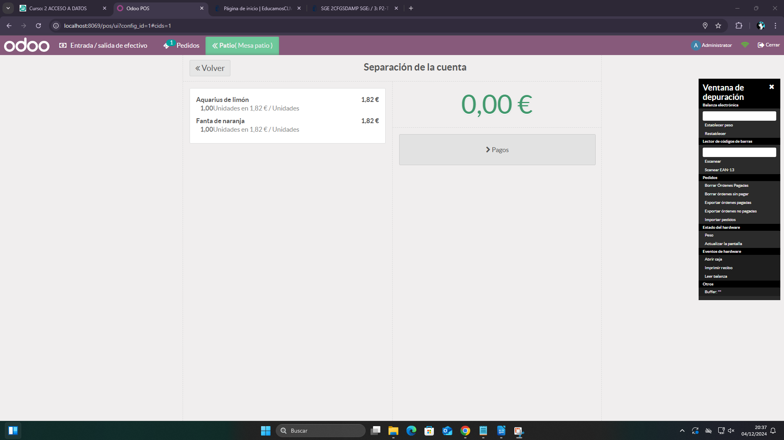

Aquí podemos seleccionar los productos para pagarlos de manera independiente y dividida, seleccionamos el primero y accedemos a pagos:

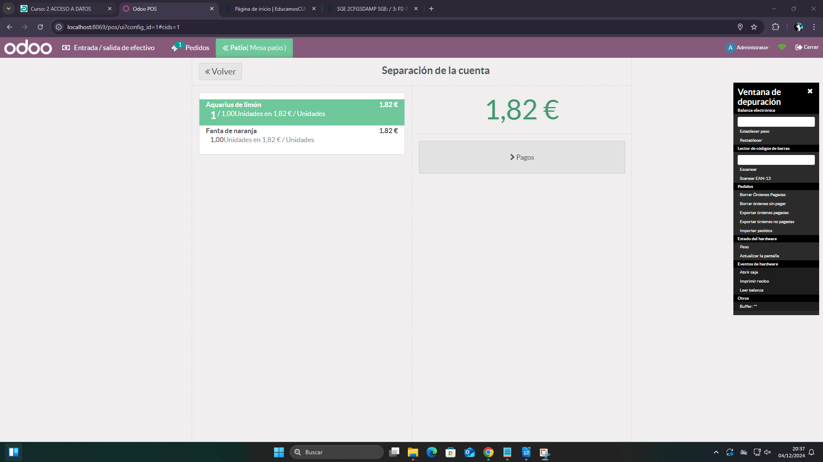

Seleccionamos el método de pago para el primer artículo en este caso el Aquarius de limón y hacemos clic en validar, este producto lo estamos cobrando en efectivo:

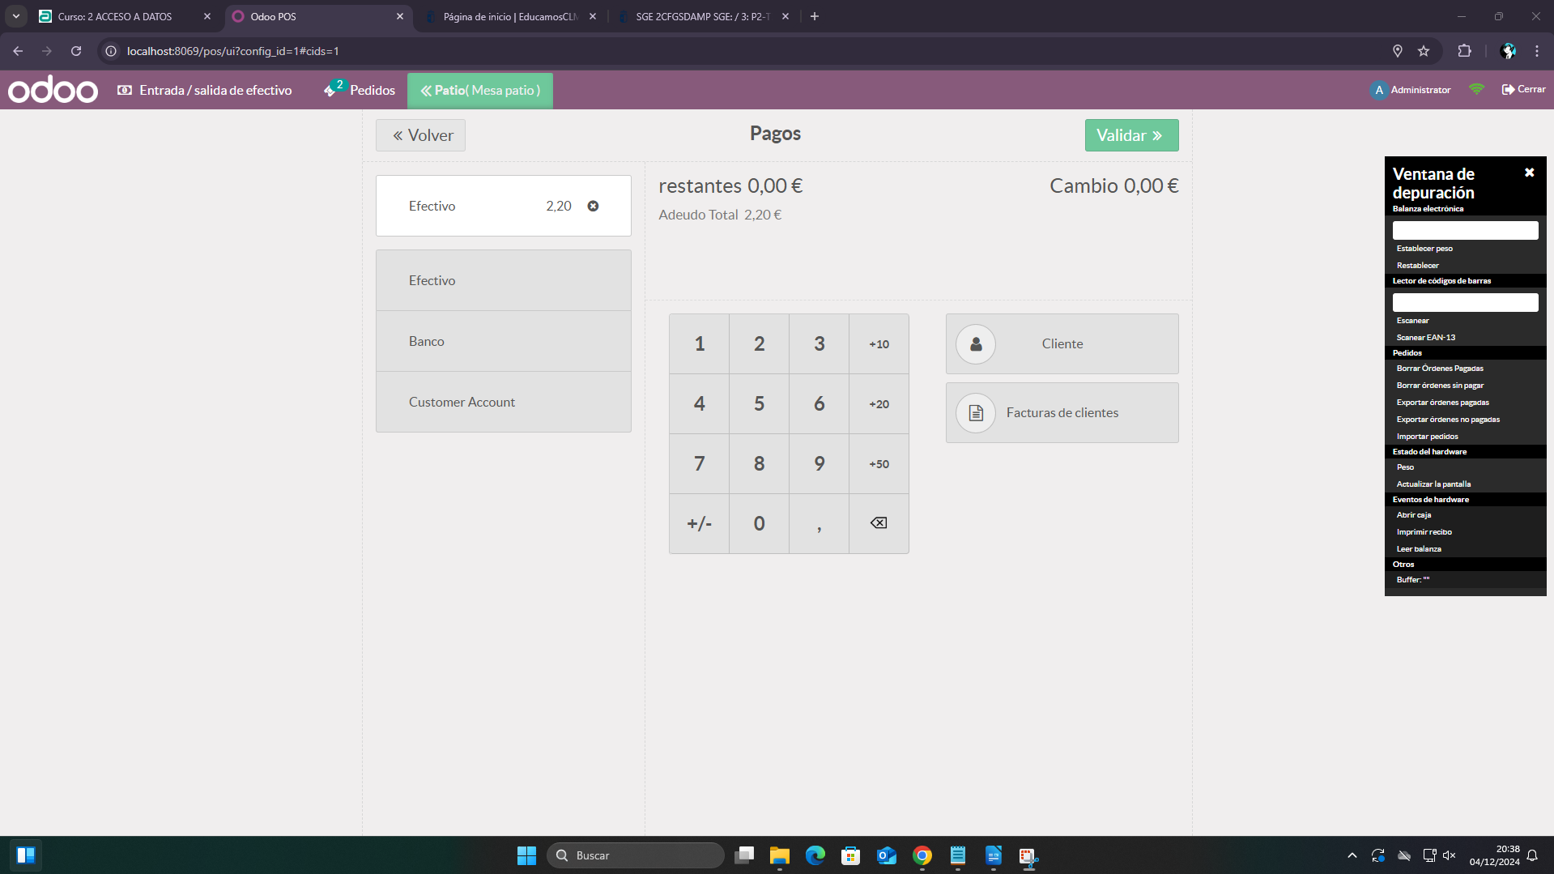

Una vez confirmado veremos que en la mesa que hemos realizado el pedido hay una operación pendiente:

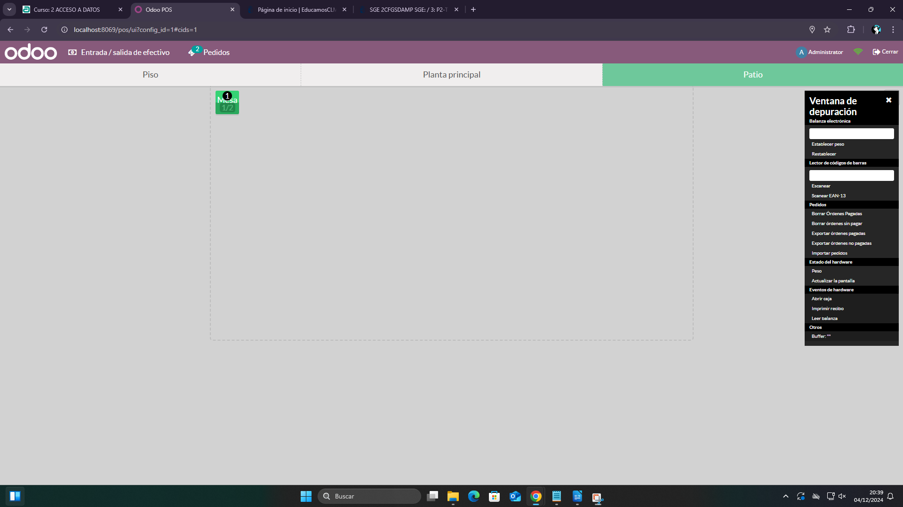

Hacemos clic en la mesa y podemos ver que ya solo hay un objeto en la cuenta de la mesa:

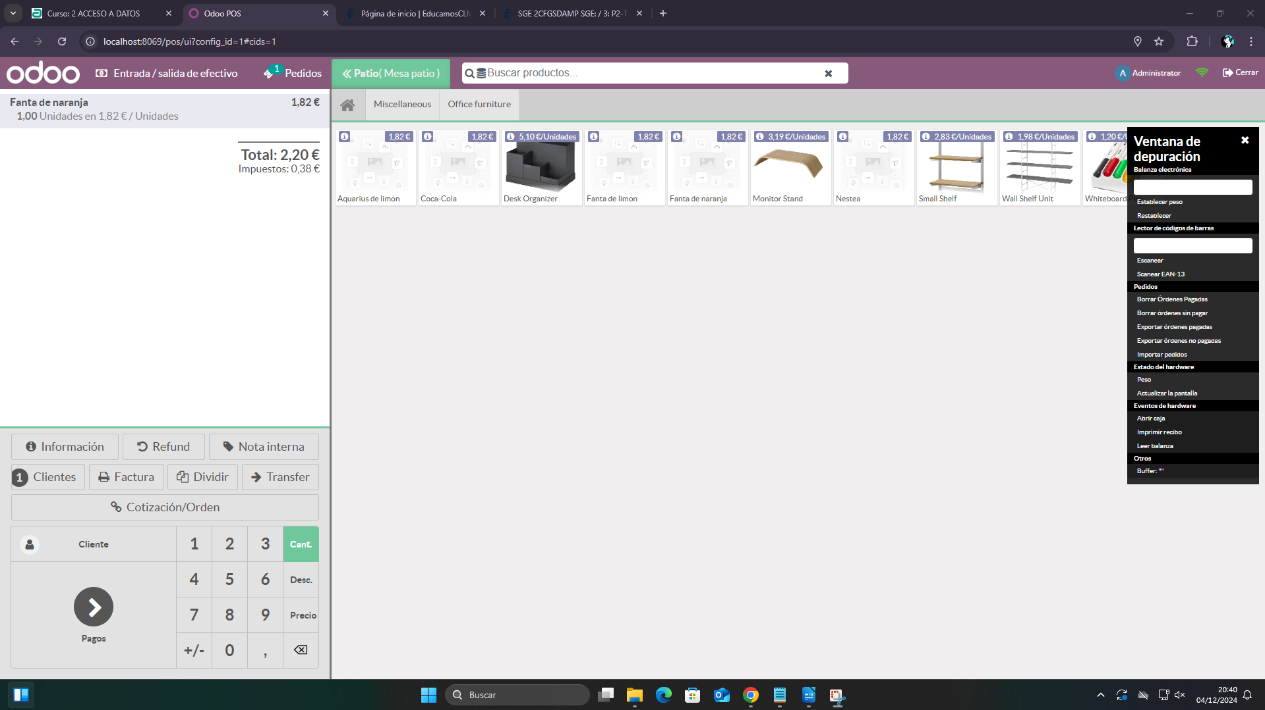

Ahora simplemente accedemos a pagos para seleccionar el método de pago de la Fanta de naranja:

Seleccionamos “Banco” como método de pago y validamos:

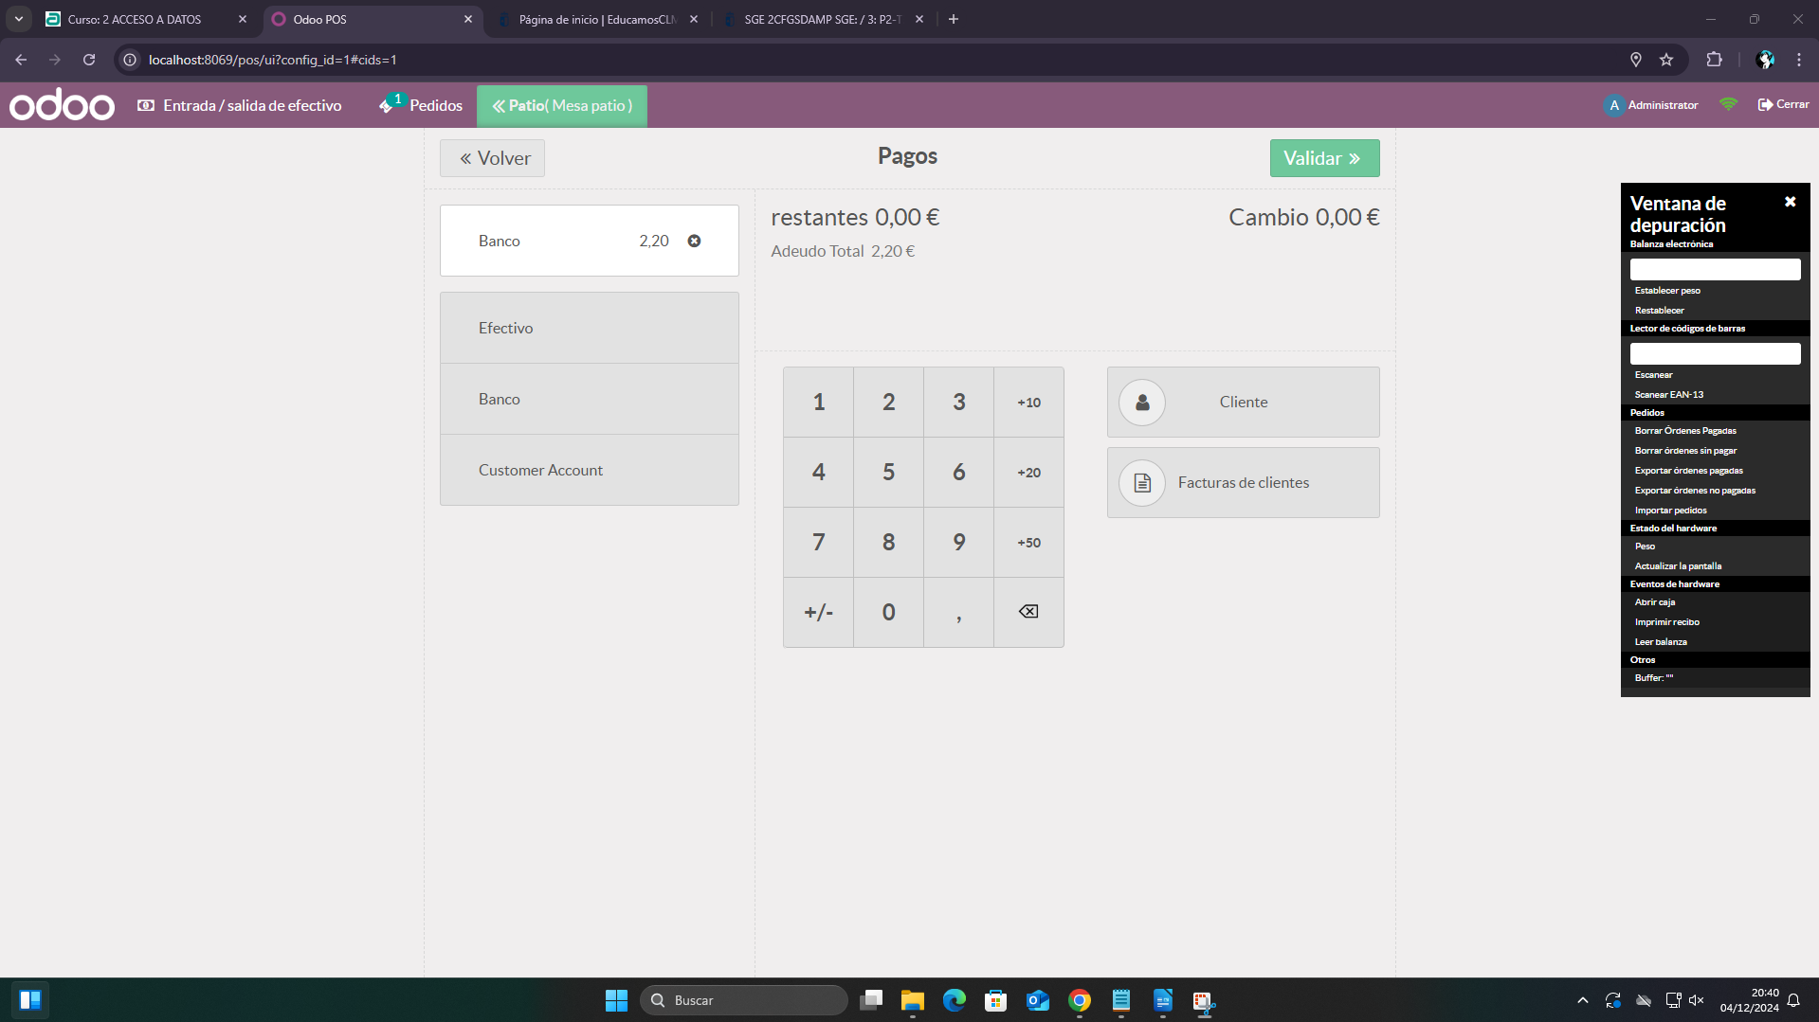

Y aquí el recibo, como vemos solo se le ha cobrado uno de los dos productos:

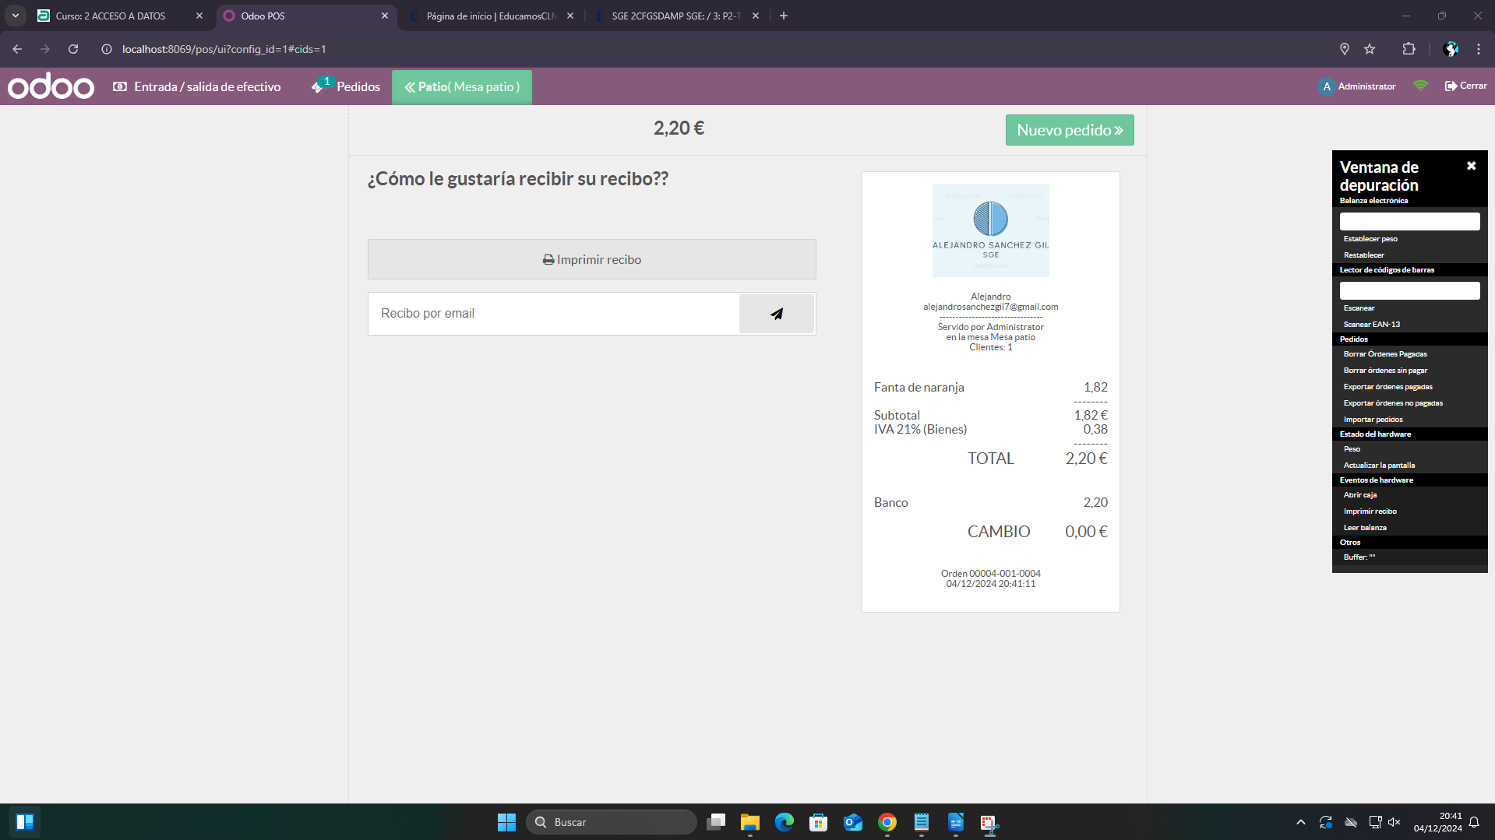

# Realizar el cierre de la caja

Para realizar el cierre de la caja, simplemente como he realizado antes, hacemos clic en cerrar y podemos ver el balance de todos los productos vendidos en el punto de venta en esa sesión:

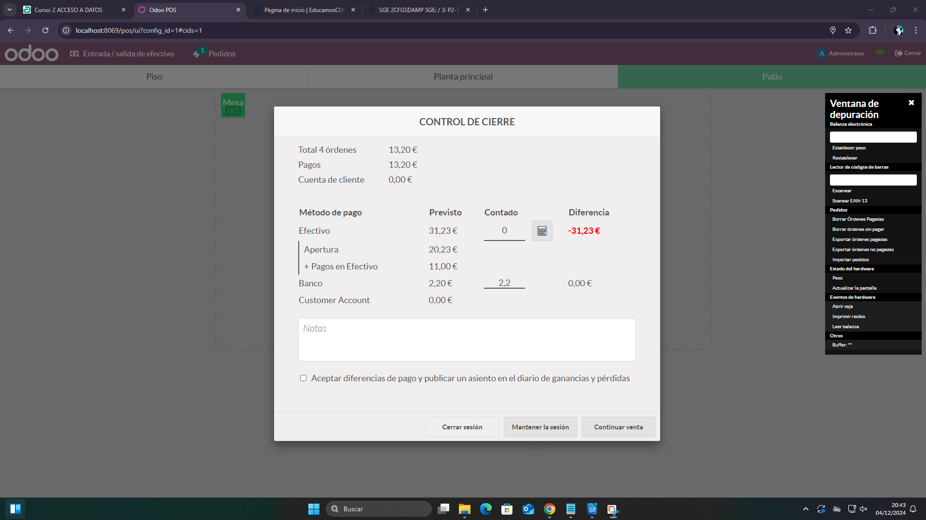

Ahora que tenemos más datos podemos ver que el elemento pagado por “Banco” ya está cumplimentado y ahora nosotros debemos dejar nota de lo que se ha abonado en efectivo, vamos a establecer el precio total como lo abonado:

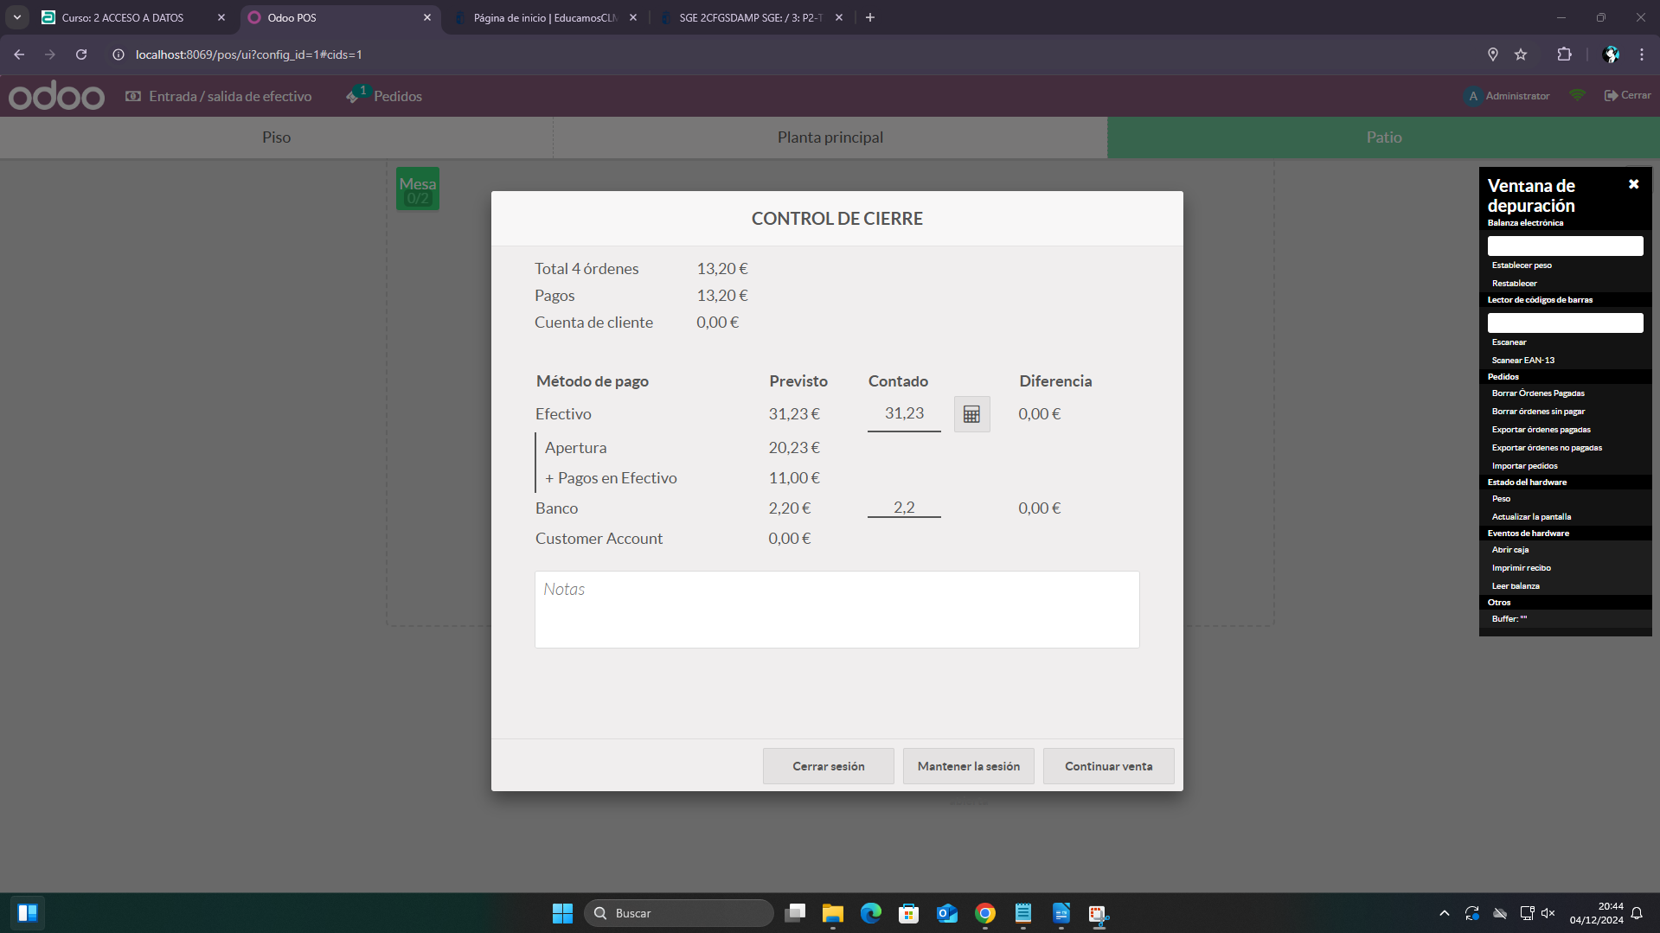

Y ahora simplemente cerramos la sesión de la caja.